Πανεπιστήμιο Αιγαίου

Σχολή Κοινωνικών Επιστημών

Τμήμα Πολιτισμικής Τεχνολογίας και Επικοινωνίας

Πρόγραμμα Μεταπτυχιακών Σπουδών
«Πολιτισμική Πληροφορική και Επικοινωνία»

Κατεύθυνση: «Σχεδιασμός Ψηφιακών Πολιτιστικών Προϊόντων»



Σύστημα διαδικτυακής παρουσίασης προϊόντων
παρόχου σταθερής τηλεφωνίας

Διπλωματική Εργασία

Κατσάβαρος Κωνσταντίνος

Α.Μ. : 133/2005/006/2

Επιβλέπων: Αναπληρωτής Καθηγητής Παπαγεωργίου Δημήτριος

Ιούνιος 2007

Περίληψη
Η μεταπτυχιακή διατριβή παρουσιάζει τον σχεδιασμό, την ανάπτυξη και υλοποίηση πλατφόρμας λογισμικού δημιουργίας ηλεκτρονικού καταστήματος και διαχείρισής του από απόσταση.
Συγκεκριμένα η εφαρμογή που παρουσιάζεται είναι μια δυναμική ιστοσελίδα η οποία παρουσιάζει τα τηλεπικοινωνιακά προϊόντα του OTE. Πρόκειται για ένα διαδικτυακό κατάστημα όπου ο χρήστης έχει την δυνατότητα να πραγματοποιήσει συγκεκριμένες αγορές προϊόντων από το διαδίκτυο χρησιμοποιώντας την πιστωτική του κάρτα.

Ευχαριστίες
Η ολοκλήρωση της διπλωματικής εργασίας ήταν μία διαδικασία επίπονη και επίμονη η οποία κράτησε σχεδόν οκτώ μήνες. Σε όλους αυτούς τους μήνες, αλλά και πιο πριν κατά την διάρκεια των παρακολουθήσεων των διαλέξεων πολλοί άνθρωποι με βοήθησαν και ταυτόχρονα συνεργάστηκα με πολλούς ανθρώπους έτσι ώστε να καταφέρω να φτάσω σε αυτό το σημείο και να τελειώσω την εφαρμογή. Θα ήθελα λοιπόν να αφιερώσω μία παράγραφο για να ευχαριστήσω τους ανθρώπους που στήριξαν αυτήν την προσπάθειά μου.
Αρχικά θα ήθελα να ευχαριστήσω ολόθερμα τον καθηγητή μου ΕΤΕΠ κ Θωμά Μαυροφίδη για την πολύτιμη βοήθειά του στον προγραμματισμό, για τις συμβουλές που μου έδινε καθώς επίσης για τις ταχύτατες απαντήσεις που μου έδινε. Ήταν πάντα δίπλα μου όταν τον χρειάστηκα να λύσω τα προβλήματα προγραμματισμού που μου προέκυπταν.
Θα ήθελα να ευχαριστήσω τον καθηγητή κ Παπαγεωργίου Δημήτριο για την βοήθειά του, για την ιδέα της πτυχιακής μου και για τον άψογο τρόπο που μου φέρθηκε σε όλη αυτήν την περίοδο.
Επίσης θα ήθελα να ευχαριστήσω όλους τους συμφοιτητές μου, που συνεργαστήκαμε μαζί κατά την διάρκεια των διαλέξεων στην δημιουργία των ομαδικών εργασιών και κυρίως θα ήθελα να ευχαριστήσω την Μαρία Γκοντούρα και την Μαρίνα Ισμήνη Ιωαννάτου για την άψογη συνεργασία μας κατά την διάρκεια του μεταπτυχιακού προγράμματος.
Επίσης χρωστάω ένα μεγάλο ευχαριστώ στους συναδέλφους και προϊσταμένους μου στον ΟΤΕ Μυτιλήνης για τις διευκολύνσεις που με παρείχαν έτσι ώστε να μπορώ να παρακολουθήσω τις διαλέξεις, ειδικά κατά τις πρωινές ώρες.
Τέλος θα ήθελα να ευχαριστήσω την οικογένειά μου για την στήριξη τους όλους αυτούς τους μήνες που περνούσα μπροστά στον υπολογιστή, τους γονείς μου Παναγιώτη και Έλλη τον γαμπρό μου Βασίλη και την αδερφή μου Ελευθερία.
Πίνακας Περιεχομένων

Περίληψη | ι
Ευχαριστίες | ιι
1. ΕΙΣΑΓΩΓΗ | 9
1.1 Μεθοδολογία ανάπτυξης Λογισμικού. | 9
1.2 Στόχος της εφαρμογής. | 11
1.3 Περιγραφή Λογισμικού του πελάτη. | 11
1.4 Περιγραφή Λογισμικού του διαχειριστή. | 12
2. ΗΛΕΚΤΡΟΝΙΚΟ ΕΜΠΟΡΙΟ | 14
2.1 Ορισμός Ηλεκτρονικού Εμπορίου | 14
2.1.1 Ηλεκτρονικό Επιχειρείν. | 14
2.1.2 Ολικό και Μερικό Ηλεκτρονικό Εμπόριο. | 15
2.2 Η πυραμίδα του Ηλεκτρονικού Εμπορίου | 16
2.2.1 Επικοινωνιακός Εξοπλισμός | 17
2.2.2 Δίκτυα | 17
2.2.3 Προγράμματα και Εφαρμογές | 18
2.2.4 Εφαρμογές του Ηλεκτρονικού Εμπορίου | 19
2.2.5 Επιχειρησιακές συνεργασίες | 20
2.3 Ο κύκλος του Ηλεκτρονικού Εμπορίου | 22
2.4 Οφέλη για τον Επιχειρηματία και τον Πελάτη | 24
2.5 Επανακαθορισμός του Ηλεκτρονικού Εμπορίου | 28
2.6 Οι νόμοι του Ηλεκτρονικού Εμπορίου | 30
2.7 Ηλεκτρονικές Πληρωμές | 32
2.8 Γενικά προβλήματα Ηλεκτρονικών Πληρωμών | 37
2.9 Ηλεκτρονικές Συναλλαγές | 41
2.9.1 Οι εχθροί και οι κίνδυνοι – Ανάλυση των κινδύνων | 42
2.9.2 Εκτίμηση πιθανού κινδύνου | 44
2.10 Καλός σχεδιασμός | 45
2.11 Επιλογές προϊόντων | 46
2.12 Εργαλεία για την διαδικασία ασφαλούς συναλλαγής | 47
3. ΣΧΕΔΙΑΣΜΟΣ ΔΙΕΠΑΦΗΣ ΧΡΗΣΗΣ | 50
3.1 Στιλ Αλληλεπίδρασης. | 50
3.2 Σχεδιαστικές αρχές. | 51
3.2 Συμπεράσματα. | 56
4. ΥΛΟΠΟΙΗΣΗ ΕΦΑΡΜΟΓΗΣ | 58
4.1 Adobe Flash 8 | 58
4.1.1 Γιατί το Flash είναι τόσο πειστικό | 59
4.2 ActionScript | 62
4.3 Πρόσβαση σε εξωτερικά δεδομένα με το Flash | 63
4.3.1 Τι μπορεί να προσφέρει η PHP, o Apache και η MySQL | 65
4.3.2 Πως Flash, PHP, MySQL, Apache συνεργάζονται μεταξύ τους | 66
4.3.3 PHP και ActionScript | 67
4.4 Εγκαθιστώντας το απαραίτητο λογισμικό | 69
4.5 Διάγραμμα Οντοτήτων Συσχετίσεων | 72
5. ΠΕΡΙΠΤΩΣΕΙΣ ΧΡΗΣΗΣ | 74
5.1 OTE-SHOP | 74
5.1.1 Σελίδα intro | 74
5.1.2 Αρχική σελίδα | 75
5.1.3 Η Εταιρία | 77
5.1.4 Πάροχοι | 78
5.1.5 Θυγατρικές | 79
5.1.6 Επικοινωνία | 80
5.1.7 Προϊόντα | 81
5.1.8 Καλάθι αγορών | 84
5.1.9 Check out – Καταχώρηση προσωπικών στοιχείων | 85
5.2 ADMINISTRATOR | 89
5.2.1 Έλεγχος Διαχειριστών. | 89
5.2.2 Διαχείριση προϊόντων. | 93
5.2.3 Κατηγορίες προϊόντων. | 97
5.2.4 Εταιρίες προϊόντων. | 100
5.2.5 Οργάνωση παραγγελιών. | 103
5.2.6 Διαμόρφωση σελίδων | 107
6. ΣΥΜΠΕΡΑΣΜΑΤΑ – ΜΕΛΛΟΝΤΙΚΕΣ ΕΠΕΚΤΑΣΕΙΣ | 112
7. BΙΒΛΙΟΓΡΑΦΙΑ | 115

Πίνακας Εικόνων
Εικόνα 1 : Μεθοδολογία Ανάπτυξης του Λογισμικού | 9
Εικόνα 2: Η πυραμίδα του Ηλεκτρονικού Εμπορίου | 16
Εικόνα 3: Ο κύκλος του Ηλεκτρονικού Εμπορίου | 22
Εικόνα 4: Εγκατάσταση Apache web server | 69
Εικόνα 5: Επεξεργασία μεταβλητής συστήματος | 71
Εικόνα 6: Δημιουργία μεταβλητής συστήματος | 71
Εικόνα 7: Διάγραμμα Οντοτήτων Συσχετίσεων | 72
Εικόνα 8: Σελίδα intro | 74
Εικόνα 9: Αρχική σελίδα | 75
Εικόνα 10: Σελίδα "Η Εταιρία" | 77
Εικόνα 11: Σελίδα "Πάροχοι" | 78
Εικόνα 12: Σελίδα "Θυγατρικές" | 79
Εικόνα 13: Σελίδα "Επικοινωνία" | 80
Εικόνα 14: Σελίδα "Προϊόντα" | 81
Εικόνα 15: Το καλάθι αγορών | 84
Εικόνα 16: Check out | 85
Εικόνα 17: Καταχώρηση παραγγελίας | 86
Εικόνα 18: Φόρμα Εισαγωγής νέου Διαχειριστή | 87
Εικόνα 19: Κυρίως σελίδα διαχειριστή | 88
Εικόνα 20: Όλοι οι χρήστες | 89
Εικόνα 21: Εισαγωγή Καινούργιου Χρήστη | 90
Εικόνα 22: Εύρεση χρήστη | 91
Εικόνα 23: Αλλαγή στοιχείων χρήστη | 92
Εικόνα 24: Φόρμα Εμφάνισης Προϊόντων | 93
Εικόνα 25: Φόρμα Εισαγωγής Προϊόντων | 94
Εικόνα 26: Παράθυρο uploading αρχείου στον server | 95
Εικόνα 27: Εύρεση Προϊόντος | 96
Εικόνα 28: Όλες οι Κατηγορίες Προϊόντων | 97
Εικόνα 29: Εισαγωγή καινούργιας κατηγορίας προϊόντων | 98
Εικόνα 30: Αλλαγή ονόματος Κατηγορίας Προϊόντων | 99
Εικόνα 31: Όλες οι Εταιρίες Προϊόντων | 100
Εικόνα 32: Εισαγωγή Καινούργιας Εταιρίας | 101
Εικόνα 33: Φόρμα Ανανέωσης Εταιρίας | 102
Εικόνα 34: Όλες οι παραγγελίες | 103
Εικόνα 35: Εύρεση παραγγελιών ανάμεσα σε δύο ημερομηνίες | 104
Εικόνα 36: Εύρεση παραγγελίας με κριτήριο τον αριθμό παραγγελίας | 105
Εικόνα 37: Δημιουργία παραγγελίας σε μορφή pdf | 106
Εικόνα 38: Αλλαγή στοιχείων αρχικής σελίδας | 107
Εικόνα 39: Αλλαγή στοιχείων αρχικής σελίδας | 108
Εικόνα 40: Αλλαγή στοιχείων σελίδας "Πάροχοι" | 109
Εικόνα 41: Αλλαγή στοιχείων σελίδας "Θυγατρικές" | 110
Εικόνα 42: Αλλαγή στοιχείων σελίδας "Επικοινωνία" | 111

Κεφάλαιο 1

Εισαγωγή
1.1 Μεθοδολογία Ανάπτυξης Λογισμικού
Η βιβλιογραφία δημιουργίας λογισμικού περιλαμβάνει μια σειρά από μοντέλα ανάπτυξης λογισμικών συστημάτων όπως για παράδειγμα το μοντέλο του καταρράκτη ή το μοντέλο της έλικας. Το μοντέλο που επιλέχθηκε για την ανάπτυξη του εμπορικού λογισμικού παρουσιάζεται στο παρακάτω διάγραμμα της εικόνας 1. Αποτελείται από μια σειρά σταδίων που δίνουν την δυνατότητα στους σχεδιαστές να εντοπίσουν και να καταγράψουν όλα εκείνα τα στοιχεία που είναι απαραίτητα για τον προσδιορισμό των απαιτήσεων και τον καθορισμό των στόχων του λογισμικού. Μετά την ακολουθία αυτών των βημάτων προκύπτει ένας ανθρωποκεντρικός σχεδιασμός του λογισμικού, κατά το οποίο το υλικό αναπτύσσεται με βάση τα χαρακτηριστικά των χρηστών – πελατών του διαδικτυακού τόπου.
Ανάλυση Χρηστών
Σχεδιασμός Διεπαφής Χρήσης
Υλοποίηση
Ανάλυση Εμπορικών Απαιτήσεων

Εικόνα 1 : Μεθοδολογία Ανάπτυξης του Λογισμικού
Η μεθοδολογία που ακολουθείται για την ανάπτυξη του λογισμικού αναλύεται στα ακόλουθα στάδια:

Στάδιο Ανάλυσης

- Ανάλυση Χρηστών
Σε αυτό το στάδιο επιχειρείται ο προσδιορισμός των χρηστών με στόχο την σκιαγράφηση εκείνων των στοιχείων που είναι απαραίτητα για να δομηθεί ο εμπορικός σχεδιασμός με βάση τις ανάγκες της ομάδας στόχου.

- Ανάλυση Εμπορικών Απαιτήσεων
Περιγράφονται οι απαιτήσεις του επιχειρηματία – πελάτη, ο οποίος έχει παραγγείλει το συγκεκριμένο λογισμικό.

Στάδιο Σχεδιασμού

- Εμπορικός σχεδιασμός
Στόχος του σταδίου αυτού είναι ο προσδιορισμός των απαιτήσεων της αγοράς.

- Σχεδιασμός Διεπαφής Χρήσης
Στο συγκεκριμένο στάδιο επιχειρείται η προσέγγιση και ανάλυση εκείνων των στοιχείων που κρίνονται απαραίτητα για τον προσδιορισμό των διαφορετικών τρόπων με τους οποίους ο χρήστης μπορεί να αλληλεπιδράσει με την εφαρμογή.

Στάδιο Υλοποίησης

- Υλοποίηση εφαρμογής
Περιλαμβάνει τα προγράμματα που χρησιμοποιήθηκαν.

1.2 Στόχος της εφαρμογής
Στόχος της εφαρμογής είναι η δημιουργία ενός διαδικτυακού καταστήματος. Η καινοτομία της είναι ότι έχει δημιουργηθεί εξολοκλήρου σε Flash με την γλώσσα προγραμματισμού ActionScript. Πρόκειται για μία ολοκληρωμένη πλατφόρμα με την οποία μπορεί να δημιουργηθεί ένα ηλεκτρονικό κατάστημα σε πολύ μικρό χρονικό διάστημα και η διαχείριση του να μπορεί να γίνεται από απόσταση.
Η εφαρμογή είναι στην ουσία ένα εμπορικό λογισμικό παραγωγής και διαχείρισης ηλεκτρονικού καταστήματος. Αναφέρεται σε μικρομεσαίες επιχειρήσεις οι οποίες επιθυμούν να προβάλουν τα προϊόντα τους μέσα από το διαδίκτυο. Το βασικότερο κομμάτι της εφαρμογής είναι η εύκολη διαχείριση του καταστήματος από τον επιχειρηματία ή από τους υπαλλήλους χωρίς την γνώση προγραμματισμού, με μόνη προϋπόθεση την απλή γνώση χρήσης ηλεκτρονικού υπολογιστή.

1.3 Περιγραφή Λογισμικού του πελάτη
Η εφαρμογή αποτελείται από δύο κυρίως μέρη. Το πρώτο μέρος είναι η δυναμική ιστοσελίδα και η οποία απευθύνεται στο καταναλωτικό κοινό και από την οποία μπορεί ο πελάτης – χρήστης να πραγματοποιήσει τις αγορές του.
Η ιστοσελίδα χωρίζεται σε δύο κύρια μέρη. Το πρώτο μέρος σχετίζεται με το ηλεκτρονικό επιχειρείν της εταιρίας. Λέγοντας ηλεκτρονικό επιχειρείν εννοούμε την προβολή του προφίλ της εταιρίας μέσω του διαδικτύου, την προβολή των δραστηριοτήτων της για προσέλκυση επενδύσεων καθώς επίσης την εύρεση υπαλλήλων, ενημέρωση επενδυτών και γενικά την ενημέρωση του κοινού για τις δραστηριότητες της εταιρίας.
Το δεύτερο και κυριότερο μέρος της ιστοσελίδας σχετίζεται με το ηλεκτρονικό εμπόριο. Αυτό το κομμάτι είναι το ηλεκτρονικό κατάστημα της επιχείρησης και μέσα από το οποίο μπορεί ο πελάτης να πραγματοποιήσει τις αγορές του. Αρχικά μπαίνοντας ο πελάτης βλέπει όλα τα προϊόντα που προβάλλονται από το ηλεκτρονικό κατάστημα. Για κάθε προϊόν βλέπει την εταιρία από την οποία παράχθηκε την κατηγορία προϊόντων στην οποία ανήκει καθώς και κάποιες άλλες πληροφορίες όπως τον κωδικό του προϊόντος την τιμή του και κυρίως τα χαρακτηριστικά του. Πατώντας τα κουμπιά “ΝΕΧΤ” και “PREV” ο πελάτης μπορεί να πλοηγηθεί μέσα στο ηλεκτρονικό κατάστημα και να ενημερωθεί για όλα τα προϊόντα του. Αυτός ο τρόπος όμως πλοήγησης είναι πολύ χρονοβόρος και συχνά γίνεται κουραστικός για τον πελάτη. Γι ’αυτό τον λόγο ο πελάτης μπορεί να θέσει κάποια ερωτήματα στην βάση δεδομένων και να απομονώσει στο ελάχιστο τον αριθμό των προϊόντων που αναζητά. Αφού τελειώσει με την αγορά του μπορεί να δει το καλάθι αγορών του και στην συνέχεια να οδηγηθεί στην φόρμα καταχώρησης των προσωπικών του στοιχείων στην οποία ανάμεσα στα άλλα στοιχεία του καταχωρεί και τον αριθμό της πιστωτικής του κάρτας. Σε αυτό το σημείο ολοκληρώνεται η αγορά του και μηδενίζεται το καλάθι αγορών του.

1.4 Περιγραφή Λογισμικού Διαχειριστή
Το δεύτερο μέρος της εφαρμογής είναι το λογισμικό υποστήριξης του παραπάνω ηλεκτρονικού καταστήματος. Το λογισμικό αυτό είναι επίσης δημιουργημένο μόνο σε ActionScript και αναφέρεται στον ιδιοκτήτη – επιχειρηματία, ή στους εργαζόμενους του ηλεκτρονικού καταστήματος. Με αυτό το πρόγραμμα δίνεται η δυνατότητα να “ανεβούν” καινούργια προϊόντα στον διακομιστή(server), ομοίως να “κατεβούν” προϊόντα από τον διακομιστή καθώς επίσης να γίνει τροποποίηση των χαρακτηριστικών των προϊόντων όπως για παράδειγμα αλλαγή της τιμής του. Ομοίως δίνεται η δυνατότητα κάποιο προϊόν να εισαχθεί σαν “σε προσφορά” ή το αντίθετο. Ένα άλλο κύριο μέρος αυτού του λογισμικού είναι ο έλεγχος των παραγγελιών των πελατών και η εκτύπωση αυτών ή αποστολή των καθημερινών παραγγελιών στον αποθηκάριο της εταιρίας για να ετοιμάσει την παραγγελία και κατόπιν να την στείλει στον πελάτη.
Τέλος δίνεται η δυνατότητα στον διαχειριστή (administrator) να τροποποιήσει τις αρχικές σελίδες του ηλεκτρονικού επιχειρείν. Μπορεί έτσι πολύ εύκολα να ενημερώσει τους πελάτες για τα τελευταία νέα της εταιρίας ή για παράδειγμα την τιμή της μετοχής.
Το βασικό είναι ότι ο διαχειριστής δεν χρειάζεται να είναι δίπλα στον διακομιστή για να προβεί σε όλες αυτές τις αλλαγές, αλλά μπορεί να τις πραγματοποιήσει από απόσταση μέσω του διαδικτύου.

Στο κείμενο που ακολουθεί περιγράφονται οι αρχές του ηλεκτρονικού εμπορίου και του ηλεκτρονικού επιχειρείν τα προβλήματά του και τα οφέλη του καταναλωτή. Στην συνέχεια περιγράφονται τα προγράμματα που εμπλέκονται για την παραγωγή του λογισμικού καθώς επίσης γίνεται ανάλυση των σταδίων μεθοδολογίας του λογισμικού.

Κεφάλαιο 2

Ηλεκτρονικό Εμπόριο
2.1 Ορισμός Ηλεκτρονικού Εμπορίου
Το ηλεκτρονικό εμπόριο δεν είναι μία νέα τεχνολογία, αλλά χρησιμοποιεί τεχνολογίες δικτύων και λογισμικού. Το ηλεκτρονικό εμπόριο δεν είναι απλώς η χρήση ηλεκτρονικών μέσων επικοινωνίας και εμπορικών συναλλαγών.
Ηλεκτρονικό Εμπόριο είναι η επικοινωνία και η σύναψη εμπορικών συναλλαγών μεταξύ επιχειρήσεων ή μεταξύ επιχειρήσεων και πελατών τους, με χρήση ηλεκτρονικών μέσων[27].
Το πρόβλημα με αυτόν τον ορισμό είναι ότι δεν περικλείει την φιλοσοφία του ηλεκτρονικού εμπορίου, η οποία είναι ο επανακαθορισμός του τρόπου με τον οποίο γίνονται οι εμπορικές συναλλαγές και η οποία έχει ως στόχο το αμοιβαίο όφελος των επιχειρήσεων και των πελατών τους.

2.1.1 Ηλεκτρονικό Επιχειρείν
Έχοντας ορίσει το Ηλεκτρονικό Εμπόριο, ας δούμε την διαφορά του με το Ηλεκτρονικό Επιχειρείν. Το μεν Ηλεκτρονικό Εμπόριο περικλείει την έννοια της συναλλαγής χρημάτων και αγαθών μεταξύ δύο ή περισσότερων μερών. Η δε έννοια του Ηλεκτρονικού Επιχειρείν είναι ευρύτερη γιατί περιέχει και άλλες δραστηριότητες, όπως την ανταλλαγή πληροφοριών και ιδεών ενδο-εταιρικά ή με συνεργάτες της εταιρίας, την εύρεση προσωπικού, την προσέλκυση επενδυτών, την βελτιστοποίηση διαδικασιών κ.α[27].

2.1.2 Ολικό και Μερικό Ηλεκτρονικό Εμπόριο
Το ηλεκτρονικό εμπόριο μπορεί να περιγραφεί με τρεις παραμέτρους:το προϊόν, την διαδικασία παραγγελιοδοσίας / παραγγελιοληψίας και εκτέλεσης και τα συμβαλλόμενα μέρη. Όταν το προϊόν είναι ηλεκτρονικής μορφής, για παράδειγμα λογισμικό, η διαδικασία γίνεται ηλεκτρονικά, χωρίς την παρεμβολή ανθρώπινου παράγοντα και τα συμβαλλόμενα μέρη που αποφασίζουν για την αγοραπωλησία είναι επίσης προγράμματα (έξυπνοι πράκτορες – intelligent agents), τότε έχουμε ολικό ηλεκτρονικό εμπόριο. Όταν το προϊόν δεν έχει ηλεκτρονική μορφή ή υπάρχει ανθρώπινη παρεμβολή, τότε μιλάμε για μερικό ηλεκτρονικό εμπόριο[27].

2.2 Η πυραμίδα του Ηλεκτρονικού Εμπορίου
Στο παρακάτω σχήμα φαίνεται η δομή του όλου συστήματος από τα θεμέλια που είναι οι τηλεπικοινωνίες, οι οποίες κάνουν δυνατές τις συναλλαγές μέσω διαδικτύου, έως την κορυφή που είναι οι σχέσεις που συνάπτουν οι επιχειρήσεις μεταξύ τους μέσω δικτύου[27].

Επικοινωνιακός Εξοπλισμός
Τηλεφωνικό δίκτυο, μισθωμένες γραμμές, δορυφορικά δίκτυα, Ασύρματο
Δίκτυα
Διαδίκτυο, LANs, WANs, MANs
Προγράμματα και Εφαρμογές
Ηλεκτρονικό Ταχυδρομείο, Ηλεκτρονικοί κατάλογοι, EDI, FEDI.
Εφαρμογές Ηλεκτρονικού Εμπορίου
Ανταλλαγή πληροφοριών / Προβολή, Παραγγελία, Παράδοση, Πληρωμή, Ηλεκτρονική ανταλλαγή παραστατικών, Εξυπηρέτηση πελατών μετά την πώληση
Επιχειρησιακές Στρατηγικές
Άμεση ανταπόκριση, Ευελιξία & προσαρμοστικότητα, Δικτυακή αγορά.
Επιχειρησιακές Συνεργασίες
Ιεραρχίες, Διεπιχειρησιακά συστήματα
Εικόνα 2: Η πυραμίδα του Ηλεκτρονικού Εμπορίου

Οι τηλεπικοινωνίες είναι η βάση του οικοδομήματος γιατί επιτρέπουν την δημιουργία δικτύων. Πάνω στα δίκτυα “τρέχουν” τα προγράμματα και οι εφαρμογές που κάνουν το Ηλεκτρονικό Εμπόριο πραγματικότητα. Με την σειρά του, το Ηλεκτρονικό Εμπόριο γίνεται εργαλείο, το οποίο χρησιμοποιεί η επιχείρηση με σκοπό την διαμόρφωση στρατηγικής και την ανάπτυξη πλεονεκτημάτων έναντι των ανταγωνιστών της. Τέλος η επιχείρηση χρησιμοποιεί το διαδίκτυο συναγωνιστικά με άλλες επιχειρήσεις του κλάδου ή άλλων κλάδων ή ακόμη με κυβερνητικές υπηρεσίες για πληροφόρηση και μείωση του κόστους οργάνωσης και διαχείρισης.
‘Όπως φαίνεται και στην πυραμίδα του Ηλεκτρονικού Εμπορίου το Ηλεκτρονικό Εμπόριο για να γίνει εφικτό πρέπει να χρησιμοποιήσει την τεχνολογία, η οποία “πατάει” πάνω στις τηλεπικοινωνίες. Εδώ πρέπει να τονιστεί ότι δεν είναι ανάγκη το διαδίκτυο να “πατάει” πάνω στο τηλεφωνικό δίκτυο. Κι αυτό γιατί υπάρχουν και άλλοι τρόποι λειτουργίας. Για την ώρα το τηλεφωνικό δίκτυο είναι η προτιμότερη και συνηθέστερη μέθοδος.
Το Ηλεκτρονικό Εμπόριο δεν είναι βέβαια αυτοσκοπός για μία επιχείρηση, αλλά χρησιμεύει στις επιχειρήσεις ως ένα ακόμη εργαλείο με το οποίο θα μπορέσουν οι επιχειρήσεις να εφαρμόσουν τις επιχειρησιακές τους στρατηγικές (άμεση ανταπόκριση στις επιταγές της αγοράς, Δικτυακή αγορά, ευελιξία και προσαρμοστικότητα, τα φέρουν μία επιχείρηση σε καλύτερη θέση στην αγορά.)
Το Ηλεκτρονικό Εμπόριο μπορεί να βοηθήσει και στην ανάπτυξη επιχειρησιακών συνεργασιών (Δι-επιχειρησιακά συστήματα, Ιεραρχίες) οι οποίοι αποσκοπούν στην δημιουργία κοινών ωφελειών για τις εταιρίες που συμμετέχουν σε αυτές[27].

2.2.1 Επικοινωνιακός Εξοπλισμός
Είναι η βάση του οικοδομήματος και περιλαμβάνει το παραδοσιακό τηλεφωνικό καλώδιο, το καλώδιο τηλεφωνικής καλωδιακής τηλεόρασης, το δορυφορικό δίκτυο τηλεπικοινωνιών και ασύρματες συνδέσεις υψηλής ταχύτητας. Η τελευταία εξέλιξη στον επικοινωνιακό εξοπλισμό είναι το triple play, η μετάδοση δηλαδή φωνής, δεδομένων και τηλεοπτικού σήματος μέσα από ένα δίκτυο[27].

2.2.2 Δίκτυα
Στο σκαλί αυτό βρίσκουμε τους διαφορετικούς τρόπους επικοινωνίας, τους οποίους οι επιχειρήσεις μπορούν να χρησιμοποιήσουν για να έλθουν σε επαφή με άλλες επιχειρήσεις ή και με τους τελικούς καταναλωτές. Ο κάθε τρόπος έχει ορισμένα πλεονεκτήματα και μειονεκτήματα. Βέβαια μερικά μειονεκτήματα είτε μειώνονται σε σημασία είτε εξαλείφονται λόγω της προόδου της τεχνολογίας εφαρμογών[27].

- Διαδίκτυο
Ας δούμε τα πλεονεκτήματα και τα μειονεκτήματα του Διαδικτύου:
Πλεονεκτήματα:
- Μικρό κόστος χρήσης, το οποίο όλο και μειώνεται.
- Πολυμεσικό περιβάλλον για χρήστες κάθε επιπέδου.
- Ευρεία εξάπλωση, η οποία αυξάνεται με λογαριθμικούς ρυθμούς.

Μειονεκτήματα:
- Μέτρια έως και πολύ μικρή αντιπροσωπευτικότητα σε ορισμένες κοινωνικές ομάδες, όπως για παράδειγμα συνταξιούχους.
- Σχετικά μικρή αντιληπτική ασφάλεια για τα συναλλασσόμενα μέρη. Η αντίληψη όμως αυτή κάμπτεται ολοένα και περισσότερο.

- Άλλες μορφές δικτύων
Η διαφορά των άλλων δικτύων με το Διαδίκτυο είναι ότι τα πρώτα λειτουργούν αυτόνομα, δεν απαιτείται δηλαδή η σύνδεσή τους με κάποιο πάροχο υπηρεσιών. Λόγω του ότι είναι κλειστά δίκτυα, είναι ασφαλέστερα από το Internet. Το μειονέκτημά τους, όμως είναι ότι δεν μπορούν να έλθουν σε επαφή με τον καταναλωτή, αλλά μόνο με άλλες επιχειρήσεις. Έτσι δεν είναι κατάλληλα για πραγματικές εφαρμογές Ηλεκτρονικού Εμπορίου, αλλά μόνο για Ηλεκτρονικό Εμπόριο μεταξύ των επιχειρήσεων και μελών τους[27].

2.2.3. Προγράμματα και Εφαρμογές
Τα προγράμματα και εφαρμογές που μπορούν να αναπτυχθούν στα δίκτυα και να δώσουν σάρκα και οστά στο Ηλεκτρονικό Εμπόριο είναι το Ηλεκτρονικό ταχυδρομείο(e-mail), το φωνητικό ταχυδρομείο(voice-mail), οι Ηλεκτρονικοί κατάλογοι(e-catalogues), οι ηλεκτρονικές φόρμες στοιχείων και παραγγελιών(e-forms) το EDI, το FEDI και η Ηλεκτρονική Διαχείριση Εγγράφων.

EDI
Είναι η ανταλλαγή στοιχείων (τιμολογίων, τιμοκαταλόγων) μεταξύ επιχειρήσεων. Η διάδοση του EDI οφείλεται στο ότι μειώνει τα λειτουργικά κόστη και αποτελεί προθάλαμο για την δημιουργία συμμαχιών μεταξύ επιχειρήσεων.
Από την άλλη πλευρά, αν και οι εφαρμογές EDI μπορούν να τρέξουν σε εφαρμογές ασύμβατες μεταξύ τους, υπάρχει μεγάλο κόστος στο να ενσωματωθούν οι δυνατότητες των EDI εφαρμογών στις ήδη υπάρχουσες εφαρμογές μιας επιχείρησης.

FEDI
Το FEDI (Financial EDI) είναι η χρηματοοικονομική μορφή του EDI, κατά το οποίο ένα από τα συναλλασσόμενα μέρη είναι Τράπεζα ή άλλος χρηματοπιστωτικός οργανισμός[27].

2.2.4. Εφαρμογές Ηλεκτρονικού Εμπορίου
Οι εφαρμογές του ηλεκτρονικού εμπορίου βρίσκονται στο τέταρτο σκαλί της πυραμίδας και είναι οι ακόλουθες:
- Ανταλλαγή Πληροφοριών / Προβολή.
- Παραγγελία.
- Παράδοση προϊόντος.
- Πληρωμή.
- Ηλεκτρονική ανταλλαγή παραστατικών.
- Εξυπηρέτηση πελατών μετά την πώληση.

2.2.5. Επιχειρησιακές Στρατηγικές
Οι στρατηγικές αυτές αποσκοπούν στην δημιουργία συγκριτικού πλεονεκτήματος, ώστε η επιχείρηση να προπορευθεί του ανταγωνισμού. Το συγκριτικό πλεονέκτημα προέρχεται από την καλύτερη συνεργασία, την μείωση λαθών, την επίσπευση των εργασιών και την έγκαιρη πληροφόρηση. Οι παρακάτω πρακτικές είναι εφικτές όταν η πληροφορία ρέει ελεύθερη από και προς τα μέρη μιας επιχείρησης. Αυτό είναι εφικτό όταν όλα τα τμήματα και οι υπάλληλοι έχουν την δυνατότητα[27].
Οι ενδο-επιχειρησιακές στρατηγικές αυτές είναι οι:
- Άμεση ανταπόκριση
Στοχεύει στην καλύτερη εξυπηρέτηση του πελάτη μέσα από την καλύτερη συνεργασία των τμημάτων(π.χ. εργοστάσιο, αποθήκη και κατάστημα) και των σημείων λιανικής πώλησης(π.χ. κατάστημα Μυτιλήνης με κατάστημα Καλλονής). Για παράδειγμα ο πελάτης δεν βρίσκει το προϊόν που επιθυμεί στο κατάστημα της Καλλονής. Για την καλύτερη εξυπηρέτησή του, ο πωλητής μπορεί να ενημερωθεί μέσω του εταιρικού δικτύου για το πότε θα έχει στο κατάστημα το προϊόν ή μπορεί να το στείλει στο πλησιέστερο κατάστημα της αλυσίδας που έχει το προϊόν.

- Δικτυακή αγορά
Στοχεύει στην απευθείας επαφή του προμηθευτή με τον πελάτη, ώστε να εξαλειφθούν οι μεσάζοντες, όταν και όπου δεν προσφέρουν προστιθέμενη αξία του προϊόντος από τον παραγωγό στον καταναλωτή.

- Ευελιξία και προσαρμοστικότητα στις απαιτήσεις της αγοράς
Στόχος εδώ είναι η έγκυρη προσαρμογή στις απαιτήσεις του πελάτη για αλλαγές στο προϊόν, καθώς και στον τρόπο και την ποσότητα παράδοσης. Ένα από παράδειγμα είναι η αλλαγή στον τρόπο λειτουργίας των καταστημάτων ενοικίασης DVD. Ο πελάτης δεν χρειάζεται να μεταβεί στο κατάστημα, απλά μπαίνει στην ιστοσελίδα, βρίσκει την ταινία που τον ενδιαφέρει και ορίζει τις ημέρες και ώρες αποστολής και επιστροφής από το σπίτι του.

Επιχειρησιακές συνεργασίες
Είναι οι συνεργασίες της επιχείρησης με άλλες επιχειρήσεις και αποβλέπουν στην μείωση του κόστους, μέσω της βελτίωσης της επικοινωνίας και των διεπιχειρησιακών ενεργειών (παραγγελίες, αποστολές προϊόντων, παραλαβή προϊόντων, εκκαθάριση λογαριασμών κ.α.). Όπως και στις ενδοεπιχειρησιακές στρατηγικές, έτσι και εδώ δημιουργείται ένα δίκτυο μεταξύ των επιχειρήσεων ώστε η πληροφορία να ρέει ελεύθερη από και προς όλες τις επιχειρήσεις που συνεργάζονται.

- Just In Time (JIT)
Πρωτοεμφανίστηκε στην Ιαπωνία και αποσκοπεί στην μείωση του κόστους αποθεμάτων, πρώτων υλών και αποθηκευτικού χώρου, μέσω της έγκαιρης παραγωγής του προϊόντος, όταν και στην ποσότητα που το ζητήσει ο πελάτης.

- Ιεραρχίες
Είναι η σχέση που έχουν μεγάλες εταιρείες με μικρότερες τους. Για παράδειγμα μεγάλα νοσοκομεία ή supermarkets επιβάλλουν στους προμηθευτές τους την χρήση τεχνολογίας, η οποία τους επιτρέπει την άμεση πληροφόρηση για επικείμενη έλλειψη κάποιου προϊόντος ή φαρμάκου. Έτσι οι μικροί απολαμβάνουν τη σταθερότητα της εμπορικής συνεργασίας, ενώ οι μεγάλοι την καλύτερη εξυπηρέτηση, την οποία και περνούν στους δικούς τους πελάτες.

- Δι-επιχειρησιακά συστήματα
Δημιουργούνται ώστε να εκμεταλλευτούν κοινούς πόρους, όπως βάσεις δεδομένων (με πελάτες, προμηθευτές, πηγές χρηματοδότησης, συνεργάτες εξωτερικού, δημοσιεύσεις διαγωνισμών), λογισμικό, γνώσεις και εμπειρίες. Στόχος τους είναι η καλύτερη πρόσβαση στην αγορά και στον πελάτη ώστε, παρέχοντάς του ολοκληρωμένες υπηρεσίες να τον κρατήσουν και να μην τον χάσουν από τον ανταγωνισμό[27].

2.3 Ο κύκλος του Ηλεκτρονικού Εμπορίου
Ανταλλαγή
Πληροφοριών
Παραγγελία
Παράδοση προϊόντων
Πληρωμή
Ανταλλαγή παραστατικών
Εξυπηρέτηση πελατών μετά την πώληση
Εικόνα 3: Ο κύκλος του Ηλεκτρονικού Εμπορίου

Ανταλλαγή πληροφοριών
Με το ηλεκτρονικό εμπόριο μπορούμε να πετύχουμε δύο στόχους ταυτόχρονα. Χρησιμοποιώντας το ηλεκτρονικό μας κατάστημα με τις ηλεκτρονικές φόρμες, τους ηλεκτρονικούς καταλόγους και το e-mail, μπορούμε να αντλήσουμε πληροφορίες από τους υπάρχοντες και πιθανούς πελάτες μας, ενώ ταυτόχρονα προβάλλουμε τα προϊόντα μας. Έτσι, ενώ εκείνοι μαθαίνουν για τα προϊόντα μας, εμείς μαθαίνουμε τις καταναλωτικές τους συνήθειες και τα προϊόντα που θα ήθελαν να αγοράσουν μελλοντικά[27].

Παραγγελία
Η παραγγελιοδοσία και η παραγγελιοληψία μέσω δικτύων έχει γίνει ρουτίνα για αρκετά εκατομμύρια κόσμου στον πλανήτη. Η κλασική φόρμα παραγγελίας έχει αντικατασταθεί από την ηλεκτρονική, για χρήστες που αγοράζουν μέσω διαδικτύου[27].

Παράδοση προϊόντος
Από το 1995 οι περισσότερες παραδόσεις λογισμικού στις ΗΠΑ γίνονται μέσω του διαδικτύου και όχι με τον συμβατικό τρόπο. Προϊόντα όπως μεταφράσεις, λογισμικό, βιβλία, μουσικά CDs, φωτογραφίες, αρχιτεκτονικά και άλλα σχέδια είναι δυνατόν να παραδοθούν ηλεκτρονικά. Έτσι επιτυγχάνεται μείωση του κόστους. Λόγω αποφυγής μεταφορικών ή ενδιάμεσων και ο πελάτης έχει το προϊόν στα χέρια του γρηγορότερα και φθηνότερα.
Με το κατάλληλο πρόγραμμα, μάλιστα εγκατεστημένο στο ηλεκτρονικό μας κατάστημα μπορούμε να δώσουμε την δυνατότητα στον κάθε πελάτη μας να βλέπει σε ποιο στάδιο βρίσκεται η εκτέλεση της παραγγελίας του[27].

Πληρωμή
Η τεχνολογία επιτρέπει την πληρωμή των προϊόντων του ηλεκτρονικά. Ο συνηθέστερος τρόπος μέχρι τώρα είναι με τον αριθμό της πιστωτικής κάρτας του πελάτη, υπάρχουν όμως και άλλοι τρόποι όπως το ηλεκτρονικό χρήμα και η αντικαταβολή[27].

Ηλεκτρονική ανταλλαγή παραστατικών (EDI)
Μπορούμε να ανταλλάξουμε με τους προμηθευτές, διανομείς και πελάτες μας παραστατικά, όπως δελτία παραγγελίας, δελτία αποστολής και τιμολόγια.

Εξυπηρέτηση πελατών μετά την πώληση
Επειδή η σχέση μας με τον πελάτη ουσιαστικά αρχίζει μετά την πώληση, χρησιμοποιούμε την τεχνολογία για να μάθουμε πληροφορίες σχετικά με το πόσο ικανοποιημένος έμεινε από το προϊόν και σχετικά με την χρήση που κάνει στο προϊόν.

2.4 Οφέλη για τον Επιχειρηματία και τον Πελάτη
Η φιλοσοφία του Ηλεκτρονικού Εμπορίου είναι τέτοια, ώστε τα οφέλη για τον επιχειρηματία να μεταφράζονται και ως οφέλη για τον πελάτη. Άλλωστε για να πείσουμε τους υπάρχοντες και πιθανούς πελάτες μας να χρησιμοποιήσουν το ηλεκτρονικό μας κατάστημα πρέπει να δείξουμε τα οφέλη που θα αποκομίσουν[27]. Τα οφέλη και για τα δύο μέρη είναι:

- Άμεση ικανοποίηση για τον πελάτη
Για ορισμένα προϊόντα η τεχνολογία επιτρέπει την άμεση (μέσω δικτύου) παράδοση. Ο αγοραστής μπορεί να απολαύσει το προϊόν ακόμη και την ίδια στιγμή, όπως στην περίπτωση αγοράς ενός μουσικού κομματιού ή μιας φωτογραφίας. Αυτό αυξάνει την πιθανότητα να κάνουν οι πελάτες μας αγορές τις στιγμής μια και δεν χρειάζεται να βγουν από το σπίτι τους.

- Μεγαλύτερη γκάμα προϊόντων για τον πελάτη
Στην περίπτωση που ο επισκέπτης του ηλεκτρονικού μας καταστήματος μένει στην επαρχία, όπου οι επιλογές είναι λιγότερες από αυτές στις μεγάλες πόλεις, δεν εξυπηρετείται απλώς καλύτερα, αλλά βρίσκει και αυτό που θέλει. Από την άλλη πλευρά η επιχείρησή μας δεν περιορίζεται γεωγραφικά και αυξάνει την πελατεία της χωρίς να επιβαρύνεται το κόστος δημιουργίας νέων καταστημάτων.

- Παγκόσμια προβολή της επιχείρησης και διευρυμένες επιλογές σε καλύτερες τιμές για τους πελάτες
Τα δίκτυα και το Ηλεκτρονικό Εμπόριο δίνουν την δυνατότητα σε όλες τις επιχειρήσεις, ανεξαρτήτων μεγέθους, να δραστηριοποιηθούν στην παγκόσμια αγορά. Από την άλλη πλευρά οι αγοραστές των προϊόντων έχουν διευρυμένες επιλογές ακριβώς γιατί οι προμηθευτές των προϊόντων είναι περισσότεροι ανά γεωγραφική αγορά και αυτό γιατί το κόστος έναρξης και συντήρησης ενός ηλεκτρονικού καταστήματος είναι πολύ μικρό. Το αποτέλεσμα του αυξημένου ανταγωνισμού είναι είτε η βελτίωση της ποιότητας είτε η μείωση των τιμών.

- Συνεχής προβολή της επιχείρησης
Οι πελάτες μπορούν να επισκεφθούν τις σελίδες του ηλεκτρονικού καταστήματος 24 ώρες το 24ωρο, να ξεφυλλίσουν από τον υπολογιστή τους τον ηλεκτρονικό κατάλογο των προϊόντων και αν θέλουν να επιλέξουν και να κάνουν τις αγορές τους με την πιστωτική κάρτα, χωρίς να βγουν από τα σπίτια τους.

- Προβολή των προϊόντων με ένα μοναδικό μέσο της επικοινωνίας
Η προβολή των προϊόντων μέσω του διαδικτύου γίνεται με μοναδικό τρόπο, γιατί το νέο αυτό μέσο μαζικής επικοινωνίας εκτός του ότι μπορεί να συνδυάσει κείμενο, εικόνα, ήχο και video μπορεί και αλληλεπιδρά με τον καταναλωτή επιτρέποντάς του να κάνει ερωτήσεις και αγορές από το σπίτι του.
Ως επικοινωνιακό μέσο, το διαδίκτυο υπερτερεί έναντι του τύπου, του ραδιοφώνου και της τηλεόρασης γιατί δεν περιορίζει την διαφήμιση σε 2-3 σελίδες κειμένου ή μερικά δευτερόλεπτα ακρόασης και προβολής. Το διαδίκτυο παρέχει τη δυνατότητα απεριόριστης χρήσης κειμένου, εικόνας, ήχου και video με κόστος χαμηλότερο από αυτό μιας ολοσέλιδης καταχώρησης σε κάποιο περιοδικό εθνικής εμβέλειας.

- 24ωρη υποστήριξη των πελατών
Χρησιμοποιώντας τις δυνατότητες του διαδικτύου, μπορούν να προβληθούν μέσω του ηλεκτρονικού μας καταστήματος:
  - Ηλεκτρονικός κατάλογος προϊόντων.
  - Πληροφορίες για την διαθεσιμότητα (stock) των προϊόντων.
  - Οδηγίες χρήσης, εγκατάστασης και συντήρησης των προϊόντων.
  - Λύσεις και προβλήματα.
  - Απαντήσεις στις πιο συχνές ερωτήσεις και απορίες των πελατών.
  - Πληροφορίες για τα νέα μοντέλα, σχέδια, χρώματα κ.α.
  - Πληροφορίες για το στάδιο στο οποίο βρίσκεται η διεκπεραίωση παραγγελίας του πελάτη.

Η παραπάνω πλήρης κάλυψη των αναγκών υποστήριξης πελατών προσφέρεται 24 ώρες το 24ωρο, χωρίς την ύπαρξη προσωπικού.

- Εξατομίκευση των υπηρεσιών σύμφωνα με τις ανάγκες κάθε πελάτη.
Το Ηλεκτρονικό Εμπόριο επιτρέπει την παρακολούθηση και καταγραφή του αγοραστικού προφίλ των πελατών με λεπτομέρεια. Έτσι μπορούμε να παρέχουμε στον κάθε πελάτη εξατομικευμένα προϊόντα. Για παράδειγμα η εταιρία Nike δίνει την δυνατότητα στους επισκέπτες του site της να δημιουργήσουν το δικό τους αθλητικό παπούτσι.

- Μείωση των κρίκων της προμηθευτικής αλυσίδας
Η μείωση των κρίκων της προμηθευτικής αλυσίδας έχει ως αποτέλεσμα την γρηγορότερη εξυπηρέτηση του πελάτη με μειωμένο κόστος.
Ειδικά στην περίπτωση προϊόντων όπως τουριστικά πακέτα, μουσικά κομμάτι, CDs και λογισμικό, οι ενδιάμεσοι μπορούν να εξαλειφθούν εντελώς.

- Μείωση στα κόστη marketing
Μείωση τιμών για τον πελάτη μπορεί να προκύψει και από τη μείωση κόστους διαφήμισης, παραγωγής, αποθήκευσης ακόμη και διανομής του προϊόντος, όταν αυτό διανέμεται απ΄ ευθείας μέσω του διαδικτύου.

- Κόστος μεταφοράς πληροφοριών
Το κόστος της μεταφοράς πληροφοριών, σχετικά με τις τιμές, τα προϊόντα, το stock, τις ειδικές προσφορές κ.α. σε οποιαδήποτε μορφή (κείμενο, ήχος, εικόνα, video),
  - από την εταιρία στον πελάτη.
  - από την εταιρία στους συνεργάτες.
  - από την εταιρία σε άλλες εταιρίες (προμηθευτές, κέντρα διανομής, άλλες εταιρίες στο εσωτερικό και εξωτερικό).
  - από την εταιρία προς τους πωλητές της.
  - μεταξύ των στελεχών της επιχείρησης ανά τον κόσμο.
είναι πολύ μικρότερο μέσα από το διαδίκτυο. Έτσι μπορούν να βρίσκονται σε διαρκή επικοινωνία με τους συνεργαζόμενους οίκους του εξωτερικού, τους πωλητές στην επαρχία και τα στελέχη.

- Κόστος έκδοσης καταλόγου προϊόντων
Το κόστος του τυπώματος αλλά και της διανομής καταλόγου προϊόντων μειώνεται δραματικά διότι οι ενέργειες αυτές εξαλείφονται. Επίσης μειώνεται στο ελάχιστο το κόστος επανέκδοσης. Έτσι ο κατάλογος προϊόντων είναι πάντα ενημερωμένος και δεν χρειάζεται να περιμένουμε ώστε να μαζευτούν πολλές αλλαγές για να επανεκδώσουμε καινούργιο κατάλογο.

- Κόστος διατήρησης/απόκτησης πελατών
Το κόστος διατήρησης ενός πελάτη είναι έως και 5 φορές χαμηλότερο από το κόστος απόκτησης νέων πελατών Η εξατομίκευση εξυπηρέτηση των επισκεπτών αυξάνει τους πιστούς πελάτες, άρα μειώνει το συνολικό κόστος προώθησης και προβολής της εταιρείας.

- Συμπίεση του κόστους παραγωγής και διανομής προϊόντων
Ειδικά για τα προϊόντα που μεταφέρονται μέσω του διαδικτύου (βιβλία, λογισμικό, φωτογραφίες, μουσική, σχέδια, πληροφορίες) και τις υπηρεσίες (χρηματοοικονομικές, τραπεζικές, πληροφορίες για ιατρικά θέματα, συμβουλευτική επιχειρήσεων κ.α.) το κόστος αναπαραγωγής μειώνεται δραματικά και το κόστος διανομής πρακτικά εξαλείφεται.

2.5 Επανακαθορισμός του Ηλεκτρονικού Εμπορίου
Έχοντας τώρα μια πιο καλή εικόνα για το τι σημαίνει ηλεκτρονικό εμπόριο δίνεται ένας πληρέστερος ορισμός του:

Ηλεκτρονικό Εμπόριο είναι η χρήση εφαρμογών, οι οποίες είναι εφικτές μέσω της τεχνολογίας και βασίζονται στα δίκτυα και τις τηλεπικοινωνίες, με σκοπό τη δημιουργία προστιθέμενης αξίας για τον πελάτη και ανταγωνιστικών πλεονεκτημάτων για την εταιρία[27].

Οι επιχειρήσεις που κάνουν πρώτες χρήση του ηλεκτρονικού εμπορίου είναι οι επιχειρήσεις με εξαγωγικό χαρακτήρα. Έπειτα έρχονται οι επιχειρήσεις που πωλούν προϊόντα για τα οποία ο καταναλωτής έχει ήδη αρκετή γνώση (βιβλία, CDs) ή μπορεί να αποκτήσει μέσω του δικτύου(τουριστικά πακέτα, computers). Τέλος ακολουθούν οι εταιρίες που έχουν καθιερωμένο όνομα και τακτικούς πελάτες, οι οποίοι κάνουν αγορές ρουτίνας και δίνουν την ίδια παραγγελία με μικρές παραλλαγές.

Κλείνοντας τον επανακαθορισμό του Ηλεκτρονικού Εμπορίου, δεν θα μπορούσε να παραλειφθεί η επιρροή που έχει αυτό σε όλες τις δραστηριότητες της επιχείρησης. Ενάντια στην μέχρι σήμερα επικρατούσα αντίληψη, το ηλεκτρονικό εμπόριο δεν είναι μόνο ένα ακόμη εργαλείο του marketing, αλλά επηρεάζει και τις άλλες λειτουργίες της εταιρίας:
- Σε σύνδεση με τα προγράμματα λογιστηρίου και αποθήκης καταγράφονται οι κινήσεις κάθε πελάτη.
- Ανοίγονται νέοι ορίζοντες στο οικονομικό τμήμα για εύρεση πηγών χρηματοδότησης και επένδυσης κερδών.
- Το τμήμα παραγωγής μπορεί να εφαρμόσει νέες πρακτικές προερχόμενες από ειδικούς στους οποίους δεν είχε πρόσβαση έως τώρα.
- Το νομικό τμήμα θα πρέπει να διατυπώσει εκ νέου τους όρους συναλλαγών ώστε να περικλείει και τις πωλήσεις εξ΄ αποστάσεως.
- Το τμήμα Διαχείρισης Ανθρωπίνων Πόρων μπορεί να συλλέξει στοιχεία και να βρει το κατάλληλο ανθρώπινο δυναμικό από τα τέσσερα σημεία του πλανήτη, αλλά και να εφαρμόσει πρακτικές εργασίας εξ’ αποστάσεως.
- Το τμήμα marketing έχει μπροστά του καινούργιες αγορές, καινούργια εργαλεία παρουσίασης προϊόντων και υπηρεσιών, νέα εργαλεία προώθησης και νέους αγοραστές με διαφορετικές συνήθειες.
Έτσι το Ηλεκτρονικό Εμπόριο γρήγορα παρασύρει μια επιχείρηση προς το Ηλεκτρονικό Επιχειρείν.
Το Ηλεκτρονικό Εμπόριο θα μπορούσε να κατηγοριοποιηθεί βάσει των συναλλασσόμενων μερών του σε 7 κατηγορίες:
- B2C: Επιχειρήσεις (Business) σε καταναλωτές (Consumers).
- Β2Β: Επιχειρήσεις (Business) σε Επιχειρήσεις (Business).
- C2C: Καταναλωτές (Consumers) σε καταναλωτές Consumers), όπου καταναλωτές, μέσω τρίτων φορέων που παρέχουν δικτυακούς τόπους, συναλλάσσονται με άλλους καταναλωτές. Οι δημοφιλέστεροι τόποι αυτής της μορφής είναι οι τόποι ηλεκτρονικών δημοπρασιών.
- B2G: Επιχειρήσεις (Business) σε Κυβερνήσεις (Governments
- C2G: Καταναλωτές (Consumers) στην κυβέρνηση (Government)
- G2G: Είναι η περίπτωση ενδοκυβερνητικών συναλλαγών και ανταλλαγής πληροφοριών η οποία κάνει σιγά-σιγά την εμφάνισή της και στην χώρα μας.
- Ενδοεπιχειρησιακό Ηλεκτρονικό Επιχειρείν, είναι η περίπτωση συναλλαγών και ανταλλαγής πληροφόρησης μεταξύ των μερών μιας εταιρείας η οποία εκτείνεται σε διαφορετικές πόλεις, χώρες ή και ηπείρους. [27]

2.6 Οι νόμοι του Ηλεκτρονικού Εμπορίου
Ο καινούργιος εμπορικός χώρος διέπεται από νόμους οι οποίοι δεν ισχύουν στην ¨Παλιά Οικονομία». [27]

- Τα υλικά δεν έχουν σημασία. Η αξία στη νέα οικονομία βρίσκεται στην πληροφορία και την πληροφόρηση, τις υπηρεσίες, τη γνώση, τους ανθρώπους και τις στρατηγικές συμμαχίες. Για παράδειγμα, το λογισμικό δεν μεταφέρεται σε CDs, δεν αποθηκεύεται και δεν το συνοδεύουν εγχειρίδια χρήσης. Όλα τα παραπάνω κατεβαίνουν στον υπολογιστή του πελάτη μέσω του διαδικτύου. Έτσι δεν υπάρχει από την πλευρά της εταιρείας ανάγκη για παραγωγή φυσικού προϊόντος ή αποθήκευσης. Το προϊόν παραδίδεται άμεσα στον πελάτη, όπως και η πληρωμή προς την εταιρεία.

- Ο χώρος συρρικνώνεται. Οι πελάτες βρίσκονται σε όλο τον κόσμο, το ίδιο και οι ανταγωνιστές. Επίσης τους πελάτες μπορεί κανείς να τους βρει όχι μόνο στο PC, αλλά και στο κινητό, το PDA και σύντομα στην τηλεόραση και το αυτοκίνητο. Η άλλη πλευρά του νομίσματος είναι ότι όχι μόνο οι ανταγωνιστές αλλά και οι ίδιοι οι πελάτες, μέσω κοινοτήτων μπορούν να βρουν ο ένας τον άλλο και να ανταλλάξουν απόψεις για το προϊόν.

- Οι άνθρωποι έχουν σημασία. Τα στελέχη και οι πελάτες της εταιρείας έχουν μεγαλύτερη αξία για την εταιρία. Οι πελάτες δίνουν ιδέες για νέα ή βελτιωμένα προϊόντα και μπορούν εύκολα να γίνουν όχι μόνο αγοραστές αλλά ακόμη και πωλητές των προϊόντων. Τα στελέχη συλλέγουν και επεξεργάζονται τα μηνύματα της αγοράς και κατευθύνουν την εταιρεία σε δρόμους που θα της εξασφαλίσουν ανταγωνιστικό πλεονέκτημα. Για παράδειγμα στην Microsoft όπου τα στελέχη κατεύθυναν την διοίκηση από την αγορά των PCs στην αγορά του διαδικτύου.

- Οι πελάτες γίνονται και πωλητές. Κάθε πρόβλημα μπορεί να είναι και μία ευκαιρία. Αυτό συμβαίνει και με την απεραντοσύνη του διαδικτύου. Το διαδίκτυο διευκολύνει την δυνατότητα μετάδοσης των καλών νέων για ένα αξιόλογο προϊόν ή υπηρεσία. Με τις κατάλληλες πρακτικές affiliate marketing οι πελάτες μπορούν κάλλιστα να γίνουν πωλητές των προϊόντων
- Το μερίδιο αγοράς ανεβάζει την αξία της εταιρίας. Ο νόμος αυτός ισχύει βέβαια και στην παλιά οικονομία. Όσο μεγαλύτερο μερίδιο αγοράς έχει μία εταιρία τόσο αυξάνει την αξιοπιστία της και όσο αυξάνεται η αξιοπιστία της τόσο περισσότερους πελάτες προσελκύει, αυξάνοντας κι άλλο το μερίδιο της.

- Η πληροφορία ανεβάζει την αξία της εταιρείας. Οι πληροφορίες που μπορούν να συλλέξουν οι εταιρίες για τις προτιμήσεις και τα ενδιαφέροντα των πελατών τους είναι πολύτιμες, γιατί τους επιτρέπουν να βελτιώσουν τα προϊόντα και τις υπηρεσίες τους, να δημιουργήσουν νέα προϊόντα και να τα προωθήσουν την κατάλληλη στιγμή στους κατάλληλους υποψήφιους αγοραστές. Ακόμη οι πληροφορίες για το προφίλ των καταναλωτών από την μία και για τα χαρακτηριστικά των προϊόντων διαφόρων εταιριών από την άλλη, χρησιμοποιούνται από κάποιους τρίτους για την διευκόλυνση των συναλλαγών μεταξύ πελατών και εταιριών. Οι τρίτοι αυτοί ονομάζονται “Νέοι Ενδιάμεσοι”. Στην νέα οικονομία υπάρχει τάση εξάλειψης των ενδιάμεσων. Για παράδειγμα η αεροπορική εταιρεία Easy Jet πρώτη παραμέρισε τους ενδιάμεσους δίνοντας την ευκαιρία στους πελάτες της να κλείσουν θέση καλώντας απευθείας στους πελάτες της να κλείσουν θέση καλώντας απευθείας την εταιρεία μέσω τηλεφώνου ή επικοινωνώντας μέσω διαδικτύου.

- Συσσωρεύεται η δύναμη των αγοραστών και αυξάνονται οι ευκαιρίες των πωλητών. Οι προκαθορισμένες τιμές και οι αγορές των πωλητών είναι παρελθόν για την νέα οικονομία. Οι πωλητές βρίσκουν τις τιμές εκείνες που θα αδειάσουν το προϊόν ή την υπηρεσία από τα ράφια τους. Το πιο δημοφιλές όπλο των πωλητών είναι οι ηλεκτρονικές δημοπρασίες ενώ των αγοραστών τα sites σύγκρισης τιμών.

- Μαζική εξατομίκευση. Ο αντιφατικός αυτός όρος περιγράφει την προσπάθεια των εταιρειών να προσελκύσουν τις μάζες δημιουργώντας προϊόντα και υπηρεσίες για τις ανάγκες του κάθε πελάτη χωριστά.

- Οποιοδήποτε προϊόν διατίθεται οπουδήποτε, οποτεδήποτε. Για παράδειγμα μία εταιρία σπορ ρουχισμού για άνδρες μπορεί να συμμαχήσει με μια εταιρεία διοργάνωσης εκδρομών για extreme sports και οι δύο να προωθούν τα προϊόντα και τις υπηρεσίες τους και τους δύο δικτυακούς τόπους 24 ώρες το 24ωρο.

2.7 Ηλεκτρονικές Πληρωμές
Το κρισιμότερο σημείο κάθε εμπορικής συναλλαγής είναι η πληρωμή. Το internet παρουσιάζει την ιδιομορφία να μην υπάρχει προσωπική επαφή μεταξύ του εμπόρου και του πελάτη, ιδιαίτερα στις λιανικές συναλλαγές. Κατά συνέπεια, το θέμα των πληρωμών είναι το σημαντικότερο κομμάτι του ηλεκτρονικού εμπορίου. Οι λιανικές πωλήσεις έχουν και το σημαντικότερο πρόβλημα καθώς τις περισσότερες φορές η φυσική επαφή πελάτη-εμπόρου είναι πολλές φορές ανύπαρκτη, αλλά και πρακτικά αδύνατη. Οι πληρωμές του χονδρικού έχουν διαφορετική λογική και άλλα μέσα, για παράδειγμα εγγυητικές επιστολές, φορτωτικές κ.α. και δεν παρουσιάζουν τα ίδια προβλήματα. Η ύπαρξη παραστατικών που τα απαιτούν οι αρχές, κάνει δύσκολη την δημιουργία νέων κόλπων από κακοπληρωμές ή τη διείσδυση νέου τύπου απατεώνων. Αν η κύρια χρήση κάποιου δικτυακού τόπου είναι το χονδρεμπόριο, τότε λίγα πράγματα θα αλλάξουν από πλευράς πληρωμών. Απλά θα υπάρχει ακόμα ένα κανάλι διανομής στο οποίο η επιχείρηση να χρησιμοποιεί την τακτική της συγκεκριμένης αγοράς.
Σήμερα υπάρχει μια μεγάλη γκάμα μεθόδων πληρωμής που χρησιμοποιείται στο internet. Η πλέον διαδεδομένη είναι η χρήση της πιστωτικής κάρτας. Υπάρχουν όμως διεθνώς μια σειρά από μέθοδοι οι οποίες πιθανόν να είναι πιο κατάλληλες για μια συγκεκριμένη επιχείρηση. Μπορεί να είναι ηλεκτρονικές χωρίς να είναι μέσω Internet, αλλά μέσω κινητού τηλεφώνου.

Internet Banking
Το internet banking δεν είναι μέθοδος πληρωμής. Πρακτικά είναι το ηλεκτρονικό κατάστημα της τράπεζας. Μπορεί φυσικά να γίνει μέθοδος πληρωμής με την κατ’ ευθείαν μεταφορά χρημάτων από τον λογαριασμό του πελάτη σε λογαριασμό του πωλητή. Δεν είναι εύκολο να χρησιμοποιηθεί για διεθνείς πωλήσεις, αλλά για εσωτερικά στην Ελλάδα είναι αρκετά αποτελεσματικό. Η επιβεβαίωση της ταυτότητας του πληρώνοντας τον αγοραστή γίνεται με την χρήση κωδικών μιας χρήσης τα οποία παράγονται από ένα μικρό, σαν μπρελόκ μηχάνημα. Σε κάποιο στάδιο της συναλλαγής η τράπεζα ζητά τον κωδικό που παράγει εκείνη την στιγμή το μηχάνημα. Αν είναι ορθός θεωρείται έγκριση και ολοκληρώνεται η μεταφορά των χρημάτων στο τραπεζικό λογαριασμό του πωλητή[27].
Το μόνο πρόβλημα είναι ότι οι χρήστες internet banking είναι πολύ λιγότεροι από τους κατόχους πιστωτικής κάρτας οπότε δεν είναι δυνατόν να είναι η βασική μέθοδος πληρωμής.

Ηλεκτρονικές επιταγές
Οι ηλεκτρονικές επιταγές είναι ένα σύστημα ηλεκτρονικών πληρωμών το οποίο χρησιμοποιείται σε χώρες με παράδοση χρήσης επιταγών. Μία επιταγή έχει μία σειρά από νούμερα που καθιστούν την επιταγή μοναδική. Ο αγοραστής εισάγει αυτά τα νούμερα, η τράπεζα ειδοποιείται και ακυρώνει την συγκεκριμένη επιταγή, αν το επιτρέπει το υπόλοιπο του λογαριασμού του. Για την Ελλάδα αυτή η μέθοδος είναι ακαδημαϊκού ενδιαφέροντος αφού οι συναλλαγές με επιταγές στο λιανικό εμπόριο είναι ανύπαρκτες.

Μικροπληρωμές (Micropayments)
Είναι μία σύνθετη μέθοδος, σκοπός της οποίας είναι η αντιμετώπιση του προβλήματος των πληρωμών μικρών ποσών στο internet. Το πρόβλημα είναι ότι οι πιστωτικές κάρτες έχουν ελάχιστη χρέωση, οπότε για μικρά ποσά ο πελάτης καταλήγει να πληρώνει πολύ περισσότερα στην τράπεζα από ότι στον πωλητή. Το πρόβλημα είναι σημαντικό γιατί το λεγόμενο content (περιεχόμενο, δηλαδή τραγούδια, φωτογραφίες, ταινίες, γραπτά κείμενα, γενικά άϋλα προϊόντα) μπορεί να πωλείται σε μονάδες μικρού κόστους. Ένα τέτοιο παράδειγμα είναι η αγορά ηχητικών σημάτων (ring tones) για κινητά ή η αγορά wallpapers για τον υπολογιστή. Αν οι χρεώσεις γίνουν μέσω πιστωτικής κάρτας η τιμή που βλέπει ο τελικός καταναλωτής μπορεί να διπλασιαστεί. Για τέτοιες περιπτώσεις ο αγοραστής
- Ανοίγει ένα λογαριασμό σε μία εταιρεία πληρωμών και καταθέτει ένα ποσό είτε με μεταφορά χρημάτων είτε με χρέωση της κάρτας του. Κάθε αγορά πληρώνεται με αφαίρεση του αντίστοιχου ποσού από τον λογαριασμό.
- Η εταιρεία πληρωμών μαζεύει τις συναλλαγές του συνδρομητή της και στο τέλος μιας προσυμφωνημένης περιόδου χρεώνει την κάρτα του. Τόσο οι αγοραστές όσο και οι πωλητές πρέπει να είναι συνδρομητές στην εταιρεία πληρωμών. Η χρήση φτηνών μεθόδων, για παράδειγμα ηλεκτρονικού ταχυδρομείου, καθιστά την όλη διαδικασία οικονομική. Φυσικά τίποτα δεν εμποδίζει σημαντικές πληρωμές με αυτό τον τρόπο οπότε υπάρχουν κάποιες αλληλοεπικαλύψεις στις διάφορες επιλογές.
Η πιο γνωστή εταιρία που χρησιμοποιεί τέτοιες μεθόδους είναι το Paypal. Τα χρήματα συνήθως κινούνται από ένα λογαριασμό του Paypal σε άλλο. Η πληρωμή γίνεται με την χρήση ειδικής οθόνης στο σύστημα Paypal και η ενημέρωσή του παραλήπτη γίνεται με e-mail. Η Paypal είναι γενικά μία καλή λύση διότι ως η πιο επιτυχημένη από τις πρώτες εταιρείες πληρωμών στο internet έχει τεράστιο αριθμό πελάων. Είναι θυγατρική εταιρία του Ebay.

E-money
Με αυτή την μέθοδο υπάρχει μία τράπεζα που εκδίδει νόμισμα, στην πραγματικότητα ηλεκτρονικές εγγραφές σε κάποιο ηλεκτρονικό σύστημα. Υπάρχουν δύο ειδών οι online e-money και το offline e-money, για παράδειγμα το ηλεκτρονικό πορτοφόλι. Ο κεντρικός πυρήνας αυτής της τεχνολογίας είναι η κρυπτογράφηση ασύμμετρου κλειδιού, δηλαδή η κρυπτογράφηση γίνεται με διαφορετικό κλειδί από την αποκρυπτογράφηση. Ανάλογα με την τεχνολογία που έχει χρησιμοποιηθεί μπορεί να έχουμε επώνυμο και ανώνυμο e-money.
Το ανώνυμο είναι ακριβώς το ίδιο με το χάρτινο χρήμα και είναι το πραγματικό e-cash.Ο τρόπος με τον οποίο δουλεύει είναι ο εξής: o πελάτης κάνει ανάληψη ένα ποσό σε μορφή e-cash. Ουσιαστικά παίρνει ένα μικρό αρχείο από ψηφιακά δεδομένα το οποίο μεταφέρει (πιθανώς κατόπιν κάποιου μαθηματικού μετασχηματισμού) στον πωλητή. Ο πωλητής ελέγχει αν το «χαρτονόμισμα» είναι έγκυρο και όχι αντίγραφο επικοινωνώντας με τον οργανισμό που το εκδίδει, ο οποίος διατηρεί ένα αρχείο που ενημερώνει τον πωλητή. Αυτό είναι απαραίτητο διότι ένα ψηφιακό αρχείο μπορεί να αντιγραφεί τέλεια και ο πωλητής πρέπει να ξέρει αν πληρώνεται με το μοναδικό «νόμισμα». Η διαφορά μεταξύ του ανώνυμου και του επώνυμου είναι ότι στον ανώνυμο ο εκδίδων οργανισμός δεν ξέρει ποιοι συμμετέχουν στην συναλλαγή, ενώ στον επώνυμο τα μέρη είναι γνωστά.
Το e-cash ήταν και παραμένει η τεχνολογία του μέλλοντος για online πληρωμές. Μολονότι είναι τεχνικά εφικτό τα διάφορα γενικότερα προβλήματα που δημιουργούνται είναι τεράστια. Για παράδειγμα επειδή οι αλγόριθμοι που κάνουν αυτήν την δουλειά είναι ευρέως γνωστοί, είναι εύκολο για τον οποιοδήποτε να κερδίσει παράνομο χρήμα. Μεταξύ των άλλων αυτό κάνει τις κεντρικές κυρίως τράπεζες εχθρικές. Για ένα επιχειρηματία η καλύτερη λύση είναι η περιστασιακή παρακολούθηση του θέματος με στόχο την συμμετοχή αν κάποια μέθοδος τύχει γενικής αποδοχής.

Mobile phone payments
Υπάρχει μία σειρά από επιλογές. Το τελικό αποτέλεσμα είναι ότι ο αγοραστής πληρώνει την εταιρεία κινητής τηλεφωνίας μέσω του μηνιαίου λογαριασμού του κινητού του. Η πιο απλή είναι να έχει ο πωλητής τα προϊόντα του στο δικτυακό τόπο της τηλεφωνικής εταιρίας και οι αγοροπωλησίες να γίνονται μέσω αυτού του τόπου. Η εταιρεία κινητής τηλεφωνίας χρεώνει στον λογαριασμό του πελάτη και ο πωλητής εισπράττει από την τηλεφωνική εταιρεία. Στην πιο γενική περίπτωση ο πωλητής είναι συμβεβλημένος με την εταιρεία κινητής τηλεφωνίας και όταν ο πελάτης είναι να αγοράσει, επικοινωνεί με την τηλεφωνική εταιρεία , με χρήση SMS, και επιβεβαιώνει την συναλλαγή και το κόστος. Στην συνέχεια χρεώνεται λογαριασμός του πελάτη.
Το πρόβλημα είναι ότι οι πληρωμές είναι δυνατές μόνο από πελάτες που είναι συμβεβλημένοι με την τηλεφωνική εταιρία. Αυτό περιορίζει σημαντικά το πελατολόγιο.
Η περίπτωση της χρήσης των εταιριών κινητής τηλεφωνίας αντί των τραπεζών παρουσιάζει ενδιαφέρον. Το κινητό τηλέφωνο έχει τα ίδια χαρακτηριστικά με την πιστωτική κάρτα, είναι κατάλληλο τόσο για μικροπληρωμές όσο και για πληρωμές ύψους πιστωτικής κάρτας στο internet, αλλά επίσης μπορεί να χρησιμοποιηθεί και για το ηλεκτρονικό πορτοφόλι. Ήδη υπάρχουν προσπάθειες όπως η Ιαπωνική DoCoMo που μάλλον απέτυχε. Για να επιτύχει το κινητό ως ανταγωνιστής της πιστωτικής κάρτας, θα πρέπει να γίνουν δύο πράγματα.
- να συνεταιρισθούν οι εταιρίες κινητής τηλεφωνίας σε ομάδες ώστε να μπορεί ο πωλητής να συμβάλλει με μία εταιρεία και να είναι δυνατή η χρήση του τόπου από κινητά όλων των εταιριών.
- να δημιουργηθεί μία υποδομή εισπράξεων απλήρωτων χρεών η οποία να μπορεί να ανταγωνισθεί την αντίστοιχη των τραπεζών.

Προπληρωμές
Εδώ υπάρχει μια σειρά από υποπεριπτώσεις, μερικές εκ των οποίων είναι καινούργιες. Δεν έχουν εμφανιστεί στην Ελλάδα αλλά παρουσιάζουν μεγάλο ενδιαφέρον. Όλες δουλεύουν όπως οι κάρτες κινητής τηλεφωνίας. Ο χρήστης/αγοραστής πληρώνει ένα ποσό και σε κάθε αγορά το κόστος αφαιρείται μέχρι με τελειώσει το ποσό. Η ποικιλία μεθόδων είναι μεγάλη. Υπάρχουν κάρτες, προπληρωμένα συστήματα σε συνδυασμό με το κινητό τηλέφωνο και μία μεγάλη συλλογή από κουπόνια πολλών ειδών. Το χαρακτηριστικό αυτών των μεθόδων είναι ότι δεν χρησιμοποιούνται αποκλειστικά στο internet. Γι’ αυτό θα πρέπει να γίνει προσεκτική ανάλυση για να εντοπισθεί η βέλτιστη μέθοδος που να συνδυάζει το Internet με τις υπόλοιπες δραστηριότητες της εταιρείας.

Παραδοσιακές μέθοδοι
Αν τα προϊόντα είναι φυσικά και πωλούνται μόνο στην Ελλάδα, τότε η χρήση αντικαταβολής είναι μία καλή επιλογή.

Πιστωτική κάρτα
Η πιο διαδεδομένη μέθοδος πληρωμών το internet. Έχει μία σειρά από πλεονεκτήματα. Καλύπτει όλο τον κόσμο, όλα τα προϊόντα. Υπήρχε ήδη όταν άρχισε το ηλεκτρονικό εμπόριο. Είχε χαμηλό κόστος γιατί είχε αποσβεσθεί το κόστος υποδομής της από την μέχρι τότε χρήση της. Τέλος η πελατειακή βάση των πιστωτικών καρτών ήταν κοινή με την πελατειακή βάση του ηλεκτρονικού εμπορίου. Υπάρχουν βέβαια και προβλήματα όπως η δυνατότητα απάτης, το σχετικά υψηλό κόστος και η αδυναμία να καλύψει όλη τη γκάμα των επιθυμητών πληρωμών στο internet. Για την ώρα και για το ορατό μέλλον, είναι η μοναδική γενική μέθοδος πληρωμών στο internet.
2.8 Γενικά προβλήματα Ηλεκτρονικών Πληρωμών
Τα προβλήματα που μπορεί να παρουσιαστούν στις ηλεκτρονικές πληρωμές είναι ποικίλα και πολλές φορές απρόβλεπτα. Το χαρακτηριστικό ίσως πρόβλημα είναι το θέμα της επίδρασης στη νομισματική πολιτική μιας χώρας.
Το e-cash μπορεί να δημιουργηθεί από οποιαδήποτε ομάδα και να χρησιμοποιείται από τα μέλη της ομάδας με βάση κάποιους ιδιωτικούς κανόνες. Αν η ομάδα είναι μεγάλη τότε δημιουργείται παράλληλη οικονομία. Η οικονομία αυτή θα έχει μία νομισματική κυκλοφορία, η οποία θα προστεθεί στην νομισματική κυκλοφορία της υπόλοιπης χώρας. Αυτή η επιπλέον νομισματική κυκλοφορία, με την τρέχουσα λογική λειτουργίας μίας κεντρικής τράπεζας είναι αόρατη. Το τελικό στάδιο μιας τέτοιας διαδικασίας είναι να γίνει τόσο η νομισματική πολιτική όσο και η επιτήρηση των τραπεζών από τις ρυθμιστικές αρχές αδύνατη[27].
Μια απαρίθμηση μερικών προβλημάτων θα είναι διαφωτιστική, τόσο για τα ίδια τα προβλήματα που σχετίζονται με το δικτυακό εμπόριο και τις πληρωμές του.

Υποκλοπές
Είναι πλέον ένα σύνολο συναφών προβλημάτων, μερικά αρκετά απομεμακρυσμένα από την αρχική τηλεφωνική έννοια. Πιο αναλυτικά
- Δεδομένου ότι το internet λειτουργεί διαφορετικά από το τηλέφωνο είναι δυνατόν να γίνει υποκλοπή αν χρησιμοποιηθεί το βασικό εξάρτημα του internet, δηλαδή ο δρομολογητής, από ανθρώπους οι οποίοι δεν ανήκουν στην εταιρεία του παρόχου. Δεν είναι ανάγκη να είναι στην ίδια ήπειρο. Το πρόβλημα εδώ είναι ότι επειδή η διαδρομή που κάνει ένα πακέτο στο internet δεν είναι δεδομένη κάποιος μπορεί να κάνει ευκαιριακή υποκλοπή. Αυτό γίνεται με το να στηθεί ο μηχανισμός και να περιμένουμε να περάσουν πακέτα με ενδιαφέρον περιεχόμενο τα οποία εν συνεχεία χρησιμοποιούμε. Η αντιμετώπιση τέτοιων προβλημάτων μπορεί να γίνει μόνο με κρυπτογραφία.
- Υποκλοπή μέσα από τον H/Y. Αυτό γίνεται χρησιμοποιώντας ιούς ή άλλα παρόμοια προγράμματα τα οποία με διαφόρους τρόπους μολύνουν τον H/Y και εν συνεχεία στέλνουν σε διάφορα σημεία στο internet από όπου γίνεται η συλλογή των πληροφοριών, κυρίως κωδικούς πρόσβασης και συμπεριφορά καταναλωτών. Το κακό με αυτήν την τακτική είναι ότι όπως αποδεικνύεται από την πρόσφατη περίπτωση του λογισμικού προστασίας πνευματικής ιδιοκτησίας της μουσικής στα CD της Sony, ακόμα και οι μεγάλες εταιρίες καταφεύγουν σε τέτοια κόλπα.

Hacking
Ο γνωστότερος αλλά όχι και ο μεγαλύτερος κίνδυνος. Μαζί με τις υποκλοπές αποτελούν αυτό που συνήθως αποκαλείται πρόβλημα ασφάλειας του διαδικτύου. Ως hacking ορίζεται η χρήση H/Y χωρίς την άδεια του νόμιμου κατόχου. Συνήθως απαιτεί υψηλή δεξιότητα και έτσι είναι σχετικά σπάνιο.

Πλαστοπροσωπία
Ένας σοβαρός κίνδυνος που το αγγλικό του όνομα είναι identity theft. Έγκειται στο να παρουσιαστεί κάποιος με την δικτυακή ταυτότητα άλλου προσώπου ή να φτιάξει μία δικτυακή ταυτότητα με στοιχεία άλλου προσώπου. Ένα παράδειγμα θα ήταν η έκδοση ενός ασφαλιστηρίου χρησιμοποιώντας το όνομα και ΑΦΜ ενός τρίτου. Η λύση τέτοιων προβλημάτων είναι τόσο τεχνικά όσο και νομικά δύσκολη. Γενικά η αντιμετώπισή τους ξεφεύγει των δυνατοτήτων ενός μόνο οργανισμού.

Κλασικές απάτες
Αποτελούν πολύ σοβαρό κίνδυνο. Λόγω του ότι οι πληρωμές είναι απρόσωπες και χωρίς να είναι γνωστή η γεωγραφική θέση των δύο μερών, είναι εύκολο να χρησιμοποιηθούν κλασικά μοτίβα εξαπάτησης, τα οποία πολλές φορές έχουν καταπολεμηθεί αποτελεσματικά στην φυσική τους μορφή. Παραδείγματα αποτελούν οι διάφορες μορφές χρηματιστηριακής απάτης, παράνομα στοιχήματα, πυραμίδες κ.α.

Φοροδιαφυγή
Είναι ένα σημαντικό πρόβλημα, ειδικά αν η φορολογική βάση είναι οι φόροι επί των πωλήσεων, όπως ο ΦΠΑ. Το πρόβλημα έγκειται στο ότι, επειδή οι πωλήσεις στο internet είναι λιανικές, δημιουργούν ένα τεράστιο αριθμό από πολλές μικρές συναλλαγές, με ταχυδρομική αποστολή του προϊόντος. Το αποτέλεσμα είναι ότι οι τελωνιακές και φορολογικές αρχές, οργανωμένες για την φορολόγηση σε χονδρική κλίμακα μπορεί να μην έχουν την δυνατότητα να παρακολουθήσουν τον όγκο των δεμάτων.
Τα πράγματα είναι ακόμα χειρότερα αν δούμε την αγορά μη υλικών προϊόντων, για παράδειγμα μουσικά κομμάτια. Αυτήν της στιγμή το πρόβλημα της φορολογίας είναι σε ύπνωση καθώς κανένας δεν παραπονείται. Αν όμως ο συναλλακτικός όγκος εξακολουθήσει να ανεβαίνει, τότε θα παρουσιαστεί σε παγκόσμια κλίμακα η αντιδικία που παρουσιάστηκε πριν μερικά χρόνια μεταξύ των πολιτειών στις ΗΠΑ για την διαφυγή του φόρου πωλήσεων.

Νομισματική πολιτική
Είναι ένα ύπουλο πρόβλημα του ηλεκτρονικού εμπορίου. Το πρόβλημα επικεντρώνεται στην χρήση του e-cash, ειδικά των ανώνυμων μορφών. Ουσιαστικά ξαναγυρίζουμε στην εποχή όπου οι τράπεζες έκοβαν χρήματα(τραπεζογραμμάτιο) με αντίκρισμα τον χρυσό που είχαν υπό φύλαξη. Η κλασική τραπεζική απάτη ήταν να κοπούν γρήγορα πολλά τραπεζογραμμάτια και μετά να πτωχεύσει η τράπεζα. Αν το χρήμα είναι καλό, τότε δημιουργείται μία δικτυακή οικονομία που είναι σε κάποιο βαθμό ανεξάρτητη της πραγματικής. Αυτή η νομισματική κυκλοφορία είναι αόρατη στις κεντρικές τράπεζες, καθώς ο εκδότης δεν είναι υπό τον έλεγχό τους. Η παραδοσιακή νομισματική πολιτική βασίζεται στο γεγονός ότι μόνο κεντρικές τράπεζες μπορούν να κόψουν χρήμα. Με την τεχνολογική δυνατότητα του e-cash αυτό παύει να ισχύει. Σχεδόν ο καθένας μπορεί να δημιουργήσει ένα κλειστό κύκλωμα πληρωμών με μικρή επαφή με το παραδοσιακό τραπεζικό σύστημα. Αν αυτή η τακτική γενικευτεί, τότε η νομισματική πολιτική γίνεται μάταιη.
Προβλήματα υπάρχουν ακόμη και όταν χρησιμοποιούνται πιο παραδοσιακοί τρόποι πληρωμής όπως πιστωτικές κάρτες. Επειδή οι λιανικές πωλήσεις διεθνοποιούνται, για παράδειγμα από την Αθήνα αγοράζω στο Amazon, γίνεται ακόμη πιο δύσκολο να εντοπισθεί η υπερβάλλουσα ζήτηση και άλλες νομισματικές παράμετροι. Πάντως μετά την περίοδο του .boom αυτά τα θέματα έχουν περάσει μοίρα. Εκείνη την περίοδο υπήρχε η πεποίθηση ότι σχεδόν όλη η οικονομική δραστηριότητα θα περνούσε στο internet πράγμα που δεν συνέβη. Τώρα που η οικονομική δραστηριότητα μεταφέρεται με πιο αργό ρυθμό στο διαδίκτυο, ίσως τέτοια στρατηγικά προβλήματα θα απορροφηθούν χωρίς κραδασμούς.

Παράκαμψη διάφορων νόμων, εθίμων ή κανόνων
Κάθε χώρα έχει ένα σύνολο, κανόνων και εθίμων οι οποίοι ρυθμίζουν την εσωτερική τους λειτουργία. Πολλοί από αυτούς είναι υπό επίθεση την εποχή του διαδικτύου. Ακόμα και παγκόσμιες συμφωνίες δεν αρκούν πολλές φορές όταν η τεχνολογική εξέλιξη καλπάζει. Το πιο γνωστό παράδειγμα αυτή την στιγμή είναι το πρόβλημα της αντιγραφής μουσικής από PC σε PC το οποίο απειλεί τις δισκογραφικές εταιρείες. Είναι παγκοσμίως αποδεκτό ότι η πνευματική ιδιοκτησία πρέπει να προστατεύεται. Ο συνδυασμός της τεχνολογικής αδυναμίας προστασίας των CD από αντιγραφή και η ύπαρξη peer to peer δικτύων στο internet, έχει δημιουργήσει μία κατάσταση όπου ένα μεγάλο ποσοστό χρηστών ακούει μουσική που έχει αντιγράψει δωρεάν στο διαδίκτυο. Όλες οι προσπάθειες να εμποδιστεί τεχνολογικά αυτό έχουν αποτύχει και οι δισκογραφικές εταιρίες υποχρεώθηκαν να αρχίσουν μηνύσεις, μία τακτική που μόνο ως καταστροφική για την εικόνα των εταιριών μπορεί να θεωρηθεί. Η δισκογραφική βιομηχανία που δημιουργήθηκε από την εποχή του φωνόγραφου ίσως γίνει θύμα του internet.
Τέτοιες απότομες μεταβολές ισορροπιών είναι συνήθη φαινόμενα όταν ένας κλάδος βρεθεί να επηρεάζεται από το internet. Η διανομή, τιμές κτλ πολλών κατηγοριών βιβλίων άλλαξαν με την εμφάνιση του Amazon, καθώς κανένας δεν μπορούσε να πουλάει σε τιμές μικρότερες από το Amazon
Αυτή η λειτουργία ως ανατρεπτική τεχνολογία αποτελεί και τον βασικό λόγο για τον οποίο τι internet πρέπει να παρακολουθείται στενά ακόμη και από κλάδους οι οποίοι δεν έχουν για την ώρα εμπλοκή. Η ανατροπή δεν είναι ανάγκη να έρθει από ανταγωνιστικές μορφές επιχειρήσεων μόνο. Μπορεί να έρθει και από ανατροπή συνηθειών. Είναι προφανές για παράδειγμα ότι η μείωση των πωλήσεων των εφημερίδων οφείλεται και στο γεγονός ότι μπορείς να βρεις πάρα πολύ καλά νέα στο internet , η παρουσία των οποίων κάνει άχρηστη την συνήθεια αγοράς εφημερίδας.

2.9 Ηλεκτρονικές Συναλλαγές
Με την διάδοση του internet banking στην Ελλάδα τι θέμα της ασφάλειας των ηλεκτρονικών συναλλαγών έχει γίνει γνωστό στο ευρύ κοινό. Για παράδειγμα κάποιος θα μπορούσε να φανταστεί τι θα συμβεί αν κάθε μέρα χάνεται το 10% των αποθεμάτων ενός μαγαζιού ή αν μία στις τρεις συναλλαγές αποτύγχαναν. Απλά δεν θα είναι δυνατόν να έχουμε αυτές τις δραστηριότητες[27].
΄Όπως σε κάθε ανθρώπινη δραστηριότητα δεν υπάρχει τελειότητα, έτσι και εδώ δεν υπάρχει ασφάλεια. Αυτό από την μία πλευρά δεν είναι πολύ σοβαρό. Το πραγματικά σοβαρό πρόβλημα είναι ότι δεν υπάρχει αστυνομία. Με άλλα λόγια ο χρήστης του internet είναι αποκλειστικά υπεύθυνος για την ηλεκτρονική ασφάλειά του. Υπάρχουν τέσσερις βασικοί λόγοι για την έλλειψη αστυνομίας:
- Εξακολουθούν να υπάρχουν νομικά κενά σχετικά με το τι είναι παράνομο internet.
- Λόγω της διεθνούς φύσης του δικτύου είναι δύσκολο να ορισθεί η χώρα της οποίας τα δικαστήρια είναι αρμόδια.
- Η τεχνολογία του δικτύου κάνει κάποιες μορφές παρανομίας εύκολες και τον εντοπισμό δύσκολο.
- Το internet δεν έχει κάποια κεντρική αρχή ή ιδιοκτήτη που να παίζει τον ρόλο του επιβλέποντος.
Για τους παραπάνω λόγους ο αριθμός των αδικημάτων που διώκονται είναι ένα μικρό ποσοστό των αδικημάτων που λαμβάνουν χώρα.
Η θετική πλευρά του θέματος είναι ότι οι επαγγελματικοί τόποι δεν κινδυνεύουν όσο θα πίστευε κανείς διαβάζοντας τις εφημερίδες. Μολονότι μία σειρά παράνομων δραστηριοτήτων είναι διαδεδομένη στο διαδίκτυο αυτές δεν είναι της μορφής που θα απειλήσει τον τόπο μιας εμπορικής επιχείρησης. Γενικά οι μορφές του ηλεκτρονικού εγκλήματος που μας ενδιαφέρουν είναι πολύ σπάνιες. Ο λόγος γι’ αυτό είναι ότι απαιτείται τεχνογνωσία η οποία δεν μπορεί να αποκτηθεί εύκολα. Γενικά η ασφάλεια δεν αποτελεί αποτρεπτικό παράγοντα για την ανάπτυξη την ηλεκτρονικών συναλλαγών.

2.9.1 Οι εχθροί και οι κίνδυνοι – Ανάλυση των κινδύνων

Το πρώτο στάδιο κάθε μελέτης ασφαλείας είναι η ανάλυση των κινδύνων. Η αρχή γίνεται με μία παρουσίαση των τύπων των εχθρών. Ξεκινώντας από τους πιο γνωστούς και προχωρώντας προς τους πιο ουσιαστικούς έχουμε τα εξής:

Ο ερασιτέχνης χομπίστας
Είναι γνωστός και ως hacker. Συνήθως αναφέρεται ως η σημαντικότερη απειλή. Είναι σίγουρα πρόβλημα, αν και όχι τόσο σοβαρό όσο λέγεται. Το πρόβλημα έγκειται στο απροσδόκητο της συμπεριφοράς του, καθώς ο στόχος σπανίως είναι το κέρδος. Υπάρχουν περιπτώσεις όπου έχει παραβιαστεί η ασφάλεια κεντρικού υπολογιστή τράπεζας και αντί να γίνει κλοπή όλα τα υπόλοιπα πολλαπλασιάστηκαν επί 1000. Αυτό έγινε αντιληπτό τρεις μέρες αργότερα, όταν η τράπεζα έκανε μία μεταφορά χρημάτων πάνω από το όριο που είχε καθοριστεί από την κεντρική τράπεζα. Το ξεκαθάρισμα της κατάστασης πήρε αρκετές μέρες με σημαντικό συνολικό κόστος.
Μια τέτοια άσκοπη ουσιαστικά παραμόρφωση των δεδομένων είναι πολύ δύσκολο να εντοπισθεί. Αν η παραμόρφωση κρατήσει κάποιες μέρες χωρίς να γίνει αντιληπτή, το κόστος επαναφοράς στην αρχική κατάσταση γίνεται σημαντικό.
Γενικά οι hackers είναι άτομα μικρής σχετικά ηλικίας, με σημαντική τεχνογνωσία και αν είναι φοιτητές με πρόσβαση σε σημαντική τεχνολογική υποστήριξη τότε έχουν σαφώς πιο ισχυρή επιρροή ακόμη και από μεγάλες επιχειρήσεις. Ευτυχώς για το μέσο ηλεκτρονικό κατάστημα, αυτή η κατηγορία ατόμων συνήθως επιτίθεται σε γνωστά και δύσκολα sites, όπως τραπεζών, μεγάλων εταιριών ή κρατικών φορέων. Εδώ η κλίμακα στην οποία αναφερόμαστε είναι πλανητική. Για παράδειγμα το site της CIA έχει δεχθεί πάρα πολλές επιθέσεις από όλο τον πλανήτη, αλλά κανείς δεν έχει ασχοληθεί με το site του Έλληνα πρωθυπουργού. Αυτή ακριβώς η πληθώρα επιτρέπει στη μεγάλη πλειοψηφία των ηλεκτρονικών καταστημάτων να ζουν στην ασφάλεια της αφάνειας

Οι υπάλληλοι του ηλεκτρονικού καταστήματός μας.
Ένας πραγματικός κίνδυνος είναι οι υπάλληλοι που ήθελαν να προαχθούν αλλά δεν προήχθησαν, υπάλληλοι που πιστεύουν ότι δεν πληρώνονται αρκετά κτλ. Οι στατιστικές δείχνουν ότι είναι οι πιο επικίνδυνοι.

Χρήστες του ηλεκτρονικού καταστήματος
Δυστυχώς αποδεικνύεται ότι ορισμένες απάτες θα είναι πάντα αποτελεσματικές σε κάποιες κατηγορίες ανθρώπων. Έχει παρουσιαστεί το εξής φαινόμενο: Κάποιοι φτιάχνουν ένα εντυπωσιακό και αυστηρό γράμμα εκ μέρους του ιδιοκτήτη του ηλεκτρονικού καταστήματος. Το στέλνουν με ηλεκτρονικό ταχυδρομείο σε διάφορους πελάτες και ζητούν με αυστηρό τρόπο τους κωδικούς πρόσβασης. Για προφανείς λόγους οι κύριοι στόχοι είναι πελάτες τραπεζών. Ένα ανησυχητικά μεγάλο ποσοστό ανθρώπων εντυπωσιάζεται από το επίσημο του πράγματος και στέλνει τα ζητούμενα στοιχεία στην ηλεκτρονική διεύθυνση που αναφέρεται. Το αποτέλεσμα είναι προφανές και δυστυχώς συνήθως υπεύθυνος θεωρείται ο οργανισμός από τους παθόντες και το κοινό. Αυτό είναι το λεγόμενο fishing. Αυτές οι επιθέσεις δεν απαιτούν καμία τεχνολογική δεξιότητα και έτσι είναι επικίνδυνες, καθώς κάθε κακοποιό στοιχείο με γνώση ηλεκτρονικού ταχυδρομείου μπορεί να το επιχειρήσει.

Αυτόνομα κακόβουλα προγράμματα
Ιοί, worms, Trojan, horses κτλ. Ο μεγαλύτερος κίνδυνος από όλους. Η πιο γνωστή μορφή τέτοιου προγράμματος είναι οι ιοί. Ένας ιός H/Y είναι ένα πρόγραμμα με την ικανότητα να αντιγράφει τον εαυτό του. Με αυτόν τον μηχανισμό οι ιοί προχωρούν από Η/Υ σε Η/Υ. είναι πρόβλημα ακόμα και αν δεν είναι προγραμματισμένοι να κάνουν κάτι το καταστροφικό. Χαρακτηριστικό παράδειγμα ο ιός Impostor ο οποίος δεν φαίνεται να κάνει τίποτα, εκτός από το αναπαράγει τον εαυτό του. Παρά ταύτα στο τέλος μολύνονται όλα τα αρχεία του Microsoft Office με σημαντική καθυστέρηση του H/Y, όταν δουλεύουν αυτά τα αρχεία

2.9.2 Εκτίμηση πιθανού κινδύνου

Υπάρχει μια αρχή που θα πρέπει να εφαρμόζει κάθε ηλεκτρονικό κατάστημα. Ποτέ να μην κρατιούνται ή διακινούνται πληροφορίες που δεν χρειάζονται. Η σημαντικότερη εφαρμογή αυτής της σχέσης έχει να κάνει με τα νούμερα των πιστωτικών καρτών. Δεν υπάρχει κανένας λόγος να γνωρίζει η εταιρία που έχει το ηλεκτρονικό κατάστημα τους αριθμού των πιστωτικών καρτών των πελατών της. Αντίθετα είναι τελείως απαραίτητο να κρατάει τα ονόματα των πελατών της. Αντίστοιχα δε χρειάζεται να διακινεί τους αριθμούς των καρτών. Θα μπορούσαν βέβαια οι αριθμοί να περνούν μέσα από το κατάστημα και μετά να πηγαίνουν στην τράπεζα. Αυτό όμως σημαίνει ότι το κατάστημα είναι υπεύθυνο για τυχόν υποκλοπές. [27]
Υπάρχουν δύο μέθοδοι. Η επίσημη που αποκαλείται SET(Secure Electronic Transaction) που είναι δημιούργημα των Visa, MasterCard. Είναι περίπλοκη και περιλαμβάνει λογισμικό στην τράπεζα, το κατάστημα και το PC του αγοραστή. Γι΄ αυτό τον λόγο έχει περιορισμένη επιτυχία. Η απλή μέθοδος είναι η εξής. Όταν ο πελάτης φτάσει να πληρώσει, τότε καλείται ο τόπος της τράπεζας ή του παρόχου υπηρεσιών ηλεκτρονικών πληρωμών(electronic payments processor) και αυτός στέλνει ένα μικρό πρόγραμμα στο PC του πελάτη (συνήθως ένα applet). Με αυτό το πρόγραμμα τα στοιχεία της κάρτας στέλνονται στον στόχο τους, δηλαδή στην τράπεζα. Το ηλεκτρονικό κατάστημα παίρνει ως απάντηση μία έγκριση ή απόρριψη της αίτησης. Αυτή η μέθοδος έχει δύο πλεονεκτήματα:
- Δεν υπάρχουν ευαίσθητα στοιχεία στο κατάστημα.
- Η διαδρομή στο internet είναι της αρμοδιότητας άλλων, άρα απαλλάσσει το κατάστημα από το σοβαρό πρόβλημα της χρήσης κρυπτογραφίας.

Το πρώτο θέμα είναι σοβαρό διότι λύνει για το ηλεκτρονικό κατάστημα το πρόβλημα των υποκλοπών και το συναφές της κρυπτογραφίας. Τυπικά όλοι μπορούν να χρησιμοποιήσουν πανίσχυρη κρυπτογραφία αλλά η τεχνική δυσκολία είναι πολύ μεγάλη. Επιπλέον της τεχνικής δυσκολίας υπάρχουν και νομικές περιπλοκές. Οι οργανισμοί που αναλαμβάνουν πληρωμές έχουν τόσο την τεχνογνωσία όσο και την νομική κάλυψη να χρησιμοποιήσουν ισχυρή κρυπτογραφία, πράγμα που απαλλάσσει το ηλεκτρονικό κατάστημα από τον κίνδυνο των υποκλοπών.
Σε γενικές γραμμές η αντιμετώπιση της απάτης ( κλεμμένες κάρτες ή διπλές κάρτες) είναι δουλειά του τραπεζικού συστήματος. Αυτός που επεξεργάζεται την πληρωμή έχει πιο πολλά στοιχεία και κυρίως έχει το νούμερο της πιστωτικής κάρτας.
Καλό θα ήταν επίσης για το ηλεκτρονικό κατάστημα να έχει κάποιες πολιτικές για την αντιμετώπιση της απάτης. Ενδεικτικά:
- Έλεγχος της διεύθυνσης παραλαβής. Να μην παραδίδονται ποτέ σε ταχυδρομικές θυρίδες.
- Έλεγχος της ταχύτητας συναλλαγών. Αν ξαφνικά το ίδιο άτομο κάνει 15 συναλλαγές μέσα σε 10 λεπτά υπάρχει λόγος ανησυχίας.
- Οι νέοι πελάτες είναι πιο ύποπτοι από τους παλιούς.
- Αν η αξία του προϊόντος είναι πολύ μεγάλη, καλό είναι το ηλεκτρονικό κατάστημα να κάνει μία τηλεφωνική επιβεβαίωση.

2.10 Καλός σχεδιασμός
Αν το σύστημα στηθεί σωστά από τεχνικής πλευράς, τότε τα περισσότερα προβλήματα ασφαλείας έχουν αυτόματα λυθεί. Ένα σύστημα θεωρείται καλά στημένο όταν έχει βέλτιστο συνδυασμό ταχύτητας, αξιοπιστίας και κόστους. Η βελτίωση της αξιοπιστίας είναι σε σημαντικό βαθμό η προσπάθεια αποφυγής λαθών και αντιμετώπισης ζημιών ή και καταστροφών από διάφορα τυχαία αίτια, για παράδειγμα βλάβη του μηχανήματος. Αν αυτά γίνουν σωστά, τότε ένα μεγάλο μέρος του προβλήματος ασφάλειας έχει λυθεί. [27]
Θα χρειαστεί ένας ειδικός να στήσει και να συντηρεί το μηχάνημα. Χρειάζεται επιτήρηση από δύο τουλάχιστον άτομα. Τον διαχειριστή(administrator) του συστήματος και τον διαχειριστή του web server (web master)

2.11 Επιλογές προϊόντων
Η μοναδική ίσως λύση που ικανοποιεί τις παραπάνω απαιτήσεις είναι η χρήση του λειτουργικού Linux με Web Server τον Apache. Τα προγράμματα αυτά έχουν το 55% της αγοράς για εγκαταστάσεις Web Server και επί πλέον είναι δωρεάν. Ο λόγος γι΄ αυτό τον συνδυασμό είναι ότι το λογισμικό αυτό είναι φτιαγμένο με συνεταιριστική προσπάθεια για να έχουν οι διάφοροι προγραμματιστές/administrators ένα λειτουργικό που να ικανοποιεί τις επαγγελματικές τους απαιτήσεις. Το λειτουργικό Linux τρέχει τόσο σε PC όσο και σε άλλες πλατφόρμες. Εκτός από το PC, η άλλη εναλλακτική λύση που μπορεί να ενδιαφέρει είναι μία μικρή πλατφόρμα S.
Οι εναλλακτικές λύσεις στο Linux για το επίπεδο συνολικού κόστους που μας ενδιαφέρει είναι οι εξής:
- Windows XP Server με Apache.
- Windows XP Server με Web Server Microsoft.
- Windows XP Server με τρίτο Web Server.
- Unix Apache.
- Unix με άλλο Web Server.

Σε γενικές γραμμές, η χρήση Windows XP Serverδεν συνίσταται για Web Server. Τα XP παραβιάζουν είναι πολύ μεγάλα σαν πακέτο, απαιτούν 32 MB μόνο για να ξεκινήσουν, προσπαθούν να τα κάνουν όλα σε ένα πακέτο, ο κώδικας δεν είναι δημόσια γνωστός, η τεχνογνωσία είναι διασπαρμένη σε ομάδες που δεν έχουν γενική εικόνα του προγράμματος και τέλος το πακέτο μοιάζει να έχει σχεδιαστεί με σκοπό να καταργήσει το administration. Το κυριότερο πρόβλημα είναι η αστάθεια του πακέτου λόγω του μεγέθους του, των αυτοματισμών που περιέχει και του γεγονότος ότι δεν είναι σχεδιασμένο για δουλειά πραγματικού χρόνου.
Η περίπτωση του Unix είναι διαφορετική. Όλα τα Unix είναι συγγενή με το Linux, χωρίς να υπάρχει πάντα ο πλήρης πηγαίος κώδικας σε ελεύθερη μορφή. Αυτό σημαίνει ότι κάποιος χρησιμοποιεί Linux το οποίο το πληρώνει μερικές φορές πολύ ακριβά.
Για το κυρίως web πρόγραμμα ισχύουν παρόμοια πράγματα. Το Apache είναι δωρεάν, έχει το μεγαλύτερο μέρος της αγοράς, ο κώδικας είναι δημόσια διαθέσιμος και το μέγεθός του πακέτου είναι σχετικά μικρό.

2.12 Εργαλεία για την διαδικασία ασφαλούς συναλλαγής
Τα εργαλεία που υπάρχουν για να πραγματοποιηθεί μια συναλλαγή με ασφάλεια είναι: [27]
- Κρυπτογράφηση (encryption).
- Ψηφιακή υπογραφή (digital signature).
- Συγχώνευση μηνύματος (message digest).
- Πιστοποιητικά (certificates) Αρχές Πιστοποίησης.
- Αρχή πιστοποίησης.
- Ψηφιακός φάκελος(digital envelope).
- Πιστοποιητικό συναλλαγής (transaction certificate) και χρονογραμματόσημο (time stamp).

- Κρυπτογραφία
Γίνεται με ιδιωτικό ή δημόσιο κλειδί και βοηθά στην ακεραιότητα του μηνύματος.

- Ψηφιακή υπογραφή
Δημιουργείται με την κρυπτογράφηση του μηνύματος με το ιδιωτικό κλειδί και πιστοποιεί την αυθεντικότητα του αποστολέα. Το κόστος απόκτησής της είναι όσο και το κόστος μιας πιστωτικής κάρτας.

- Συγχώνευση μηνύματος σε μέγεθος 160bits. Στο site του παραλήπτη το μήνυμα συγχωνεύεται, όπως και η ψηφιακή υπογραφή. Η σύγκρισή τους δίνει την ακεραιότητα του μηνύματος.

- Ψηφιακά Πιστοποιητικά
Τα εκδίδουν οι αρχές πιστοποίησης και περιέχουν αριθμό, όνομα χρήστη, όνομα εκδότη, δημόσια κλειδιά, αλγορίθμους, τύπο πιστοποιητικού, ημερομηνία λήξης, ψηφιακή υπογραφή φορέα που εξέδωσε την πιστοποίηση.

- Αρχή πιστοποίησης
Η γνωστότερη παγκοσμίως είναι η Verisign (www.verisign.com) η οποία αντιπροσωπεύεται στην Ελλάδα από την (www.adacom.com) του ομίλου Ideal. Πιστοποιεί την ταυτότητα του server, του εμπόρου και του πελάτη. Η πιστοποίηση γίνεται με το ψηφιακό πιστοποιητικό.

- Ψηφιακός Φάκελος
Στην ουσία είναι η διαδικασία κρυπτογράφησης «μίξης» του ιδιωτικού κλειδιού με το δημόσιο κλειδί.

- Πιστοποιητικό συναλλαγής
Πιστοποίηση ότι η συναλλαγή έγινε. Φυλάσσεται από την αρχή πιστοποίησης.

- Χρονο-γραμματόσημο
Απόδειξη για την ύπαρξη ενός κειμένου σε συγκεκριμένο χρονικό διάστημα. Φυλάσσεται από την αρχή πιστοποίησης.

Παρακάτω φαίνεται η διαδικασία του υπολογιστή του πελάτη και του εμπόρου για την ολοκλήρωση μιας ασφαλούς συναλλαγής. Η διαδικασία που περιγράφεται παρακάτω χρησιμοποιεί το πρωτόκολλο SET(Secure Electronic Transaction), το οποίο δημιουργήθηκε το 1997 από τις Visa & MasterCard.

Τι συμβαίνει στον υπολογιστή του πελάτη
Αφού ο πελάτης έχει επιλέξει τα προϊόντα και έχει δώσει τα προσωπικά του στοιχεία και στοιχεία της κάρτας του, δίνει την εντολή αγοράς. Όλα τα παραπάνω αποτελούν το μήνυμα του αγοραστή.
- Το μήνυμα συμπυκνώνεται.
- Το μήνυμα κρυπτογραφείται μέσω του ιδιωτικού κλειδιού του αποστολέα(αλγόριθμος RSA) και έτσι δημιουργείται η ψηφιακή υπογραφή.
- Η ψηφιακή υπογραφή συν το αρχικό μήνυμα συν το πιστοποιητικό αποστολέα κλειδώνονται με το ιδιωτικό κλειδί του αποστολέα και παράγουν το κρυπτογραφημένο μήνυμα.
- Το πιστοποιητικό του εμπόρου φτάνει στο αποστολέα. Το δημόσιο κλειδί στο πιστοποιητικό του εμπόρου μαζί με το ιδιωτικό κλειδί του αποστολέα φτιάχνουν τον ψηφιακό φάκελο.

Παρακάτω βλέπουμε τι συμβαίνει στον υπολογιστή του εμπόρου:
- Το κρυπτογραφημένο μήνυμα και ο ψηφιακός φάκελος μεταφέρονται μέσω internet στο PC του εμπόρου.
- Το ιδιωτικό κλειδί του εμπόρου αποκρυπτογραφεί τον ψηφιακό φάκελο(έτσι αποκτά πρόσβαση και στο ιδιωτικό κλειδί του πελάτη).
- Τι ιδιωτικό κλειδί του εμπόρου αποκρυπτογραφεί το κρυπτογραφημένο μήνυμα και εμφανίζονται:
- Το μήνυμα.
- Η ψηφιακή υπογραφή του πελάτη.
- Το πιστοποιητικό του πελάτη.

- Η ψηφιακή υπογραφή αποκρυπτογραφείται με το δημόσιο κλειδί που έχει μέσα του το πιστοποιητικό του πελάτη και προκύπτει το συγχωνευμένο μήνυμα Α.
- Το αρχικό μήνυμα συγχωνεύεται ξανά(μήνυμα Β).
- Γίνεται σύγκριση των συγχωνευμένων μηνυμάτων Α και Β.

Κεφάλαιο 3

Σχεδιασμός Διεπαφής Χρήσης
Η ευχρηστία ενός εμπορικού λογισμικού είναι μείζονος σημασίας. Πέρα από την ευκολία πλοήγησης, την άμεση επαφή του πελάτη με το καλάθι αγορών, την χαμηλή συχνότητα σφαλμάτων χρήστη υπάρχουν μια σειρά παράμετροι οι οποίοι θα πρέπει να υπολογιστούν. Η διάδραση στη διεπαφή χρήσης έχει θετικά αποτελέσματα στη διαδικασία αγορών ειδικότερα όταν δίνει στο χρήστη τη δυνατότητα ελέγχου, χειρισμού και αναζήτησης συγκεκριμένων προϊόντων.
Στο κείμενο που ακολουθεί επιχειρείται η προσέγγιση και ανάλυση εκείνων των στοιχείων που κρίνονται απαραίτητα για τον σχεδιασμό διεπαφής χρήσης.

3.1 Στιλ Αλληλεπίδρασης
Οι διαφορετικοί τρόποι με τους οποίους ο χρήστης μπορεί να αλληλεπιδράσει με τον υπολογιστή είναι γνωστοί ως στιλ Αλληλεπίδρασης [23]. Κατά τη διάρκεια των τελευταίων χρόνων έχει παρατηρηθεί μια βαθμιαία μεταστροφή από την αλληλεπίδραση που βασίζεται σε εντολές προς την αλληλεπίδραση που βασίζεται σε χειρισμό αντικειμένων που απεικονίζονται στη διεπιφάνεια.
Μεταξύ των τεσσάρων στιλ που υπάρχουν, το συγκεκριμένο λογισμικό εντάσσεται σε εκείνο το στιλ που ονομάζεται “απευθείας χειρισμός”. Ο όρος αποδίδεται στον Ben Schneiderman 1983 [23]. Ως περιβάλλον απευθείας χειρισμού ορίζεται μια διεπιφάνεια στην οποία:
- Τα αντικείμενα ενδιαφέροντος του χρήστη αναπαρίστανται στην οθόνη.
- Οι ενέργειες του χρήστη πάνω στα αντικείμενα αυτά έχουν άμεσο αποτέλεσμα.
- Αντί για εντολές ο χρήστης χειρίζεται απευθείας τα αντικείμενα του ενδιαφέροντός του, συνήθως με χρήση δεικτικής συσκευής.
Κατά τον Schneiderman ορισμένα από τα πλεονεκτήματα αυτού του στιλ είναι [24]:
- Οι χρήστες μπορούν εύκολα να θυμούνται τη χρήση του συστήματος
- Το άμεσο αποτέλεσμα των ενεργειών συνεπάγεται επιβεβαίωση της προόδου ή έγκαιρη διάγνωση εσφαλμένων ενεργειών.
- Η αντιστρεψιμότητα των ενεργειών περιορίζει το άγχος για τις συνέπειες εσφαλμένων χειρισμών.
- Οι χρήστες έχουν εμπιστοσύνη στο σύστημα αφού αισθάνονται υπό έλεγχο και σε θέση να προβλέψουν τα αποτελέσματα των ενεργειών τους.
Στα συστήματα απευθείας χειρισμού, το υπολογιστικό σύστημα τείνει να γίνει διάφανο και να εξαφανιστεί από το πεδίο του χρήστη κατά την εκτέλεση του έργου του, με αποτέλεσμα να μπορεί αυτός να συγκεντρώνεται μόνο με τις δραστηριότητες που περιλαμβάνονται σε κάθε σελίδαα. Έτσι αποκτά την αίσθηση ότι χειρίζεται και αλληλεπιδρά ακριβώς με τα αντικείμενα που του επιτρέπουν να επιτύχει τους στόχους του [23].

3.2 Σχεδιαστικές Αρχές
Όπως τονίζει ο Αβούρης ο σχεδιασμός επιτυχών διεπιφανειών απευθείας χειρισμού είναι δύσκολος. Για την αντιμετώπιση των δυσκολιών που ανακύπτουν ο Norman [25] έχει προτείνει ορισμένες βασικές αρχές σχεδιασμού. Ορισμένες από αυτές επιχειρήθηκε να ενταχθούν στο λογισμικό ΟΤΕ-shop. Συγκεκριμένα:
- Αρχή της Υπαινισσόμενης Χρήσης. Τα αντικείμενα πρέπει να υπαινίσσονται τη χρήση τους. Αφορά στην ιδιότητα πολλών και χειριστηρίων να κάνουν σαφή τον χειρισμό τους στο χρήστη
- Αρχή Τήρησης Περιορισμών. Θα πρέπει δηλαδή να τηρούνται οι φυσικοί-σημασιολογικοί περιορισμοί που αφορούν στα αντικείμενα.
- Αρχή Αντιστοιχίας χειριστηρίων-λειτουργιών. Να είναι εύκολη δηλαδή η αντιστοιχία χειριστηρίου και της λειτουργίας την οποία εκτελεί.
- Αρχή Ανάδρασης. Το σύστημα δηλαδή θα πρέπει να παρέχει πληροφορίες προς το χρήστη σε σχέση με τις ενέργειες που έχουν πραγματοποιηθεί και τα αποτελέσματα που αυτές έχουν επιφέρει.

Αρχή Εστίασης Προσοχής
Η έννοια της προσοχής αποτελεί ένα χαρακτηριστικό που επηρεάζει την επικοινωνία του ανθρώπου με το υπολογιστικό σύστημα [23]. Οι παρακάτω βασικές αρχές σχεδίασης έχουν άμεση σχέση, όπως επισημαίνει ο Αβούρης, με το πρόβλημα εστίασης της προσοχής του χρήστη και έχουν ενσωματωθεί συγκεκριμένο λογισμικό :
- Σημαντική πληροφορία που απαιτεί άμεση προσοχή τοποθετείται σε εμφανή θέση(Προϊόντα τιμές κτλ.).
- Λιγότερο σημαντική πληροφορία που απαιτεί μικρότερη προσοχή τοποθετείται σε λιγότερο εμφανή αλλά πάντα σταθερή θέση ώστε να διευκολύνεται η αναζήτησή της (εύρεση).
- Πληροφορία που δεν χρειάζεται συχνά πρέπει να εμφανίζεται μόνο κατόπιν σχετικής αίτησης (Βοήθεια)
- Όταν απαιτείται η εκτέλεση πολλών παράλληλα εργασιών οι οποίες διακόπτονται και επαναρχίζουν, χρησιμοποιούμε βοηθήματα για την υποστήριξη της συνέχειας (καλάθι αγορών).
Οι παραπάνω αρχές αποτελούν γνώμονα με βάση τον οποίο έχει επιχειρηθεί να σχεδιαστεί το λογισμικό. Συγκεκριμένα, η ύπαρξη εργαλείου βοήθειας στο οποίο παραπέμπεται ο χρήστης, η ύπαρξη οδηγιών, που τον κατευθύνουν αλλά και η ιεράρχηση της πληροφορίας είναι στοιχεία που δρουν προς αυτή την κατεύθυνση.

Αναγνωσιμότητα κειμένου σε οθόνη
Μια δραστηριότητα που είναι συνήθης σε πολλές περιπτώσεις αλληλεπίδρασης ανθρώπου-υπολογιστή είναι η ανάγνωση τμημάτων κειμένου από την οθόνη [23]. Υπάρχουν ορισμένοι παράγοντες που επηρεάζουν την αναγνωσιμότητα, οι οποίοι παρατίθενται:
- Η ποσότητα κειμένου στην οθόνη
- Η γωνία ανάγνωσης
- Ο βαθμός συγκέντρωσης των χρηστών
- Ο αριθμός χαρακτήρων και λέξεων ανά γραμμή
- Το χρώμα και η χρωματική αντίθεση
- Τα διαστήματα μεταξύ χαρακτήρων και γραμμών
- Το μήκος γραμμών και η γραμματοσειρά
Πειράματα που έγιναν σε οθόνες καθοδικού σωλήνα και με διαφορετικές μορφές παρουσίασης του κειμένου, οδήγησαν στη διατύπωση των εξής χρήσιμων κανόνων [23]:
- Λέξεις με κεφαλαία γράμματα είναι κατά 20% πιο δυσανάγνωστες από τις ίδιες λέξεις με μικρά.
- Η μορφή των χαρακτήρων επηρεάζει την αναγνωσιμότητα. Προτιμώνται γραμματοσειρές τύπου serif.
- Η απόσταση μεταξύ γραμμάτων, λέξεων και γραμμών επηρεάζει επίσης την αναγνωσιμότητα
- Η απόσταση των γραμμάτων πρέπει να είναι τουλάχιστον 50% του ύψους των γραμμάτων που χρησιμοποιούνται
- Αριθμός των λέξεων ανά γραμμή. Το κείμενο θα πρέπει να χωρίζεται σε παραγράφους 3- 5 γραμμών, ενώ ο βέλτιστος αριθμός λέξεων είναι 8-15 λέξεις ανά γραμμή.
Στο λογισμικό ΟΤΕ-shop έχει χρησιμοποιηθεί μία γραμματοσειρά που ανήκει στον τύπο serif (times serif). Επίσης έχουν χρησιμοποιηθεί οι παραπάνω κανόνες κατά το μέγιστο δυνατό, ως προς το διάστιχο και τον αριθμό γραμμών.
Δοκιμαστικά τεστ που πραγματοποιήθηκαν σε ένα μικρό δείγμα χρηστών, που περιλάμβανε όμως και άτομα με δυσχρωματοψία, έδειξε ότι δεν υπήρχαν προβλήματα αναγνωσιμότητας.

Συνέπεια
Η ύπαρξη συνέπειας ή αλλιώς ομοιομορφισμός, στη αναπαράσταση της πληροφορίας, αποτελεί ένα στοιχείο που οδηγεί στην προβλέψιμη συμπεριφορά του συστήματος [23]. Τα στοιχεία που καταδεικνύουν αυτή τη αρχή στο λογισμικό ΟΤΕ-shop είναι:
- Ομοιομορφισμός στην κεντρική σελίδα και στις σελίδες του ηλεκτρονικού επιχειρείν.
- Κεντρική σελίδα προϊόντων.
- Μενού Πλοήγησης σελίδων.
- Κουμπιά Πλοήγησης μεταξύ των προϊόντων.
Ανάδραση
Ο χρήστης θα πρέπει να λαμβάνει συνεχώς πληροφορίες που θα του γνωστοποιούν την τρέχουσα κατάσταση του συστήματος [23]. Προς αυτή την κατεύθυνση το λογισμικό ΟΤΕ-shop μεριμνά παρέχοντας μήνυμα κατάστασης καλαθιού αγορών.

Διάταξη Οθονών
Η δομή των οθονών παραμένει κατά το δυνατόν σταθερή σε ολόκληρη τη διεπιφάνεια του λογισμικού.

Παροχή Βοήθειας
Η παρεχόμενη βοήθεια είναι συνεχής και πολλαπλών επιπέδων. Στο λογισμικό ΟΤΕ-shop διακρίνουμε την βοήθεια έτσι ώστε ο χρήστης να γνωρίζει την σειρά που πρέπει να ακολουθήσει για την πραγματοποίηση τα αγοράς.

Μηνύματα Σφάλματος
Τα μηνύματα σφάλματος είναι σύντομα και διατυπωμένα με τέτοιο τρόπο ώστε να πραγματοποιείται εποικοδομητική αξιοποίηση του λάθους. Επίσης κάθε μήνυμα είναι προσαρμοσμένο με τέτοιο τρόπο ώστε να αναφέρεται στη συγκεκριμένη εργασία του χρήστη [23]. Στο λογισμικό OTE-shop τα μηνύματα λάθους τονίζονται με κόκκινο χρώμα, είναι σύντομα και βοηθάνε την πλοήγηση του χρήστη. Χαρακτηριστικό είναι ότι πιθανόν ο χρήστης να θελήσει να προχωρήσει στην διαδικασία καταχώρησης των προσωπικών του στοιχείων, ενώ το καλάθι αγορών είναι άδειο και τότε θα εμφανιστεί ένα βοηθητικό μήνυμα.

Χρήση Χρώματος
Όπως υποστηρίζει ο Αβούρης [23], η επιλογή χρωμάτων είναι ένα ιδιαίτερα δύσκολο έργο που άπτεται της αισθητικής. Για το λόγο αυτό δεν υπάρχουν πολύ συγκεκριμένοι κανόνες στην περιοχή αυτή.
Εκείνο στοιχείο που έχει ληφθεί σοβαρά υπόψη είναι ότι περίπου το 10% του πληθυσμού έχει αχρωματοψία. Για την επίλυση αυτού του προβλήματος η επιλογή των χρωμάτων πραγματοποιήθηκε με γνώμονα τη σελίδα του Well-Styled. Στη συγκεκριμένη σελίδα παρέχεται ένα εργαλείο το οποίο παρέχει τη δυνατότητα επιλογής εκείνων των συνδυασμών χρωμάτων που απευθύνονται στο 85% των ατόμων με «φυσιολογικά» επίπεδα όρασης.
Ωστόσο, δοκιμαστικά τεστ, απέδειξαν ότι χρήστες με προβλήματα δυσχρωματοψίας δεν αντιμετώπισαν προβλήματα κατά την ενασχόλησή τους με το λογισμικό.

Ήχος
Έχουν ενσωματωθεί δύο ειδών ήχοι:
- Μουσικός ήχος. Μουσική σύνθεση η οποία επιχειρεί να επιφέρει μεγαλύτερη ενσωμάτωση του χρήστη στο ευρύτερο πλαίσιο του εμπορικού περιβάλλοντος.
- Συνθετικός ήχος. Πρόκειται για ήχους στους οποίους έχει αποδοθεί μια σημασιολογική ερμηνεία, όπως για παράδειγμα ένας διαφορετικός ήχος σε περίπτωση λάθους του χρήστη.
Θα πρέπει να σημειωθεί ότι δίνεται πάντοτε η δυνατότητα στο χρήστη να απενεργοποιήσει το ηχητικό κανάλι και το αντίστροφο.

3.3 Συμπεράσματα
Κάνοντας μια επισκόπηση των προηγούμενων ενοτήτων καταλήγουμε στη διατύπωση δέκα βασικών αρχών, όπως αυτές διατυπώνονται από τον Jacob Nielsen [26] και αφορούν στον σχεδιασμό διεπαφής.
- Το σύστημα πρέπει να ενημερώνει πάντα τους χρήστες για το τι συμβαίνει, μέσα από κατάλληλη αλληλεπίδραση και σε λογικό χρόνο (Visibility of system status).
- Το σύστημα θα πρέπει να μιλά στη γλώσσα του χρήστη με λέξεις, φράσεις και περιεχόμενα οικεία σ’ αυτόν. Θα πρέπει να ακολουθούνται συμβάσεις του πραγματικού κόσμου, με τρόπο ώστε να παρουσιάζεται η πληροφορία με φυσική και λογική ακολουθία (Match between system and the real world).
- Οι χρήστες επιλέγουν συχνά λειτουργίες του συστήματος κατά λάθος και θα χρειαστούν έναν σαφώς προσδιορισμένο σημείο "εξόδου" για να εγκαταλείψουν μια ανεπιθύμητη κατάσταση χωρίς να πρέπει να περάσουν από εκτενείς διαλόγους (User control and freedom).
- Οι χρήστες δεν θα πρέπει να ανησυχούν για το αν διαφορετικές λέξεις, καταστάσεις ή ενέργειες σημαίνουν το ίδιο πράγμα. Θα πρέπει να τηρούνται οι συμβάσεις της πλατφόρμας (Consistency and standards)
- Σημαντικό στοιχείο του σχεδιασμού είναι η πρόληψη και αποφυγή λαθών (Error prevention)
- Ελαχιστοποίηση κατά το δυνατόν της μνημονικής ανάκλησης στοιχείων από την πλευρά του χρήστη. Ο χρήστης δεν θα πρέπει να καλείται να θυμάται πληροφορίες από το ένα μέρος του διαλόγου στο άλλο. Οι οδηγίες για τη χρήση του συστήματος θα πρέπει να είναι ορατές ή τουλάχιστον εύκολα προσβάσιμες, όποτε απαιτείται (Recognition rather than recall)
- Το σύστημα θα πρέπει να επιτρέπει στους χρήστες να προσαρμόζουν συχνές ενέργειες (Flexibility and efficiency of use)
- Οι διάλογοι δεν πρέπει να περιέχουν τις πληροφορίες που είναι άσχετες ή χρησιμοποιούνται σπάνια. Κάθε πρόσθετη μονάδα των πληροφοριών σε έναν διάλογο ανταγωνίζεται με τις σχετικές μονάδες των πληροφοριών και μικραίνει τη σχετική διαφάνειά τους (Aesthetic and minimalist design)
- Τα μηνύματα λάθους πρέπει να εκφράζονται με σαφή τρόπο (τίποτα κωδικοποιημένο), να δείχνουν ακριβώς το πρόβλημα, και να προτείνουν μια λειτουργική λύση (Help users recognize, diagnose, and recover from errors)
Ακόμα καλύτερο είναι αν το σύστημα μπορεί να χρησιμοποιηθεί χωρίς τεκμηρίωση, μπορεί να είναι απαραίτητο να παρασχεθεί η βοήθεια και η τεκμηρίωση. Οποιεσδήποτε τέτοιες πληροφορίες πρέπει να είναι εύκολα προσβάσιμες, εστιασμένες στο στόχο του χρήστη, να απαριθμούν τα συγκεκριμένα βήματα που πραγματοποιούνται, και να μην είναι πάρα πολύ μεγάλες (Help and documentation)

Κεφάλαιο 4

ΥΛΟΠΟΙΗΣΗ ΕΦΑΡΜΟΓΗΣ
4.1 Adobe Flash 8
Adobe Flash 8 είναι το τελευταίο πρόγραμμα της οικογένειας Flash. Το Flash αρχικά ήταν ένα πρόγραμμα – εργαλείο παραγωγής διανυσματικών γραφικών και κίνησης, αλλά τώρα είναι ένα από τα πιο εμπλουτισμένα προγράμματα παραγωγής εφαρμογών για το Internet και γενικά εφαρμογών πολυμέσων. Κάθε εφαρμογή Flash για να παιχτεί χρειάζεται ένα πρόσθετο πρόγραμμα (Plug-in) το οποίο ονομάζεται Flash Player και είναι το πρόγραμμα το οποίο έχει κατεβεί πιο πολύ από οποιοδήποτε άλλο στο Internet.[6]
Ο χειρισμός ήχου, εικόνας εικόνων bitmap, διανυσματικών γραφικών, κειμένου και δεδομένων είναι δυνατός με το Flash 8. Στην συγκεκριμένη έκδοση του Flash 8 υποστηρίζονται επίσης dynamic PNG, dynamic GIF και progressive jpeg εικόνες. Υποστηρίζεται επίσης ανέβασμα (upload) και κατέβασμα (download) οποιοδήποτε είδους αρχείων άμεσα από το swf αρχείο καθώς επίσης και έλεγχος του alpha channel σε video. [6]
Ιστορικά το 1996 μια μικρή εταιρία η οποία ονομαζόταν FutureWave Software πουλούσε ένα προϊόν που ονομαζόταν FutureSplash Animator. Αυτό το προϊόν είχε σχεδιαστεί για παραγωγή διανυσματικών γραφικών και κίνησης. Το Δεκέμβριο του ίδιου χρόνου η εταιρία αυτή αγοράστηκε από την Macromedia και έτσι δημιουργήθηκε το Flash 1.0. Στην συνέχεια το Flash συνεχώς αναπτυσσόταν και από πρόγραμμα παραγωγής απλών διανυσματικών κινήσεων τροποποιήθηκε και εξελίχθηκε σε ένα πλήρες εργαλείο παραγωγής εφαρμογών για το Internet. Το Ιούνιο του 1997 δημιουργήθηκε το Flash 2.0 με ενσωματωμένη βιβλιοθήκη, και ταυτόχρονα έγινε η έκδοση του Plug-in Flash Player 2. Tο 1988 εκδόθηκε το Flash 3 όπου δημιουργήθηκε το βασικό του στοιχείο το movie clip και εκδόθηκε ο Flash Player 3. Επόμενο βήμα της Macromedia είναι η έκδοση του Flash 4 όπου ήταν η μεγάλη αλλαγή γιατί ενσωματώθηκε η γλώσσα προγραμματισμού του η ActionScript καθώς και ο Flash Player 4. Τον Αύγουστο του 2000 δημιουργήθηκε το Flash 5 με τον Flash Player 5 και κυρίως με δομημένη μορφή της γλώσσας προγραμματισμού του την ActionScript 1.0 η οποία είχε XML υποστήριξη και HTML τροποποίηση για δυναμικά πεδία κειμένου. Επόμενη έκδοση ήταν το Flash MX με τον Flash Player 6 και με καινούργια στοιχεία όπως κωδικοποίηση video με τον Sorenson Spark coder, v1 UI Components. Τον Σεπτέμβριο του 2003 εκδόθηκε το Flash ΜΧ 2004 με τον Flash Player 7, στον οποίο παρουσιάστηκε η ActionScript 2.0 με web services integration, Data components και v2 UI Components.
Τον Σεπτέμβριο του 2005 εκδόθηκε το Flash 8, με τον Flash Player 8. Το 2006 το Flash αγοράστηκε από την Adobe και πολύ πρόσφατα τον Απρίλιο του 2007 παρουσιάστηκε η τελευταία έκδοση του Flash Το Flash CS3 Professional με την γλώσσα προγραμματισμού ActionScript 3.0 και πιο καλή συνεργασία με άλλα προϊόντα της Adobe όπως το Adobe Illustrator και το Adobe Photoshop.

4.1.1 Γιατί το Flash είναι τόσο πειστικό.

Φέρνει τους σχεδιαστές και τους προγραμματιστές πιο κοντά.
Μία από τις σημαντικότερες δυνάμεις στο Flash είναι ότι παραδοσιακά είναι ένα εύκολα προσπελάσιμο πρόγραμμα και ένα εργαλείο ανάπτυξης εφαρμογών που είναι κατάλληλο για ανθρώπους με διαφορετικούς ρόλους και αρμοδιότητες. Με το Flash οι σχεδιαστές μπορούν να δημιουργήσουν όμορφα καλλιτεχνήματα και οι προγραμματιστές μπορούν να κωδικοποιήσουν στα περιεχόμενα. Λόγω της ποικιλίας του Flash οι προγραμματιστές και οι σχεδιαστές όλων των ειδών μπορούν να συνεργαστούν για να δημιουργήσουν καλλιτεχνικά και λειτουργικά περιεχόμενα. Αυτή η πολυμορφία έχει βοηθήσει το Flash να αναπτυχθεί στον χώρο. Η δυνατότητα του αν έλκει και τις δύο πλευρές και να είναι επίσης προσπελάσιμο και από τις δύο πλευρές της κοινότητας, έχει αποτελέσει τον ακρογωνιαίο λίθο της επιτυχίας του.[3]

Πραγματικά πολυμέσα και Ενοποίηση των ψηφιακών μέσων.
Μέσα στον ψηφιακό κόσμο υπάρχουν πολλοί διαφορετικοί τύποι περιεχομένων. Ανεξάρτητα από το αν τα περιεχόμενα είναι αρχεία ήχου, αρχεία video, εικόνες bitmap, και vector κείμενο το Flash τα φέρνει όλα σε μία μορφή. Αυτή η δυνατότητα από μόνη της δημιουργεί απίστευτα ισχυρά πραγματικά πολυμέσα δηλαδή η ενοποίηση όλων των διαφορετικών ψηφιακών μέσων.[3]
Το Flash όχι μόνο μπορεί να δώσει την δυνατότητα να ενοποιήσουμε όλα αυτά τα διαφορετικά ψηφιακά μέσα, αλλά επίσης μας δίνει πλήρη έλεγχο σε αυτά, ώστε, είτε είμαστε καλλιτέχνες, είτε σχεδιαστής, είτε προγραμματιστής να μπορούμε να πραγματοποιήσουμε πλήρως το όραμά μας. Κάτι τέτοιο είναι δύσκολο με τα περισσότερα άλλα εργαλεία, αν όχι αδύνατο.[3]

Μέγεθος αρχείου
Μία από τις κύριες έγνοιες όταν δημιουργούνται περιεχόμενα για το web είναι το μέγεθος αρχείων. Αν και έχουν επιτευχθεί τρομερές πρόοδοι στην διείσδυση ευρείας ζώνης και στην διαθεσιμότητα, το μέγεθος αρχείου παραμένει ένα σημείο προβληματισμού με οποιαδήποτε εργασία προορίζεται για το web. Το Flash με τη δυνατότητά του να “ρέει” τα περιεχόμενα και με το μικρό μέγεθος αρχείου του (και για το πρόσθετο και για τα περιεχόμενα), έχει καταστήσει πολύ ευκολότερη για τους προγραμματιστές τη δημιουργία “πειστικών” περιεχομένων που μπορούν να παραληφθούν αποτελεσματικά μέσω του web.[3]

Διείσδυση αγοράς
Τα τελευταία χρόνια στατιστικά σύμφωνα με την Macromedia τοποθετούν το ποσοστό των χρηστών που μπορούν να δουν τα περιεχόμενα του Flash μέσω το υweb στο 97,4%. Αυτό σημαίνει ότι από τα υπολογιζόμενα 448 εκατομμύρια χρηστών web τα 436 εκατομμύρια έχουν εγκαταστημένο το Flash Player στα συστήματά τους. Όπως λέχθηκε προηγουμένως το Flash Player είναι το συνηθέστερα μεταφερόμενο αρχείο στην ιστορία του Web. Για να επιτευχθεί αυτό, η Macromedia έχει κάνει ορισμένες έξυπνες επιλογές. Πρώτον έχει κρατήσει ελεγχόμενο το μέγεθος του αρχείου του Flash Player. Δεύτερον έχει φροντίσει να διασφαλίσει ότι το Flash Player συνοδεύει πολλά από τα δημοφιλέστερα προγράμματα περιήγησης. Τρίτον έχει αναπτύξει ένα ισχυρό και εύχρηστο πρόγραμμα σύνταξης που πολλοί προγραμματιστές και σχεδιαστές έχουν ενστερνιστεί και έχει συνεχίσει την ανάπτυξη του Flash για να ικανοποιεί τις ανάγκες των χρηστών.[3]
Γιατί αυτή η σημαντική διείσδυση στην αγορά είναι σημαντική για τους προγραμματιστές και σχεδιαστές Flash; Αν δοκιμάσουμε να πούμε στους υποψήφιους πελάτες μας ότι θα δημιουργήσουμε διαδικτυακούς τόπους, αλλά οι επισκέπτες τους θα πρέπει να μεταφέρουν ένα ειδικό πρόσθετο για να προσπελάσουν τον τόπο, τότε είναι σίγουρο ότι θα αρνηθούν. Δεν θα είναι μια εύκολη πώληση. Ωστόσο τώρα που οι περισσότεροι χρήστες έχουν τον Flash Player, δεν αποτελεί πλέον θέμα το να πείσουμε τους πελάτες μας να χρησιμοποιήσουν τον Flash. Βεβαίως θα πρέπει να την εργασία μας και να καθορίσουμε ποια έκδοση του Flash Player βρίσκεται στο επίπεδο διείσδυσης αγοράς που είναι αποδεκτό για την συγκεκριμένη εργασία μας.[3]

Έλεγχος
Το μεγαλύτερο μέρος της ανάπτυξης εργασιών βασισμένων στο web απαιτεί ομάδες ανθρώπων. Πιο συχνά, η ομάδα αποτελείται από έναν σχεδιαστή και έναν προγραμματιστή. Ο σχεδιαστής δημιουργεί τα γραφικά και τα παρέχει στον προγραμματιστή για την ανάπτυξη. Επειδή το Flash επιτρέπει πλήρη έλεγχο στις γραμματοσειρές, τα χρώματα και τις διαρθρώσεις, οι προγραμματιστές μπορούν να δομήσουν εφαρμογές που εκφράζουν τις δημιουργικές ιδέες του σχεδιαστή. Αυτός ο έλεγχος δεν είναι πάντοτε δυνατός σε άλλες μορφές, όπως στην HTML που έχει περιορισμούς στα επίπεδα ελέγχου που έχουμε στα περιεχόμενα.[3]

Γράφουμε μία φορά, δημοσιεύουμε οπουδήποτε
Αφού έχουμε δημιουργήσει μία εργασία στο Flash, μπορούμε να τη διανείμουμε στο κοινό μας με έναν αριθμό διαφορετικών τρόπων πολύ εύκολα, κάτι που είναι εξαιρετικά δύσκολα αν όχι αδύνατο με άλλες εφαρμογές. Μπορούμε να την δημοσιεύσουμε στο web, σε συσκευές χειρός, σε τηλεοπτικό video, σε ένα CD ή DVD, ή σε ένα πληροφοριακό κιόσκι.[3]

4.2 ActionScript
Το Flash είναι εξαιρετικά δυνατό πρόγραμμα. Η δύναμή του πηγάζει όχι μόνο από τις μοναδικές ικανότητές του στην δημιουργία κίνησης αλλά και στην ActionScript[7]. Η ActionScript είναι μια γλώσσα προγραμματισμού. Μας επιτρέπει να μετατρέψουμε την εφαρμογή μας από μια απλή και στατική μορφή σε μια Flash εφαρμογή που αντιδρά με μοναδικό τρόπο, ανάλογα με την είσοδο των χρηστών, τα εξωτερικά δεδομένα και ακόμη και την ώρα της ημέρας. Γεφυρώνει το χάσμα μεταξύ αυτού που ο άνθρωπος καταλαβαίνει και αυτό που καταλαβαίνει το Flash. Έτσι μας επιτρέπει να παρέχουμε εντολές προσανατολισμένες σε ενέργειες (κάνε αυτό) και εντολές προσανατολισμένες στην λογική (ανάλυσε αυτό πριν κάνεις αυτό), στο Flash έργο μας.[5]
Όπως και οι άλλες γλώσσες, έτσι και η ActionScript περιέχει πολλά διαφορετικά στοιχεία, όπως λέξεις, στίξη και δομή, τα οποία θα πρέπει να χρησιμοποιήσει σωστά ο προγραμματιστής για να κάνει το Flash έργο να συμπεριφέρεται όπως θέλει. Αν δεν χρησιμοποιήσει σωστά την ActionScript, θα ανακαλύψει ότι η αλληλεπίδραση είτε δεν συμβαίνει καθόλου, είτε δεν δουλεύει με τον τρόπο που θα ήθελε. Αυτή ή δομή ονομάζεται σύνταξη.[5]
Με την έκδοση του Flash MX 2004 η ActionScript αναβαθμίστηκε στην έκδοση 2 και μετατράπηκε σε πλήρως προσανατολισμένη γλώσσα σε αντικείμενα (Object - Oriented Programming OOP) με υποστήριξη κλάσεων, κληρονομικότητας και πολλά άλλα κοινά στοιχεία OOP εννοιών.[7]

4.3 Πρόσβαση σε εξωτερικά δεδομένα με το Flash
Παρόλη την με μεγάλη του δύναμη, το Flash έχει από μόνο του κάποιους περιορισμούς. Ακόμα και η πιο μικρή αλλαγή στο πρόγραμμα σημαίνει ότι θα πρέπει να επανεκδώσουμε και να ανεβάσουμε την βελτιωμένη έκδοση του προγράμματος μας. Ευαίσθητα δεδομένα του προγράμματός μας μπορούν πολύ εύκολα να αποκωδικοποιηθούν, με προγράμματα τα οποία είναι διαθέσιμα παντού στο internet και κυρίως ελεύθερα. Κυρίως ακόμα και με την μεγάλη αύξηση της ευρυζωνηκότητας ο χρόνος κατεβάσματος περιορίζει το βέλτιστο μέγεθος μιας ταινίας και κατ’ επέκταση το ποσό της πληροφορίας που περιέχει. Ευτυχώς όλοι αυτοί οι περιορισμοί ξεπερνιούνται συνδέοντας το swf αρχείο μας με μια εξωτερική πηγή δεδομένων όπως μία βάση δεδομένων ή ένα RSS.[7]
Σε ένα έργο Flash, δηλαδή σε ένα .swf αρχείο, όλα βρίσκονται μέσα στο αρχείο αυτό, γραφικά, γραμμή χρόνου, κίνηση, κώδικας ActionScript. Όσο πιο πολλά από αυτά τα στοιχεία βάλουμε στο έργο τόσο πιο μεγάλο θα είναι το τελικό αποτέλεσμα. Ένας τρόπος αντιμετώπισης του προβλήματος είναι η φόρτωση εξωτερικά κάποιων αρχείων .swf και .jpg στο κυρίως έργο μόνο όταν απαιτούνται και μετά να ξεφορτώνονται.[7]
Η πραγματική ελαστικότητα και ευελιξία των Flash έργων έρχεται όταν συνδέονται με κάποια εξωτερική βάση δεδομένων ή κάποια ανεξάρτητη εξωτερική πηγή δεδομένων.[7] Βέβαια αυτός ο τρόπος δεν είναι απλά ένας μονόδρομος. Όταν το Flash συνδεθεί με μία γλώσσα προγραμματισμού πλευράς server (server-side technology) όπως την PHP μπορούν να απογειωθούν οι δυνατότητές του. Μπορεί για παράδειγμα τότε από μια φόρμα Flash να γίνει σύλληψη των δεδομένων του χρήστη, να εισάγει δεδομένα στην βάση δεδομένων να εξάγει δεδομένα από ερωτήματα που έχει θέσει και πολλά άλλα. Συνδέοντας δηλαδή το Flash με την PHP ανοίγονται τεράστιες δυνατότητες για πλούσιες εφαρμογές Internet οι οποίες είναι διαδραστικές με τον χρήστη.[7]
Υπάρχουν τρεις τρόποι με τους οποίους μπορεί το Flash να επικοινωνήσει με μια πηγή εξωτερικών δεδομένων.
- Flash Remoting.
- Flash Web services.
- Κατευθείαν αλληλεπίδραση με τεχνολογία πλευράς διακομιστή (server-side technology) όπως ASP, ASP.NET, ColdFusion ή PHP.
Το Flash Remoting είναι μία τεχνολογία η οποία έχει αναπτυχθεί από την Macromedia, τους δημιουργούν δηλαδή του Flash. Το κύριό του πλεονέκτημα είναι η ταχύτητά του και η ικανότητα του Flash να χειρίζεται τα εξωτερικά δεδομένα σαν ενσωματωμένα αντικείμενα της ActionScript. Το κύριό του μειονέκτημα είναι ότι χρειάζεται την εγκατάσταση Flash Remoting Server το οποίο έχει ένα κόστος περίπου 1000€, ανά CPU.
Από την έκδοση του Flash ΜΧ 2004 Professional η Macromedia χρησιμοποίησε την ιδέα να συνδεθεί με τις υπηρεσίες του web (web services) χρησιμοποιώντας Simple Object Access Protocol (SOAP) ή XML διαμέσου ειδικών συστατικών για τα δεδομένα(data components). Αυτή η τεχνολογία οδήγησε πολλούς προγραμματιστές να πιστέψουν ότι έφτασε το τέλος του Flash Remoting. Εν τούτοις Flash Web Services είναι πολύ πιο αργά από την τεχνολογία Flash Remoting.
( http://www.adobe.com/devnet/flash/articles/ria_dataservices.html)
Η τρίτη μέθοδος, δηλαδή κατευθείαν αλληλεπίδραση του Flash με τεχνολογία πλευράς διακομιστή προσθέτει επιπλέον λειτουργικότητα χρησιμοποιώντας το FlashSharedObject.[7]
Υπάρχουν αρκετές τεχνολογίες πλευράς διακομιστή με τις οποίες μπορεί να συνεργαστεί το Flash. Κάθε μία έχει τα δικά της πλεονεκτήματα και μειονεκτήματα, αλλά όλες κάνουν ακριβώς το ίδιο με την ίδια ικανότητα.
Για την πραγματοποίηση της συγκεκριμένης εφαρμογής του ηλεκτρονικού καταστήματος OTE-shop χρησιμοποιήθηκε η γλώσσα προγραμματισμού πλευράς server PHP, σε συνδυασμό με τον Apache web server και την σχεσιακή βάση δεδομένων MySQL.[7]

4.3.1 Τι μπορεί να προσφέρει η PHP, ο Apache και η MySQL

- Κόστος: Είναι όλα δωρεάν. Ενώ αυτό είναι προφανώς ελκυστικό για μεμονωμένους προγραμματιστές με περιορισμένο προϋπολογισμό, δεν ισχύει το ρητό “Παίρνεις ότι αξίζεις”. Η έκδοση της PHP5 στα μέσα του 2004 έχει δυνατότητες πλήρως προσανατολισμένες σε αντικείμενα (object-oriented). Η MySQL χρησιμοποιείται από πολλούς οργανισμούς όπως η NASA και την Yahoo. Επίσης ο Apache web server τρέχει σε δύο από τους τρεις web servers που υπάρχουν στο internet.[7]

- Ανοιχτού λογισμικού. Σαν τεχνολογίες ανοιχτού λογισμικού όλες οι αναβαθμίσεις που γίνονται κατά περιόδους προέρχονται από τις ανάγκες των προγραμματιστών παρά από τις εμπορικές πιέσεις. Αν κάποιο σφάλμα ή κενό ασφαλείας προκύψει τότε πολύ εθελοντές θα βοηθήσουν την ομάδα ανάπτυξης του πυρήνα να διορθώσει το σφάλμα όσο το δυνατόν πιο γρήγορα. Επίσης μελλοντικές εκδόσεις είναι διαθέσιμες για έλεγχο (beta testing) στο ευρύ κοινό που επιθυμεί να συμμετάσχει και αυτές οι εκδόσεις δεν δηλώνονται σαν σταθερές, τελικές εκδόσεις μέχρι τελικά να φτάσουν στο επιθυμητό σημείο. Η ίδια κοινότητα είναι αυτή που προσφέρει βοήθεια και συμβουλές στους νεοεισερχόντες στον χώρο, αλλά και στους πιο παλιούς προγραμματιστές.[7]

- Δουλεύουν σε όλες τις πλατφόρμες. Οι PHP, Apache, MySQL δουλεύουν τόσο σε λειτουργικό Windows, όσο και σε Linux και σε MAC OS. Μπορούν οι προγραμματιστές να δημιουργήσουν μια εφαρμογή στον προσωπικό τους υπολογιστή και να διανέμουν ακριβώς τον ίδιο κώδικα και σε άλλους server, ανεξάρτητα να τρέχουν σε άλλο λειτουργικό πρόγραμμα.[7]

- Ασφάλεια. Αν και είναι δύσκολο να προβλεφθούν μελλοντικά προβλήματα, οι διακομιστές Apache πάρα πολύ δύσκολα βάλλονται από ιούς. Ευαίσθητα δεδομένα μπορούν να αποθηκευτούν πιο εύκολα σε μια βάση δεδομένων και η πρόσβαση να απαγορεύεται από εξωτερικούς χρήστες με την βοήθεια των sessions της PHP.[7]

- Ευρέως διαδεδομένη χρήση. Η PHP και ο Apache είναι οι πιο χρησιμοποιούμενες τεχνολογίες. Μια μεγάλη καταμέτρηση από την Netcraft (http://news.netcraft.com/] έδειξε ότι μέχρι τον Απρίλιο του 2007 το 60% των web servers στον κόσμο είναι Apache δύο φορές πάνω σχεδόν από τους διακομιστές βασισμένους σε Windows (Windows-based servers) και ταυτόχρονα η PHP έχει εφαρμογή σε πάνω από 17 εκατομμύρια domains. Επίσης σύμφωνα με τον επίσημο διαδικτυακό τόπο της MySQL, είναι η πιο δημοφιλής βάση δεδομένων ανοιχτού λογισμικού με πάνω από 5 εκατομμύρια εγκαταστάσεις.[7]

4.3.2 Πως Flash, PHP, MySQL, Apache συνεργάζονται μεταξύ τους.

Έστω ότι θέλουμε να βρούμε κάποιο προϊόν από την βάση δεδομένων και στην συνέχεια να το εμφανίσουμε στο Flash.
- Αρχικά ο client στέλνει μία αίτηση (request) στον web server. Για την συγκεκριμένη εφαρμογή έστω ότι δεν θυμόμαστε ακριβώς το όνομα του προϊόντος και η αίτηση έχει μορφή.
LoadVars.data1=”sp”;

- O web server (Apache) λαμβάνει την αίτηση. Εφόσον ο Flash στέλνει την αίτηση στην PHP, τότε ο web server στέλνει το script στην PHP μηχανή(engine) για ανάλυση (parsing).

- Η PHP λαμβάνει με την μέθοδο POST την αίτηση από το Flash.
$_POST['a'] = ” sp ”;

- και στην συνέχεια αρχικοποιεί ένα ερώτημα προς τον MySQL server.
$sql='SELECT * FROM products WHERE model LIKE "%'.$_POST['a'].'%"';

- Τα αποτελέσματα του ερωτήματος στέλνονται πίσω στην PHP engine για επεξεργασία. Έστω ότι βρέθηκαν τρία προϊόντα που ικανοποιούν το ερώτημα που αρχικά έστειλε το Flash. Τότε η PHP στέλνει ένα string πίσω στο Flash (clint) το οποίο έχει μορφή:
Result = ” total=3&speedtouch500&speedtouch500i&speedtouch500WiFi”
- To Flash με την LoadVars λαμβάνει αυτό το sting και δημιουργεί έναν πίνακα με τρία στοιχεία, για παράδειγμα:
a[0]= speedtouch500;
a[1]= speedtouch500i;
a[2]= speedtouch500WiFi;
- και ο τρόπος που εμφανίζονται τα αποτελέσματα στην σκηνή του Flash, είναι:
text1_txt.text=a[0];
text2_txt.text=a[1];
text3_txt.text=a[2];

Σε μικρές και μικρομεσαίες επιχειρήσεις Apache, PHP και MySQL συνήθως εγκαθίστανται στον ίδιο υπολογιστή. O Apache και η MySQL είναι daemons, στα windows ονομάζονται services, που τρέχουν διακριτικά, χωρίς να καταναλώνουν ιδιαίτερους πόρους από το σύστημα και είναι έτοιμοι να βρεθούν σε δράση μόλις κάποιο αίτημα φτάσει στον web server.[7]

4.3.3 PHP κ ActionScript

Η PHP και η ActionScript έχουν τις ρίζες τους στα μέσα της δεκαετίας του 1990. Η πρώτη έκδοση της PHP εμφανίστηκε το 1995 και JavaScript, στην οποία βασίζεται η ActionScript ένα χρόνο αργότερα. Η ActionScript εμφανίστηκε όμως στην ουσία το 1999 με την έκδοση Flash 4 και υπέστη μεγάλη αναβάθμιση το 2003 στην έκδοση ActionScript 2.0. Η PHP υπέστη μεγάλες αλλαγές στην έκδοση 4 και ακολούθησε μία πολύ μεγάλη αναβάθμιση στην τωρινή έκδοση της την PHP5.[7]
Ένα από τα κύρια προβλήματα πίσω από την μεγάλη σύγχυση που δημιουργήθηκε για τον τρόπο που η ActionScript αναπτύχθηκε ήταν η δέσμευση της Macromedia για συμμόρφωση της γλώσσας σύμφωνα την ECMAScript. ECMAScript είναι ένα παγκόσμια αναγνωρισμένο πρότυπο το οποίο θεσπίστηκε από την ECMA International(http://www.ecma-international.org). Τα αρχικά σημαίνουν European Computer Manufacturers Association, αλλά από το 1994 είναι γνωστή σαν European Association for Standardizing Information and Communication Systems. ECMAScript είναι η τυποποίηση για την JavaScript, κάνοντας έτσι πού εύκολη την προσπάθεια κάποιου προγραμματιστή να μεταπηδήσει από την μια γλώσσα προγραμματισμού στην άλλη.[7]
Από την άλλη πλευρά η PHP δεν ακολουθεί κάποια διεθνή τυποποίηση, αλλά και οι δύο γλώσσες PHP και ActionScript θεωρούνται σαν συγγενείς γλώσσες προγραμματισμού. Βέβαια θα συνεχίσουν να αναπτύσσονται και να βελτιώνονται συνεχώς αλλά η κύρια αρχική δομή τους θα παραμείνει ίδια και αυτό συμβαίνει γιατί και οι δύο γλώσσες βασίζονται στην γλώσσα C. Χαρακτηριστικό είναι ότι οι υποθετικές δηλώσεις (conditional statements) if, else και switch είναι ακριβώς ίδιες. Έχουν επίσης την ίδια μέθοδο looping χρησιμοποιώντας τις εντολές while και for καθώς επίσης τους ίδιους αριθμητικούς τελεστές και τελεστές σύγκρισης.

4.4 Εγκαθιστώντας αρχικά το απαραίτητο λογισμικό
- Το πρώτο βήμα είναι η εγκατάσταση του Apache web server στον υπολογιστή μας. Το αρχείο βρίσκεται στην ιστοσελίδα http://httpd.apache.org και βλέπουμε ότι τελευταία έκδοση είναι η 2.2.4.
Εγκαθιστούμε τον Apache και κατά την εγκατάσταση του Apache web server προσέχουμε το παρακάτω παράθυρο, στο οποίο γράφουμε localhost.
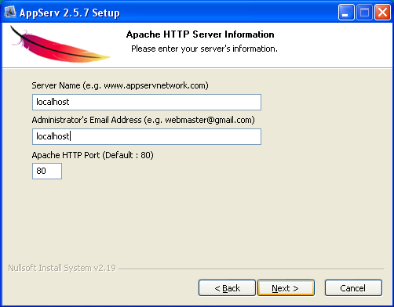
Εικόνα 4: Εγκατάσταση Apache web server

- Το δεύτερο βήμα είναι η εγκατάσταση της PHP. Το αρχείο βρίσκεται στην ιστοσελίδα http://www.php.net/downloads.php. Η τελευταία έκδοση είναι η PHP 5.2.2. Εγκαθιστούμε τo πρόγραμμα στον web server.

- Το τρίτο βήμα είναι η παραμετροποίηση του αρχείου php.ini. Το αρχείο αυτό βρίσκεται υπάρχει στο σημείο C://Windows και είναι το βασικό αρχείο σχηματισμού και διαμόρφωσης της PHP, έτσι ώστε να τρέξει σωστά.

Τα βασικά μέρη τα οποία έχουν παραμετροποιηθεί για την πραγματοποίηση αυτής της εφαρμογής είναι τα παρακάτω:

- [γραμμή 302]: error_reporting = E_ALL Αυτή η γραμμή θέτει την αναφορά λάθους στην υψηλότερη στάθμη και βοηθάει στην αποσφαλμάτωση της PHP έτσι ώστε να μην δημιουργούν πρόβλημα στο Flash.
- [γραμμή 309]: display_errors = On Για να βλέπουμε τα λάθη της PHP. Αλλά όταν είναι να το δημοσιεύσουμε στο internet πρέπει να είναι off.
- [γραμμή 399]: register_globals = Off Πρέπει να προσέξουμε να είναι απαραίτητα off έτσι ώστε να απενεργοποιηθούν οι υπερκαθολικές μεταβλητές, έτσι κλείνει μια μεγάλη τρύπα ασφαλείας στην οποία οι hackers θα μπορούσαν αν εισβάλουν.
- [γραμμή 425]: magic_quotes_gpc = On Όταν είναι on βάζει η PHP από μόνη της backslashes “\” μπροστά από εισαγωγικά και εμποδίζει τον τερματισμό της εισαγωγής πρόωρα.
- [γραμμή 471]: extension_dir = "C:\AppServ\php5\ext" Σε αυτόν τον φάκελο η PHP θα ψάξει για κάποια extensions.
- [γραμμή 524]: upload_max_filesize = 2M Είναι το μέγιστο αρχείο που μπορούν να κάνουν upload οι χρήστες.
- [γραμμή 601]: extension=php_mysqli.dll Αυτή είναι η βασικότερη αλλαγή. Εισάγουμε μια καινούργια γραμμή και γράφουμε το παραπάνω. Η PHP5 (από την έκδοση 4.1.0 και πάνω) χρησιμοποιεί την κλάση msqli για επικοινωνία με την MyQSL και όχι την κλάση mysql, όπως παλιότερα.
- [γραμμή 635]: SMTP = mailgate.otenet.gr
[γραμμή 639]: sendmail_from = kks@otenet.gr Είναι τα στοιχεία του ISP με τον οποίο συνεργάζεται ο διαχειριστής του συστήματος και το προσωπικό του e-mail. Αυτά χρησιμοποιεί η PHP για να στείλει e-mail όταν χρησιμοποιηθεί η εντολή mail.
- [γραμμή635]:session.save_path="C:\DOCUME~1\Kostas\LOCALS~1\Temp" Είναι το σημείο όπου σώζονται τα sessions στον υπολογιστή

Σε αυτό το σημείο τελείωσε η εγκατάσταση της PHP.

- Επόμενο βήμα είναι να προστεθεί η PHP στην αρχικοποίηση (start up) των Windows.
- Πηγαίνουμε: Πίνακας Ελέγχου->Σύστημα->Για προχωρημένους-> Μεταβλητές περιβάλλοντος->Μεταβλητές συστήματος->Path->Επεξεργασία και στο τέλος προσθέτουμε C:\php5, όπως φαίνεται στο παρακάτω παράθυρο.
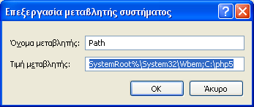
Εικόνα 5: Επεξεργασία μεταβλητής συστήματος

- Κλείνουμε αυτό το παράθυρο και πάμε δημιουργία και εισάγουμε τις λεπτομέρειες για τις καινούργιες μεταβλητές συστήματος, όπως φαίνονται παρακάτω παράθυρο
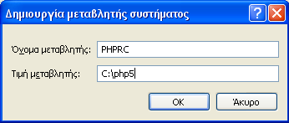
Εικόνα 6: Δημιουργία μεταβλητής συστήματος

4.5 Διάγραμμα Οντοτήτων Συσχετίσεων
Entity Relationship Diagram
ERD

Παρακάτω φαίνεται το διάγραμμα οντοτήτων / συσχετίσεων της βάσης δεδομένων της εφαρμογής.

orders
username
password
name
surname
telephone
email
birthday
company
category
number
ανήκει
date
company
model
price
category
company
model
number
picture
characteristics
price
offer
number
day
Credit
name
surname
address
tk
telephone
town
order_id
administrators
products
περιέχεται
companies
categories
δημιουργεί

Εικόνα 7: Διάγραμμα Οντοτήτων Συσχετίσεων

Όπως παρατηρούμε η βάση δεδομένων του ηλεκτρονικού καταστήματος αποτελείται από τις οντότητες administrators, products, companies, categories, orders.
Με ελλείψεις φαίνονται οι ιδιότητες τις κάθε οντότητας και μία από αυτές είναι το πρωτεύον κλειδί. Έτσι για την οντότητα administrators το πρωτεύον κλειδί είναι το username του administrator το οποίο πρέπει να είναι μοναδικό. Για την οντότητα products πρωτεύον κλειδί είναι η ιδιότητα number, η οποία αντιπροσωπεύει το κωδικό του κάθε προϊόντος, ο οποίος είναι μοναδικός για κάθε προϊόν. Επίσης για την οντότητα των παραγγελιών πρωτεύον κλειδί είναι η ιδιότητα order_id η οποία αντιπροσωπεύει τον αριθμό της κάθε παραγγελίας. Τέλος οι οντότητες companies και categories έχουν από μία ιδιότητα η κάθε μία.
Οι οντότητες έχουν μεταξύ τους κάποιες συσχετίσεις. Η οντότητα products σχετίζεται με τις οντότητες companies, categories και orders. Από το διάγραμμα συσχετίσεων των οντοτήτων φαίνεται ότι κάθε προϊόν ανήκει σε μία και μόνο μία εταιρία, ενώ αντίθετα κάθε εταιρία ανήκει σε ένα ή περισσότερα προϊόντα. Στην συνέχεια παρατηρούμε ότι κάθε προϊόν περιέχεται σε μία και μόνο κατηγορία προϊόντων και αντίθετα κάθε κατηγορία περιέχεται σε ένα ή περισσότερα προϊόντα. Επίσης από ένα ή περισσότερα προϊόντα ο πελάτης δημιουργεί μια παραγγελία και αντίθετα κάθε παραγγελία δημιουργείται από ένα ή περισσότερα προϊόντα. Τέλος η οντότητα administrators δεν συσχετίζεται με τις άλλες οντότητες στην βάση δεδομένων καθώς δουλεύει αυτόνομα, και είναι για την αναγνώριση του κάθε administrator της βάσης δεδομένων.

Κεφάλαιο 5

Περιπτώσεις Χρήσης

5.1 Περιγραφή Λογισμικού OTE-SHOP

5.1.1. Σελίδα intro

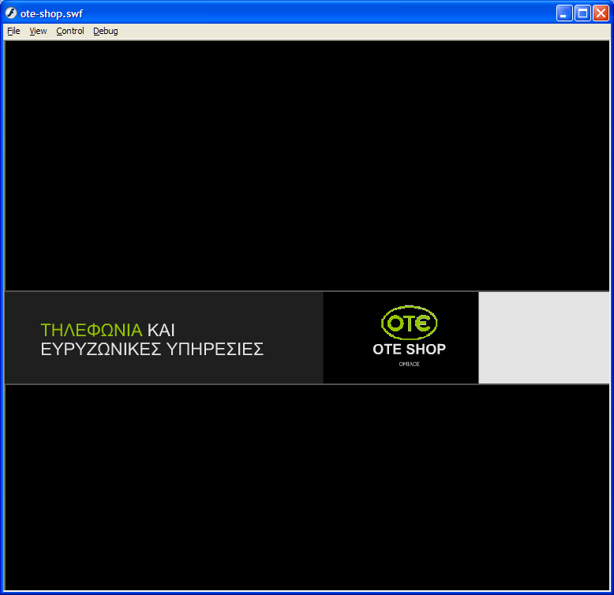
Εικόνα 8: Σελίδα intro.

Μπαίνοντας στην εφαρμογή ο πελάτης για πρώτη φορά βλέπει το λογότυπο της εταιρίας και το σήμα της. Στην συνέχεια μπορεί να κάνει click σε οποιοδήποτε σημείο της σελίδας και μετά από κάποιες μεταβάσεις, πηγαίνουμε στην αρχική σελίδα της εφαρμογής.

5.1.2. Αρχική σελίδα

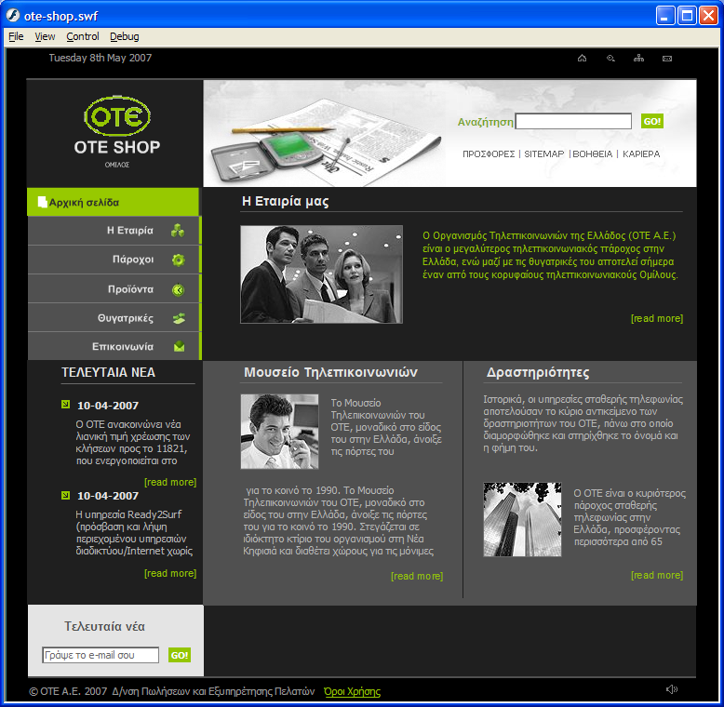
Εικόνα 9: Αρχική σελίδα

Μπαίνοντας στην κεντρική σελίδα βλέπουμε κάποια γενικά στοιχεία για την εταιρία, για το μουσείο τηλεπικοινωνιών που λειτουργεί και για τις δραστηριότητες της. Μπορούμε επίσης να διαβάσουμε τα τελευταία νέα τις εταιρίας τα οποία έχουν συνήθως σχέση με καινούργιες υπηρεσίες που διαθέτει και καινούργια προϊόντα. Πατώντας το κουμπάκι read more μπορούμε να διαβάσουμε περισσότερα, για το θέμα που μας ενδιαφέρει.
Πέρα από αυτά τα στοιχεία τα οποία ανήκουν αποκλειστικά στην συγκεκριμένη υποσελίδα, την αρχική σελίδα, υπάρχουν και κάποια άλλα στοιχεία τα οποία είναι κοινά για όλες τις σελίδες. Πρώτα από όλα φαίνεται η ημερομηνία. Δεύτερον μπορεί κάποιος που επισκέπτεται το ηλεκτρονικό μας κατάστημα να δει αμέσως τις προσφορές που υπάρχουν. Στην συνέχεια όπως σε όλες τις ιστοσελίδες μπορεί να δει το sitemap, κατόπιν να δει κάποια βοηθητικές σημειώσεις τις εταιρίας για την πλοήγησή του στο site και στην ίδια σειρά να δει τις τελευταίες προκηρύξεις διαγωνισμών.
Κάτω αριστερά θα μπορεί να μπορεί να στείλει ο πελάτης το e-mail του στην εταιρία έτσι ώστε να λαμβάνει ένα πιθανόν εβδομαδιαίο e-mail από την εταιρία με όλα τα νέα προϊόντα της εταιρίας και τις προσφορές της. Επίσης θα μπορεί να διαβάσει τους όρους χρήσης του ηλεκτρονικού καταστήματος.
Το βασικότερο κομμάτι είναι ότι σε περίπτωση που ο πελάτης αναζητά κάποιο συγκεκριμένο προϊόν μπορεί να το βρει άμεσα πηγαίνοντας στην αναζήτηση. Επειδή μάλιστα το πιο πιθανόν είναι να μην θυμάται πως γράφεται ακριβώς το προϊόν που ψάχνει ή να ψάχνει για πολλά παρόμοια προϊόντα, γράφει ένα μέρος από το μοντέλο του προϊόντος που ψάχνει και βγαίνουν όλα τα παρεμφερή προϊόντα. Έτσι για παράδειγμα αν ψάχνει το ADSL modem speedtouch 585 της Alcatel, αρκεί να γράψει “sp” και να πατήσει το κουμπάκι “go” και έτσι θα εμφανιστούν όλα τα προϊόντα του ηλεκτρονικού καταστήματος που περιέχουν την λέξη κλειδί ”sp”.

5.1.3. Η Εταιρία

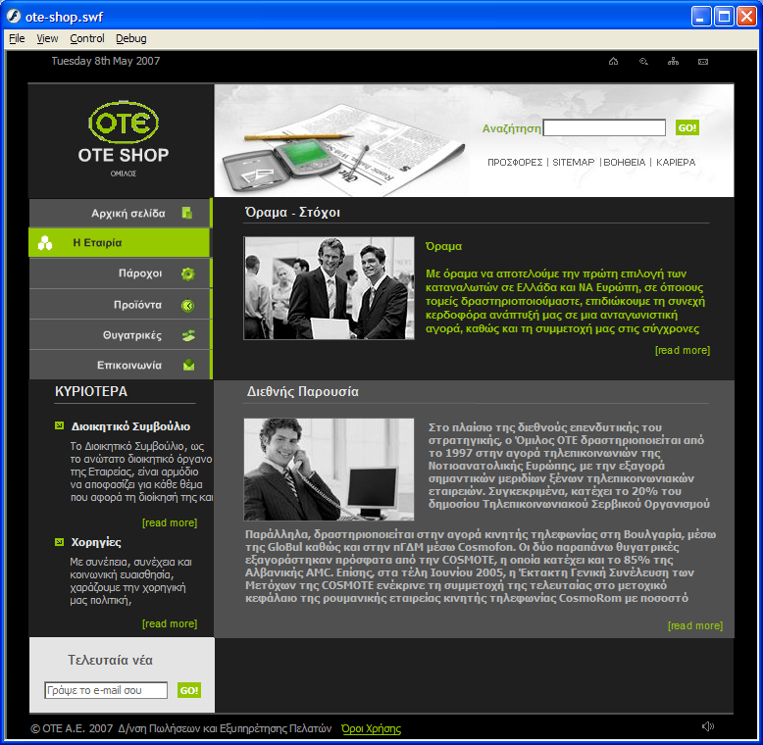
Εικόνα 10: Σελίδα "Η Εταιρία"

Πηγαίνοντας στην δεύτερη ιστοσελίδα και συγκεκριμένα στο στην “Εταιρία” ο πελάτης βλέπει κάποια επιπλέον στοιχεία για την εταιρία όπως στους στόχους τις, την διεθνή της παρουσία, την σύσταση του διοικητικού της συμβουλίου και τέλος τις χορηγίες της. Αυτά τα στοιχεία είναι πολύ βασικά όχι τόσο για το ηλεκτρονικό κατάστημα καθεαυτού αλλά για το ηλεκτρονικό επιχειρείν της εταιρίας, όπως για παράδειγμα την προσέλκυση επενδυτών.

5.1.4. Πάροχοι

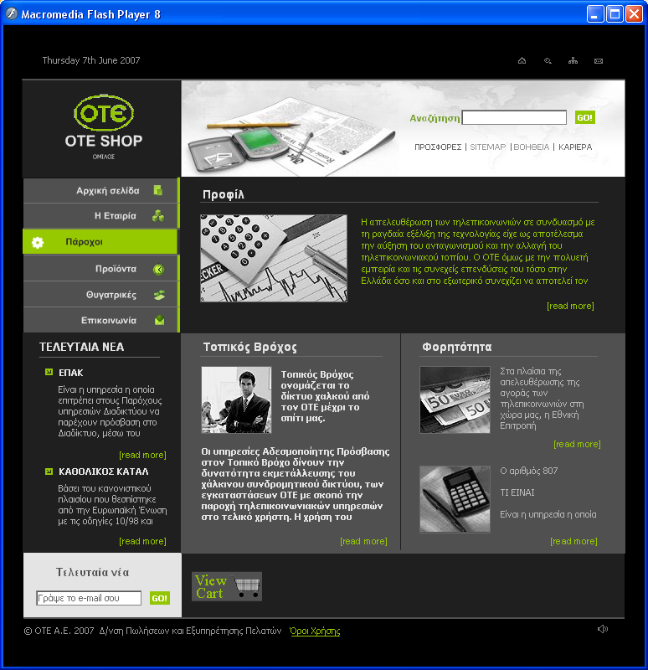
Εικόνα 11: Σελίδα "Πάροχοι"

Στην επόμενη υποσελίδα ο πελάτης μπορεί να ενημερωθεί για θέματα που αφορούν τις σχέσεις της εταιρίας με τους εναλλακτικούς παρόχους τηλεπικοινωνιακών υπηρεσιών. Μπορεί να ενημερωθεί για τον τοπικό βρόχο, δηλαδή τις υπηρεσίες αδεσμοποίητης πρόσβασης στον τοπικό βρόχο οι οποίες δίνουν την δυνατότητα εκμετάλλευσης του χάλκινου συνδρομητικού δικτύου, των εγκαταστάσεων OTE με σκοπό την παροχή τηλεπικοινωνιακών υπηρεσιών στο τελικό χρήστη.
Μπορεί επίσης να ενημερωθεί για την φορητότητα των αριθμών, την δυνατότητα δηλαδή κάποιου συνδρομητή να αλλάξει εταιρία παροχής τηλεπικοινωνιακών υπηρεσιών και το δικαίωμά του να κρατήσει το ίδιο νούμερο. Αυτό ισχύει και για τους συνδρομητές σταθερής αλλά για τους συνδρομητές της κινητής τηλεφωνίας.
Μπορεί επίσης να διαβάσει τα τελευταία νέα σχετικά με τις σχέσεις της εταιρίας με τους παρόχους και την ΕΕΤΤ την εθνική επιτροπή τηλεπικοινωνιών και ταχυδρομείων.

5.1.5. Θυγατρικές

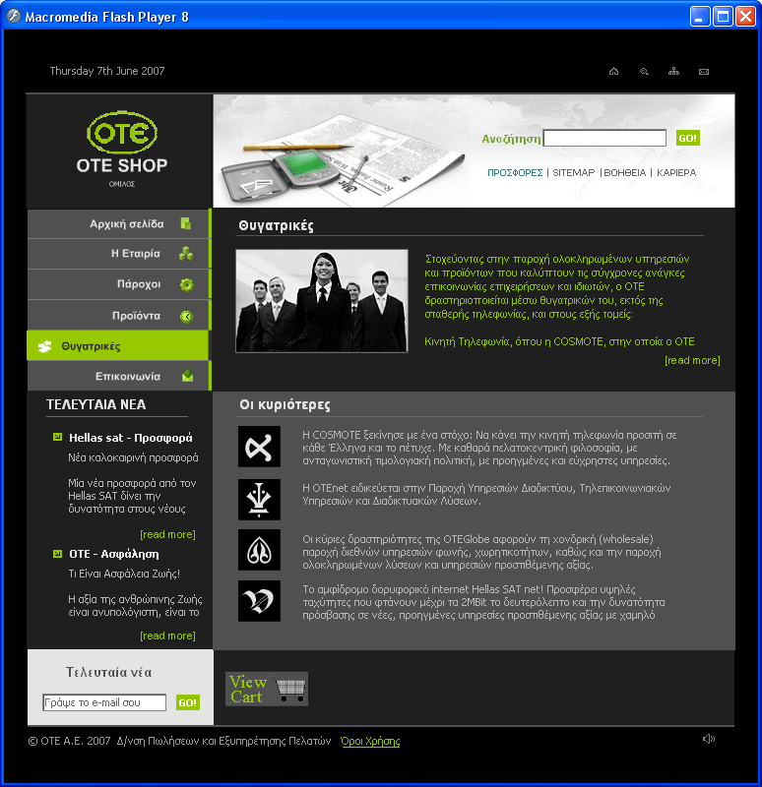
Εικόνα 12: Σελίδα "Θυγατρικές"

Στο επόμενο μενού, ο πελάτης ενημερώνεται για τις θυγατρικές εταιρίες του οργανισμού και τον τομέα των τηλεπικοινωνιακών υπηρεσιών που παρέχουν. Οι υπηρεσίες αυτές επεκτείνονται πέρα από την σταθερή τηλεφωνία η οποία παρέχεται από την μητρική εταιρία, στον τομέα της κινητής τηλεφωνίας, στον τομέα του Internet, στον τομέα των διεθνών κυκλωμάτων, στον τομέα των ψηφιακών αφιερωμένων γραμμών, στον τομέα των δορυφορικών επικοινωνιών και των υπηρεσιών τηλεφωνίας στα πλοία.
Οι τέσσερις μεγαλύτερες θυγατρικές εταιρείες του οργανισμού φαίνονται επίσης και ξεχωριστά. Τέλος οι ο πελάτης έχει την δυνατότητα να ενημερωθεί για τα τελευταία νέα των θυγατρικών εταιριών, τις προσφορές τους, την πορεία τις μετοχής τους στο χρηματιστήριο κ.α.

5.1.6. Επικοινωνία

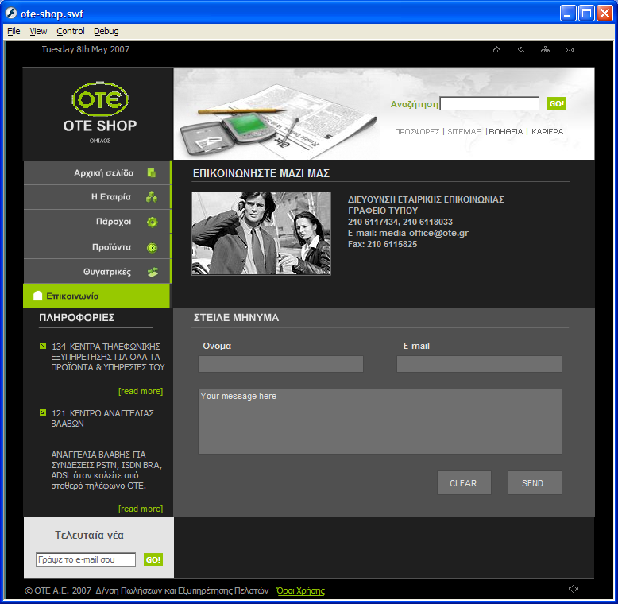
Εικόνα 13: Σελίδα "Επικοινωνία"

Ένα από τα βασικά στοιχεία που πρέπει να έχει κάθε ιστοσελίδα είναι να μπορεί ο πελάτης να επικοινωνήσει με την εταιρία και πιο συγκεκριμένα με κάποιον εκπρόσωπό της. Με αυτό τον τρόπο δεν είναι απλά μία απρόσωπη εταιρία η οποία κρύβεται πίσω από μία ιστοσελίδα αλλά παρέχει πληροφορίες στον πελάτη για τις υπηρεσίες που προσφέρει. Από την άλλη πλευρά βασικό είναι να παρέχει πλήρης βοήθεια στον πελάτη και μετά την πώληση του προϊόντος, βοηθώντας τον σε τυχόν προβλήματα που αντιμετώπισε, όπως γίνεται συνήθως με τα ADSL modems.
Στην συγκεκριμένη σελίδα μπορεί ο πελάτης να ενημερωθεί ότι καλώντας το 134 μπορεί να ενημερωθεί για όλα τα προϊόντα και τις υπηρεσίες της εταιρίας. Καλώντας το 121 μπορεί να αναγγείλει βλάβες σταθερής τηλεφωνίας ή καλώντας το 1242 να μιλήσει με κάποιον εκπρόσωπο της εταιρίας για να τον βοηθήσει στην εγκατάσταση του ADSL modem που αγόρασε από τον OTE.Τέλος μπορεί να στείλει κάποιο μήνυμα στον administrator της εταιρίας

5.1.7. Προϊόντα

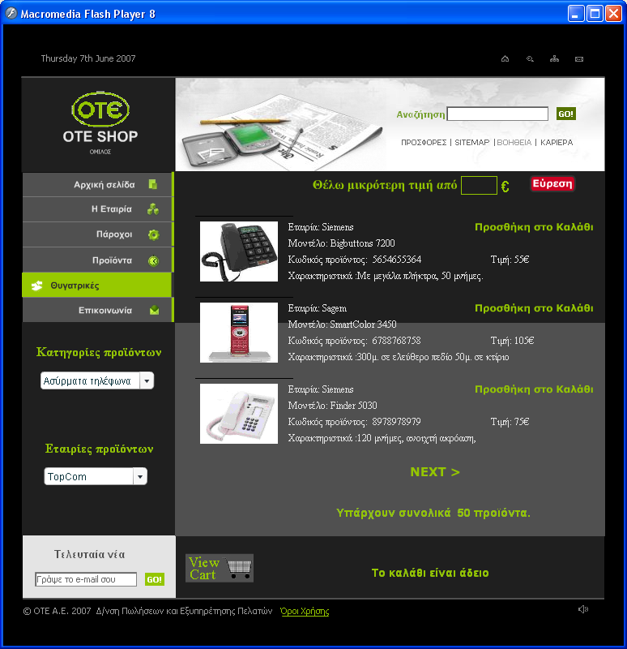
Εικόνα 14: Σελίδα "Προϊόντα"

Όπως προαναφέρθηκε, όλες οι προηγούμενες υποσελίδες του διαδικτυακού τόπου έχουν να κάνουν με το Ηλεκτρονικό Επιχειρείν δηλαδή με άλλες δραστηριότητες της εταιρίας όπως η προσέλκυση επενδυτών, δημιουργία συνεργασιών, εύρεση καινούργιων στελεχών και υπαλλήλων κ.α.
Το κυρίως κομμάτι της εφαρμογής είναι το διαδικτυακό ηλεκτρονικό κατάστημα το οποίο παρουσιάζεται σε αυτήν την υποσελίδα. Μπαίνοντας σε αυτήν την σελίδα ο πελάτης βλέπει αρχικά όλα τα προϊόντα της εταιρίας, ανά τρία σε κάθε σελίδα. Για να δει τα υπόλοιπα προϊόντα πατάει το κουμπί next και έτσι πλοηγείται σε όλα τα προϊόντα του καταστήματος. Σε αυτήν την φάση τα προϊόντα είναι διατεταγμένα από το ακριβότερο προς το φθηνότερο ανεξαρτήτου εταιρίας και κατηγορίας προϊόντος.
Για κάθε προϊόν ο πελάτης αρχικά πληροφορείται για την εταιρία στην οποία ανήκει το προϊόν και το μοντέλο του προϊόντος. Στην συνέχεια βλέπει τον κωδικό του προϊόντος. Αυτός είναι ένας δεκαψήφιος κωδικός ο οποίος είναι μοναδικός για κάθε προϊόν. Για την μοναδικότητά του τρέχει ξεχωριστό script της PHP. Αυτός ο αριθμός είναι πολύ σημαντικός γιατί έτσι μπορεί ο πελάτης να κάνει τηλεφωνική παραγγελία του συγκεκριμένου προϊόντος άμεσα και επίσης είναι πολύ σημαντικός για τον administrator της εταιρίας, γιατί θα μπορέσει να παραγγείλει άμεσα χωρίς κανένα λάθος τα συγκεκριμένα προϊόντα από τον αποθηκάριο. Στην συνέχεια ο πελάτης πληροφορείται για την τιμή του κάθε προϊόντος και τέλος βλέπει τα βασικά χαρακτηριστικά του, έτσι ώστε να μπορέσει να δει αν καλύπτει τις ανάγκες του ή να το συγκρίνει με άλλο προϊόν τις ίδιας ή άλλης εταιρίας. Ταυτόχρονα ο πελάτης ενημερώνεται για το πόσα προϊόντα έχει αυτήν την στιγμή στο καλάθι του.
Επειδή προφανώς τα προϊόντα είναι πάρα πολλά σε κάθε ηλεκτρονικό κατάστημα, ο τρόπος εύρεσης κάποιου προϊόντος με τον τρόπο που προαναφέρθηκε είναι κουραστικός και χρονοβόρος. Γι ΄αυτό δίνονται στον πελάτη κάποιες ευκολίες έτσι ώστε να βρει το προϊόν που ψάχνει πολύ γρήγορα ή αν δεν έχει κάποιο συγκεκριμένο προϊόν στο μυαλό του να βρει πια προϊόντα καλύπτουν τις οικονομικές του απαιτήσεις. Αυτό πετυχαίνεται με δύο τρόπους.
Πρώτον ο πελάτης έχει την δυνατότητα να βρει όλα τα προϊόντα κάποιας εταιρίας, ανεξάρτητα σε ποια κατηγορία ανήκουν. Για να γίνει αυτό πηγαίνει στο combo box “Αναζήτηση ανά Εταιρία”, βάζει την εταιρία που ψάχνει, κατόπιν πατάει το κουμπί “Εύρεση” και βλέπουμε ότι εμφανίζονται όλα τα προϊόντα της συγκεκριμένης εταιρίας από το ακριβότερο στο φθηνότερο. Αν θέλει στην συνέχεια να εντοπίσει ποια προϊόντα της συγκεκριμένης εταιρίας είναι από ένα ποσό και κάτω, δίνει και ένα δεύτερο κριτήριο εύρεσης, δηλαδή πηγαίνει στο text box “θέλω μικρότερη τιμή από €”, βάζει την τιμή που επιθυμεί. Αποτέλεσμα της ικανοποίησης των δύο αυτών κριτηρίων είναι ο περιορισμός των προϊόντων που ψάχνει ο χρήστης στις ανάγκες του.
Δεύτερον ο πελάτης έχει την δυνατότητα να θέσει ερώτημα ως προς την κατηγορία του προϊόντος που επιθυμεί να βρει. Για παράδειγμα αν ψάχνει γενικά για ADSL modems πηγαίνει στο combo box “Κατηγορίες προϊόντων” και επιλέγει την κατηγορία “conn-x”, πατάει το κουμπί “Εύρεση” και εμφανίζονται όλα τα ADSL modems από όλες τις εταιρίες. Αν τώρα όπως και στην προηγούμενη περίπτωση επιθυμεί το προϊόντα που ψάχνει να είναι από ένα ποσό και κάτω πηγαίνει στο text box “θέλω μικρότερη τιμή από €” και βάζει την τιμή που επιθυμεί. Ομοίως αποτέλεσμα των δύο αυτών κριτηρίων είναι ο περιορισμός των προϊόντων που ψάχνει ο χρήστης.
Αν ο πελάτης εντοπίσει στο ηλεκτρονικό κατάστημα κάποιο προϊόν που καλύπτει τις ανάγκες του, μπορεί να πατήσει το κουμπί προσθήκη στο καλάθι και τότε βλέπει στο κάτω μέρος της οθόνης το μήνυμα “Στο καλάθι υπάρχουν 1 προϊόντα”. Μπορεί στην συνέχεια να προσθέσει και όσα προϊόντα επιθυμεί και βλέπει το ανάλογο μήνυμα.
Χαρακτηριστικό του ηλεκτρονικού καταστήματος είναι ότι αν υποθέσουμε ότι ο πελάτης έχει 2 προϊόντα στο καλάθι του μπορεί να συνεχίσει να πλοηγείται και σε άλλες σελίδες του ηλεκτρονικού καταστήματος και όταν ξαναγυρίσει πάλι στην σελίδα προϊόντα το καλάθι να μην έχει αδειάσει. Έτσι συνεχίζει να βλέπει ότι το καλάθι έχει 2 προϊόντα. Το ίδιο συμβαίνει και αν επιθυμεί να επισκεφτεί ταυτόχρονα και κάποιο άλλο ηλεκτρονικό κατάστημα άλλης εταιρίας για να συγκρίνει χαρακτηριστικά και τιμές.

5.1.8. Καλάθι

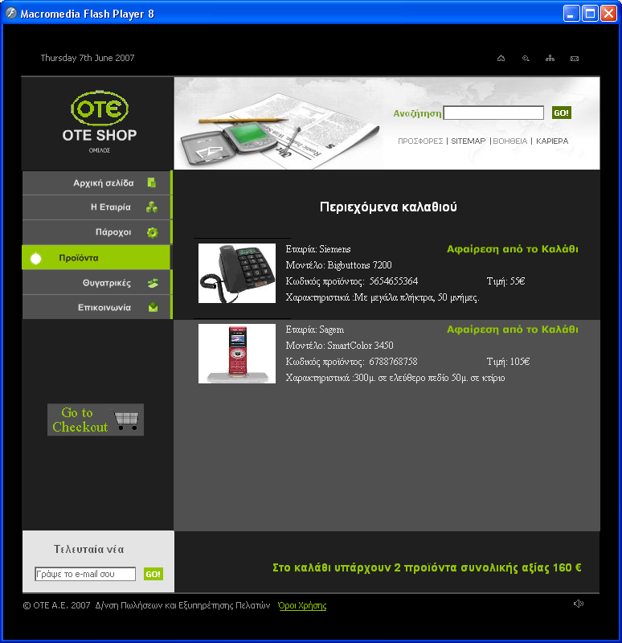
Εικόνα 15: Το καλάθι αγορών

Όταν ο πελάτης τελειώσει με την επιλογή των προϊόντων του μπορεί πατάει το κουμπί “View Cart” και τότε πηγαίνει και βλέπει πόσα και ποια προϊόντα έχει μέχρι τώρα στο καλάθι του, καθώς και το συνολικό ποσό που αξίζουν τα προϊόντα.
Αν επιθυμεί να παραγγείλει τηλεφωνικά το προϊόν του μπορεί να καλέσει το 134 και δίνοντας τον κωδικό του προϊόντος. Η παραλαβή των προϊόντων του θα γίνει προφανών με αντικαταβολή σε εταιρία courier.
Αν έχει αλλάξει γνώμη και επιθυμεί να αφαιρέσει κάποιο προϊόν από το καλάθι, τότε πατάει το κουμπί «Αφαίρεση από το καλάθι» και βλέπουμε ότι το προϊόν απομακρύνεται από την λίστα και ταυτόχρονα στο κάτω μέρος της οθόνης βλέπουμε το υπόλοιπο της αξίας των προϊόντων του καλαθιού.
Αν επιθυμεί να παραγγείλει με πιστωτική κάρτα τότε πατάει το κουμπί “Go to Checkout”.

5.1.9. Check out

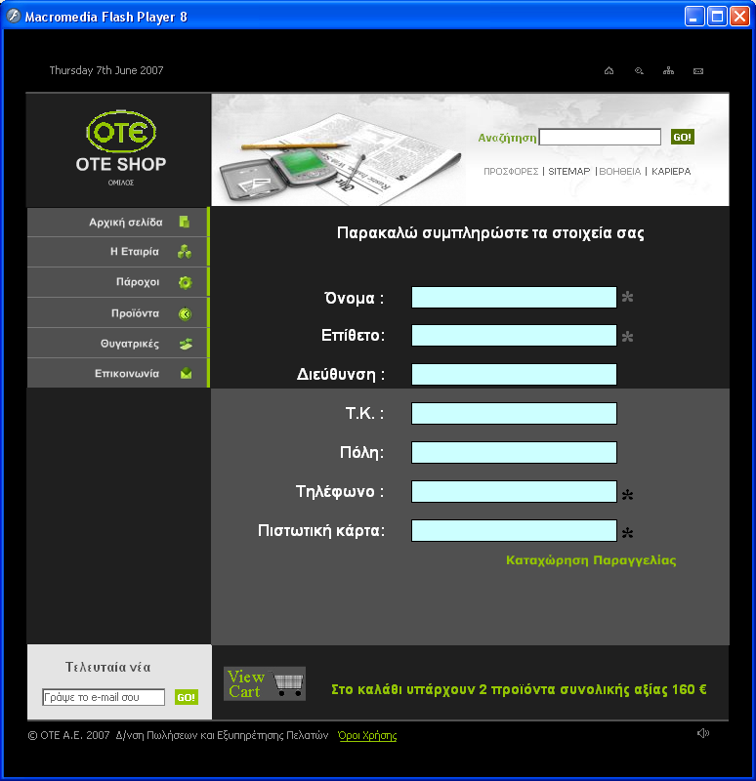
Εικόνα 16: Check out

Σε αυτήν την φόρμα ο πελάτης συμπληρώνει με κεφαλαία γράμματα τα στοιχεία του. Υποχρεωτικά ο πελάτης πρέπει να συμπληρώσει το όνομά του, το επίθετό του, το τηλέφωνό του και φυσικά τον αριθμό της πιστωτικής του κάρτας.
Αν κάτι από αυτά το ξεχάσει ή δεν το γράψει σωστά τότε θα εμφανιστεί με κόκκινα γράμματα κάποιο μήνυμα το οποίο θα εντοπίζει το λάθος του. Αν για παράδειγμα ο αριθμός πιστωτικής κάρτας δεν περιέχει ακριβώς 14 νούμερα αλλά λιγότερα θα βγει μήνυμα που θα οδηγεί τον πελάτη να ξαναδεί τα νούμερα της πιστωτικής του κάρτας πιο προσεκτικά. Το ίδιο θα συμβεί ακόμα και αν τα νούμερα του τηλεφώνου είναι λιγότερα από 10. Τέλος κάποια πιθανά λάθη αποκλείονται από την γλώσσα προγραμματισμού για παράδειγμα δεν μπορεί να εισάγει πεζούς χαρακτήρες, στα πεδία του τηλεφώνου της πιστωτική κάρτας και του ταχυδρομικού κώδικα δεν μπορεί να εισάγει γράμματα παρά μόνο αριθμούς και στο όνομα και επίθετο μπορεί να εισάγει μόνο γράμματα και μόνο αγγλικούς χαρακτήρες γιατί έτσι γράφονται στις πιστωτικές κάρτες.
Εφόσον ο πελάτης συμπληρώσει σωστά την φόρμα των στοιχείων του πατάει το κουμπί “OK” και εφόσον όλα είναι συμπληρωμένα σωστά βγαίνει μήνυμα ότι η καταχώρηση έγινε σωστά και ευχαριστεί τον πελάτη για την συνεργασία.

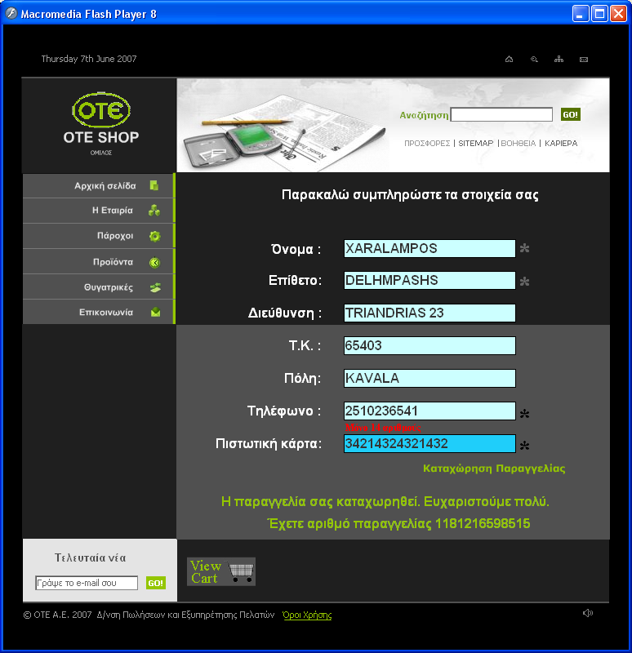
Εικόνα 17:Καταχώρηση παραγγελίας

5.2 Περιγραφή Λογισμικού Διαχειριστή
Log in

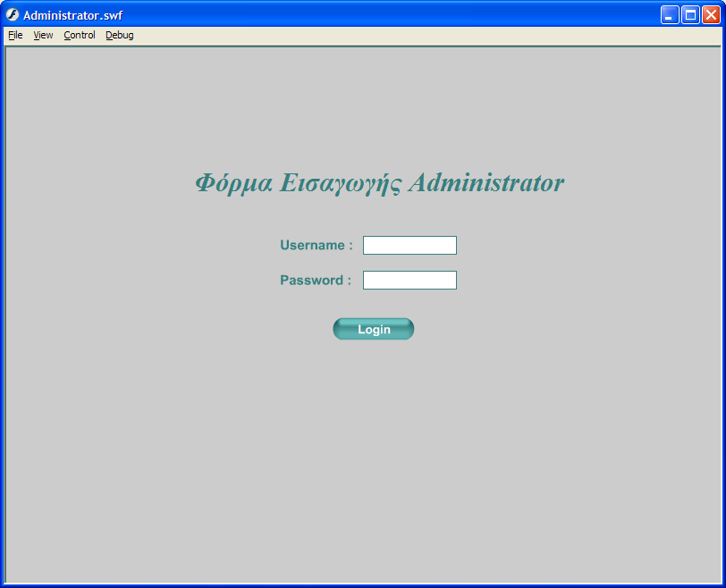
Εικόνα 18: Φόρμα Εισαγωγής νέου Διαχειριστή

Η μέχρι τώρα εφαρμογή αφορούσε τον κάθε πελάτη ο οποίος επισκεπτόταν το ηλεκτρονικό μας κατάστημα. Όπως έχει προαναφερθεί κάθε ηλεκτρονικό κατάστημα πρέπει να έχει έναν web master, δηλαδή κάποιον ο οποίος θα ασχολείται με την εγκατάσταση και συντήρηση του web server και έναν administrator δηλαδή κάποιον ο οποίος θα ασχολείται με την λειτουργία του ηλεκτρονικού καταστήματος. Είναι δηλαδή αυτός που ασχολείται με την εισαγωγή καινούργιων προϊόντων στον server την διαγραφή παλιών, την αλλαγή των τιμών στα προϊόντα, την διαχείριση των παραγγελιών και γενικά ασχολείται με οτιδήποτε έχει σχέση με το ηλεκτρονικό κατάστημα.
Όταν ο administrator μπει στο ηλεκτρονικό κατάστημα το πρώτο που βλέπει είναι η σελίδα εισαγωγής κωδικού. Σε αυτήν την σελίδα βάζει το username και το password που έχει. Σε περίπτωση λάθους βγαίνει μήνυμα και τον ειδοποιεί.

Κεντρική σελίδα διαχείρισης Ηλεκτρονικού Καταστήματος

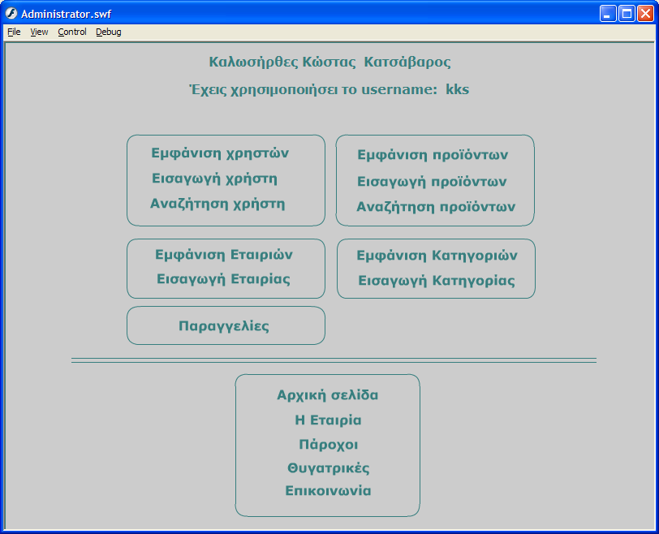
Εικόνα 19: Κυρίως σελίδα διαχειριστή

Εφόσον ο κωδικός είναι σωστός η εφαρμογή αναγνωρίζει και καλωσορίζει τον administrator. Η σελίδα που βλέπουμε είναι η κύρια σελίδα διαχείρισης του ηλεκτρονικού καταστήματος. Από αυτήν την σελίδα μπορεί ο administrator να ελέγξει πλήρως όλη την ιστοσελίδα.

5.2.1 Έλεγχος διαχειριστών (Administrators)

Βλέποντας όλους τους χρήστες

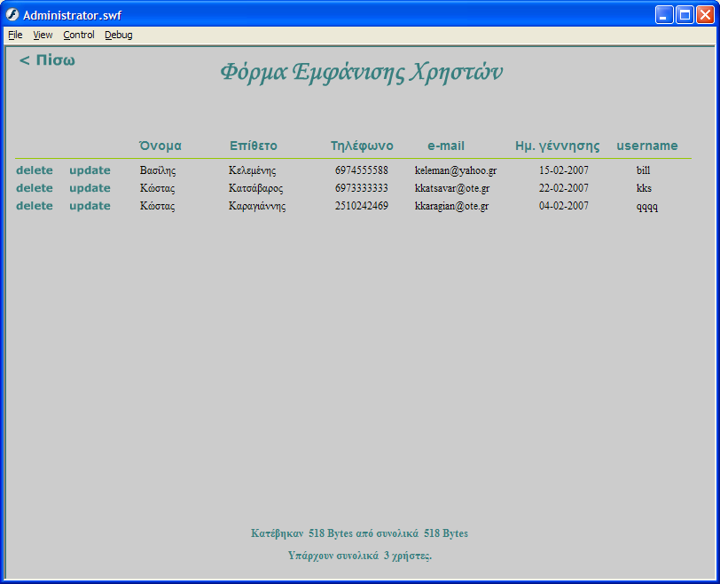
Εικόνα 20: Όλοι οι χρήστες

Η πρώτη ομάδα εργασιών αυτής της εφαρμογής είναι οι εργασίες του administrator σχετικά με όλους τους administrators. Κάθε ηλεκτρονικό κατάστημα μπορεί να έχει περισσότερους από έναν υπαλλήλους οι οποίοι θα μπορούν να απασχολούνται με τις καθημερινές εργασίες της ιστοσελίδας. Ειδικά όταν οι υπάλληλοι δουλεύουν με βάρδιες για την εξυπηρέτηση των πελατών, η ύπαρξη πολλών administrators κρίνεται αναγκαία.
Πατώντας λοιπόν το κουμπί «Show All Users» κάθε administrator μπορεί να δει όλους τους άλλους. Όλοι θεωρούνται ισάξιοι μεταξύ τους και έχουν τα ίδια δικαιώματα, ως προς την βάση δεδομένων.
Στην παραπάνω σελίδα που βλέπουμε υπάρχουν 4 administrators και για τον καθένα βλέπουμε τα στοιχεία του καθώς και το username του, αλλά όχι τον κωδικό του, για λόγους ασφαλείας.
Υπάρχει δυνατότητα να διαγράφουμε τελείως κάθε administrator ή αν κάποιο από τα στοιχεία του έχει αλλάξει να το τροποποιήσουμε. Για λόγους ασφαλείας καλό είναι να αλλάζει ο κωδικός εισόδου κάθε administrator σε τακτά χρονικά διαστήματα.

Εισαγωγή καινούργιου χρήστη

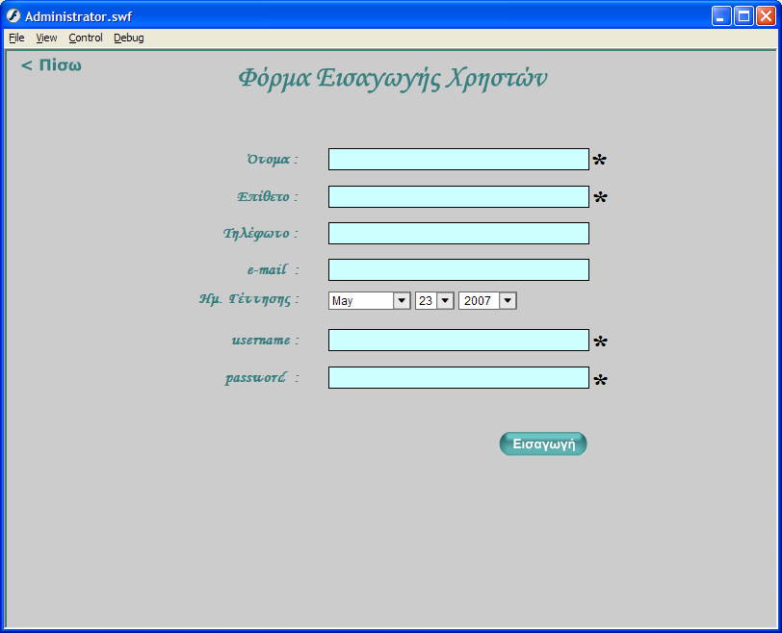
Εικόνα 21: Εισαγωγή Καινούργιου Χρήστη

Πατώντας το κουμπί “Insert new user” έχουμε την δυνατότητα να εισάγουμε καινούργιο administrator. Τα απαραίτητα πεδία είναι το όνομα, το επίθετο το username που επιθυμούμε και το password.
Το username κάθε administrator πρέπει να είναι μοναδικό και γι ΄αυτό αν προσπαθήσουμε να εισάγουμε ένα username το οποίο ήδη υπάρχει η εφαρμογή μας ενημερώνει ότι ήδη υπάρχει και να εισάγουμε ένα διαφορετικό.
Ο κωδικός που βάζουμε κρυπτογραφείται στην PHP με κρυπτογράφηση SHA1 (Secure Hash Algorithm). Αυτή είναι μία μονόδρομη κρυπτογράφηση όπου κάθε password κρυπτογραφείται σε μία ακολουθία 40 χαρακτήρων. Μονόδρομη σημαίνει ότι δεν είναι δυνατόν να αποκρυπτογραφηθεί. Δηλαδή από τους 40 χαρακτήρες δεν μπορούν να παραχθούν οι αρχικοί 8 χαρακτήρες. Το μόνο που μπορεί να γίνει είναι να συγκριθούν δύο κωδικοί μεταξύ τους αν είναι ίδιοι μεταξύ τους.
Τέλος το component εισαγωγής ημερομηνίας γέννησης αναγνωρίζει τα δίσεκτα έτη, δηλαδή δεν είναι δυνατόν κάποιος κατά λάθος να εισάγει ότι γεννήθηκε στις 29 Φεβρουαρίου το 2007.

Εύρεση χρήστη

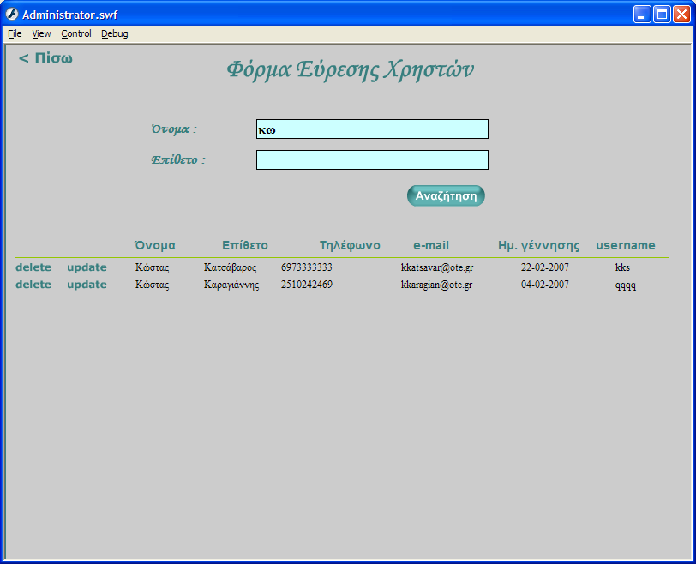
Εικόνα 22: Εύρεση χρήστη

Το επόμενο κουμπί μας οδηγεί στην φόρμα εύρεσης κάποιου administrator. Στην συγκεκριμένη εφαρμογή δεν φαίνεται και πολύ χρήσιμη λειτουργία καθώς έχουμε μόνο τέσσερις και φαίνονται όλη με την πρώτη ματιά, αλλά θα είναι πολύ χρήσιμη όταν επεκταθεί η εταιρία και θα έχουμε πάρα πολλούς υπαλλήλους.
Θα είναι επίσης πολύ χρήσιμη για portals όπου απασχολούνται πάρα πολλά άτομα σε βάρδιες και σε διαφορετικές ειδικότητες, όλη την ημέρα για την έγκυρη ενημέρωση των επισκεπτών του portal.
Αλλαγή στοιχείων του χρήστη

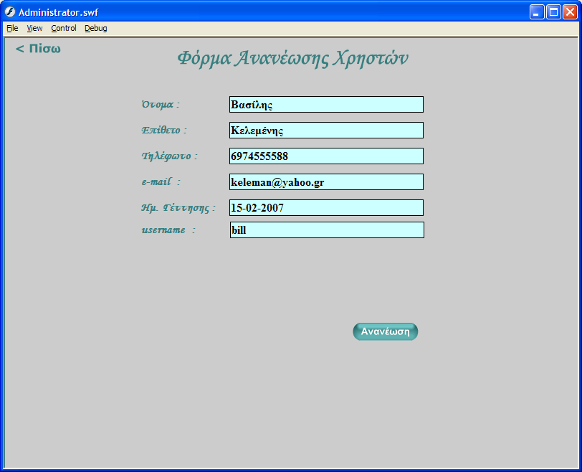
Εικόνα 23: Αλλαγή στοιχείων χρήστη

Σε περίπτωση που θέλουμε να αλλάξουμε τα στοιχεία κάποιου διαχειριστή πατάμε το κουμπί update δίπλα από την λίστα και η εφαρμογή μας κατευθύνει σε αυτήν την φόρμα με στην οποία μπορούμε να αλλάξουμε τα στοιχεία κάποιου διαχειριστή.

5.2.2 Διαχείριση Προϊόντων

Βλέποντας όλα τα προϊόντα

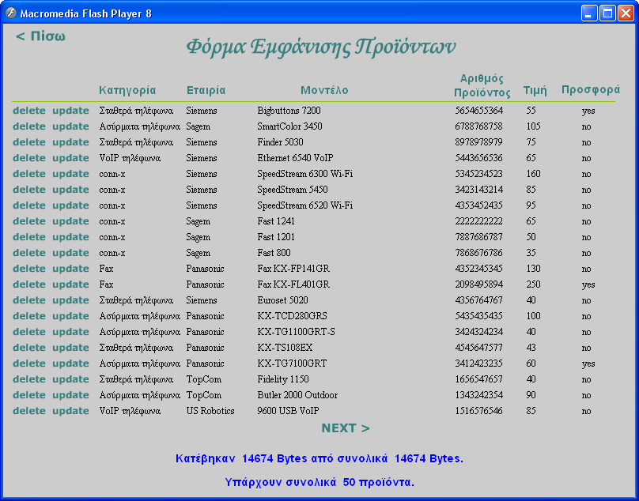
Εικόνα 24: Φόρμα Εμφάνισης Προϊόντων

Επόμενη ενότητα σχετίζεται με την διαχείριση των προϊόντων του ηλεκτρονικού καταστήματος. Αρχικά πατώντας το κουμπί “Show All products” o διαχειριστής, μπορεί να δει όλα τα προϊόντα. Επίσης ενημερώνεται πόσα προϊόντα υπάρχουν αυτήν την στιγμή και πόσα Bytes έχουν κατεβεί. Πατώντας το next πηγαίνουμε και στις επόμενες σελίδες.
Κατά τον ίδιο τρόπο όπως με τους διαχειριστές μπορούμε να διαγράψουμε ένα συγκεκριμένο προϊόν από το ηλεκτρονικό κατάστημα. Μπορούμε επίσης πατώντας το κουμπί update να αλλάξουμε τα χαρακτηριστικά κάποιου προϊόντος. Το πιο συνηθισμένο είναι να γίνει αλλαγή της τιμής του ή κάποιο προϊόν να μπει ή να βγει από προσφορά.

Εισαγωγή καινούργιου προϊόντος

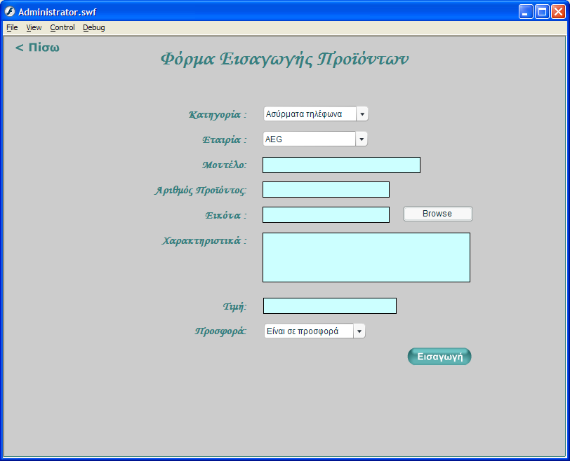
Εικόνα 25: Φόρμα Εισαγωγής Προϊόντων

Πατώντας το κουμπί “Insert new product” η εφαρμογή μας πηγαίνει στην φόρμα εισαγωγής νέου προϊόντος στο ηλεκτρονικό μας κατάστημα. Εδώ ορίζουμε σε ποια κατηγορία ανήκει το προϊόν, και σε ποια εταιρία. Αυτά είναι πολύ βασικά για τα ερωτήματα που θέτει ο πελάτης, στην βάση δεδομένων και τα οποία έχουν αναλυθεί. Στην συνέχεια ονομάζουμε το μοντέλο και τον αριθμό του προϊόντος, ο οποίος πρέπει να είναι μοναδικός.
Πατώντας Browse ανοίγει το παρακάτω παράθυρο:
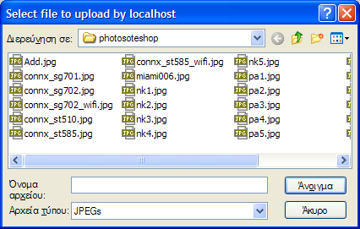
Εικόνα 26: Παράθυρο uploading αρχείου στον server

Αυτή είναι μία καινούργια δυνατότητα κατά την οποία μπορούμε να ανεβάσουμε αρχεία στον server. Αυτή η δυνατότητα παρέχεται μόνο από το Flash 8, αλλιώς θα έπρεπε να χρησιμοποιήσουμε HTML. Στην συγκεκριμένη περίπτωση ανοίγει το συγκεκριμένο παράθυρο και βλέπουμε ότι μπορούμε να ανεβάσουμε αρχεία τύπου μόνο jpeg. Αυτός είναι ένας περιορισμός έτσι ώστε να περιορίζονται τα λάθη από πλευράς των διαχειριστών. Η εικόνα που ανεβάζουμε είναι αυτή που αντιπροσωπεύει κάθε προϊόν ξεχωριστά. Αυτό που συμβαίνει είναι ότι ο διαχειριστής ανεβάζει μια εικόνα 3072 Χ 2304 της τάξης των 3,67MB και στην συνέχεια τρέχει ένα PHP script το οποίο παραλαμβάνει αυτήν την φωτογραφία και την μετατρέπει στην επιθυμητή διάσταση, μειώνοντας έτσι την χωρητικότητα της. Στην συγκεκριμένη εφαρμογή κάθε φωτογραφία προϊόντος μετατρέπεται σε 100 Χ 80 που σημαίνει ότι μειώνεται στην τάξη των περίπου 1,5 KB. Η διαφορά είναι τεράστια και αυτό σημαίνει ότι κερδίζουμε χώρο στον σκληρό δίσκο του server. Το κέρδος είναι πολύ μεγαλύτερο όταν δεν έχουμε δικό μας web server αλλά μας παρέχεται κάποιος χώρος από κάποιον ISP, ο οποίος χρεώνεται ανάλογα με τα MBs που καταλαμβάνουμε. Το μέγιστο αρχείο φωτογραφίας που μπορούμε να ανεβάσουμε από τον υπολογιστή του διαχειριστή στον server, καθορίζεται από την ιδιότητα upload_max_filesize = 4M στο αρχείο php.ini, όπου στην συγκεκριμένη εφαρμογή βλέπουμε ότι μπορούμε να ανεβάσουμε το πολύ εικόνες jpeg το πολύ μέχρι 4Mbytes.
Στην συνέχεια ο διαχειριστής εισάγει την τιμή του προϊόντος και ορίζει αν το προϊόν θα είναι σε προσφορά ή όχι. Αν θα είναι σε προσφορά θα φαίνεται στον πελάτη πατώντας το κουμπί προσφορές.
Τέλος πατάει το κουμπί εισαγωγή και αν όλα είναι καλά θα γίνει εισαγωγή του προϊόντος στην βάση δεδομένων και θα φαίνεται στον πελάτη.

Εύρεση προϊόντος

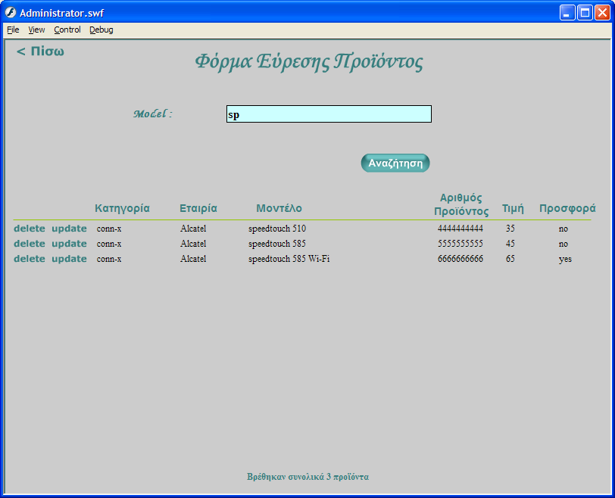
Εικόνα 27: Εύρεση Προϊόντος

Επειδή τα προϊόντα είναι πάρα πολλά και είναι πολύ δύσκολο να εντοπίσει ο διαχειριστής κάποιο συγκεκριμένο του δίνεται η δυνατότητα να πατώντας το κουμπί “Search for Products” να εντοπίσει κάποιο συγκεκριμένο.
Στην παραπάνω εικόνα έχουμε δώσει την λέξη κλειδί “sp” και προσπαθούμε να βρούμε στην βάση δεδομένων όσα μοντέλα προϊόντων περιέχουν αυτά τα γράμματα. Η εύρεση εμφάνισε τρία αποτελέσματα. Έτσι από ένα μεγάλο σύνολο εγγραφών, απομονώσαμε ένα μικρότερο υποσύνολο. Από αυτά όποιο προϊόν επιθυμούμε μπορούμε να το διαγράψουμε ή να τροποποιήσουμε τα χαρακτηριστικά του.

5.2.3. Κατηγορίες Προϊόντων

Βλέποντας τις όλες τις κατηγορίες προϊόντων

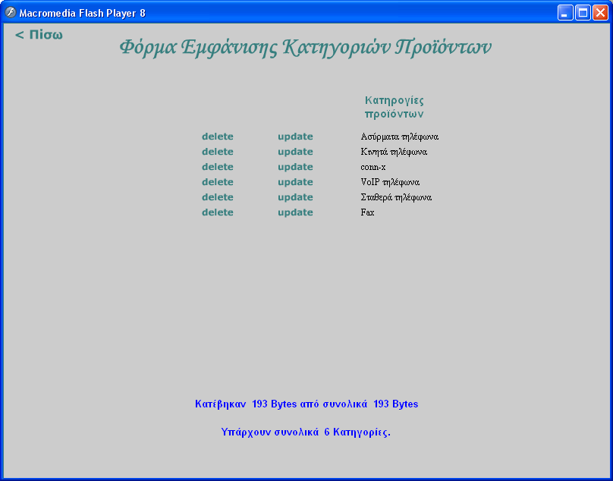
Εικόνα 28: Όλες οι Κατηγορίες Προϊόντων

Η επόμενη ομάδα εργασιών της εφαρμογής σχετίζεται με τις κατηγορίες των προϊόντων. Σε αυτήν την ενότητα ο διαχειριστής μπορεί να δημιουργήσει καινούργια κατηγορία προϊόντων, ανάλογα με τις ανάγκες του ηλεκτρονικού καταστήματος, να διαγράψει μία κατηγορία ή να τροποποιήσει μία υπάρχουσα.
Πατώντας το κουμπί “Show All Categories” εμφανίζεται η παραπάνω φόρμα όπου φαίνονται όλες οι κατηγορίες των προϊόντων και πόσες είναι συνολικά. Κατά τον ίδιο τρόπο μπορούμε να διαγράψουμε μια κατηγορία από το ηλεκτρονικό μας κατάστημα ή να την τροποποιήσουμε.

Εισαγωγή καινούργιας κατηγορίας προϊόντων

Εικόνα 29: Εισαγωγή καινούργιας κατηγορίας προϊόντων

Πατώντας το κουμπί “Insert new Category” μπορεί ο διαχειριστής να εισάγει μία καινούργια κατηγορία προϊόντων. Το βασικό είναι ότι η καινούργια αυτή κατηγορία στην συνέχεια φαίνεται και στην φόρμα εισαγωγής νέου προϊόντων και στο ηλεκτρονικό κατάστημα που βλέπει ο πελάτης. Έτσι μπορεί να κάνει άμεσα ερωτήματα στην βάση δεδομένων ως προς αυτήν την κατηγορία.
Σε περίπτωση που εισάγει μία ήδη υπάρχουσα κατηγορία προϊόντος εμφανίζεται προειδοποιητικό μήνυμα λάθους.

Αλλαγή ονόματος κατηγορίας προϊόντων.

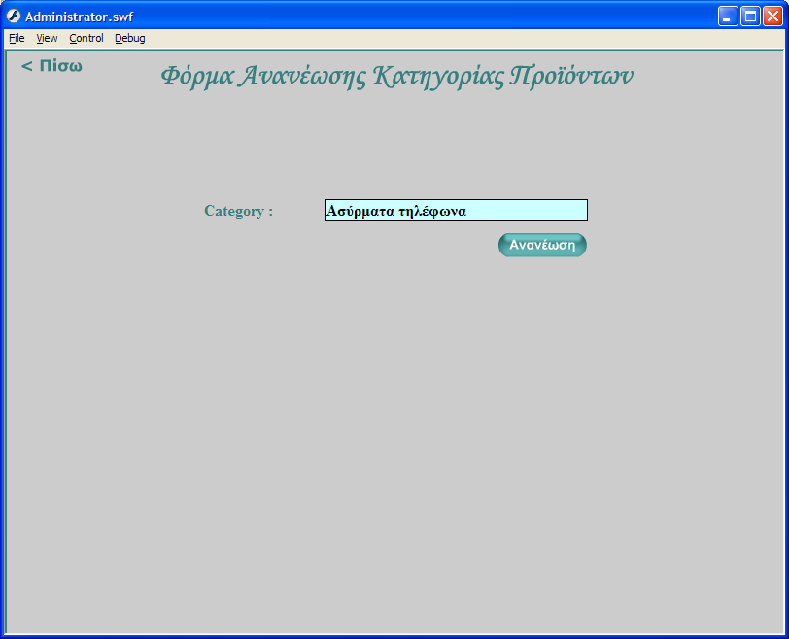
Εικόνα 30: Αλλαγή ονόματος Κατηγορίας Προϊόντων

Πατώντας το κουμπί update το οποίο βρίσκεται δίπλα από κάθε προϊόν μπορεί ο διαχειριστής να τροποποιήσει μία κατηγορία προϊόντος.

5.2.4 Εταιρίες Προϊόντων

Βλέποντας όλες τις εταιρίες προϊόντων

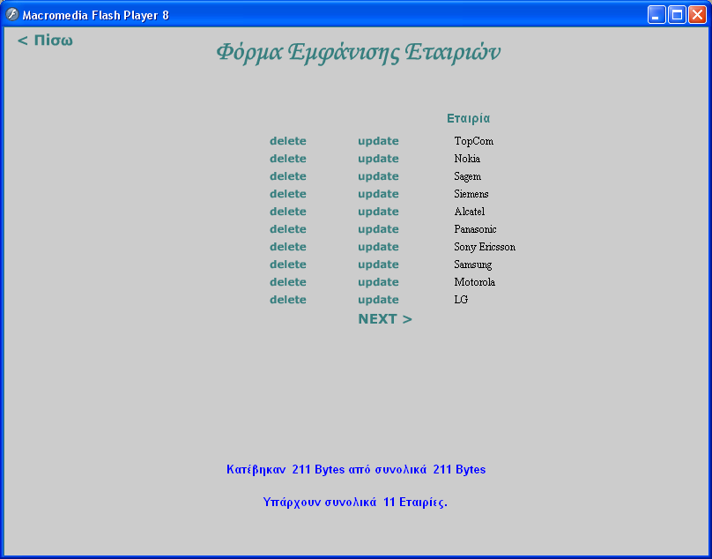
Εικόνα 31: Όλες οι Εταιρίες Προϊόντων

Η επόμενη ομάδα εργασιών της εφαρμογής σχετίζεται με τις εταιρίες παραγωγής των προϊόντων. Σε αυτήν την ενότητα ο διαχειριστής μπορεί να δημιουργήσει καινούργια εταιρία προϊόντων, ανάλογα με τις ανάγκες του ηλεκτρονικού καταστήματος, να διαγράψει μία κατηγορία ή να τροποποιήσει μία υπάρχουσα.
Πατώντας το κουμπί “Show All Companies” εμφανίζεται η παραπάνω φόρμα όπου φαίνονται όλες οι εταιρίες των προϊόντων και πόσες είναι συνολικά. Κατά τον ίδιο τρόπο μπορούμε να διαγράψουμε μια εταιρία από το ηλεκτρονικό μας κατάστημα ή να την μετονομάσουμε.

Εισαγωγή καινούργιας Εταιρίας.

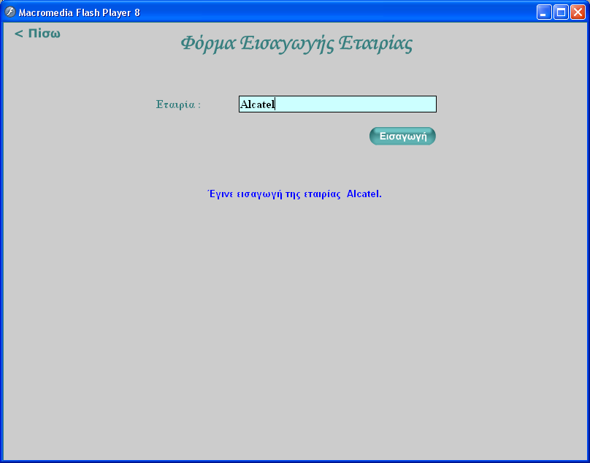
Εικόνα 32: Εισαγωγή Καινούργιας Εταιρίας

Πατώντας το κουμπί “Insert new Company” μπορεί ο διαχειριστής να εισάγει μία καινούργια εταιρία παραγωγής προϊόντων. Το βασικό είναι ότι η καινούργια αυτή κατηγορία στην συνέχεια φαίνεται και στην φόρμα εισαγωγής νέου προϊόντων και στο ηλεκτρονικό κατάστημα που βλέπει ο πελάτης. Έτσι μπορεί να κάνει άμεσα ερωτήματα στην βάση δεδομένων ως προς αυτήν την κατηγορία.
Σε περίπτωση που εισάγει μία ήδη υπάρχουσα εταιρία προϊόντος εμφανίζεται προειδοποιητικό μήνυμα λάθους.

Αλλαγή στοιχείων εταιρίας

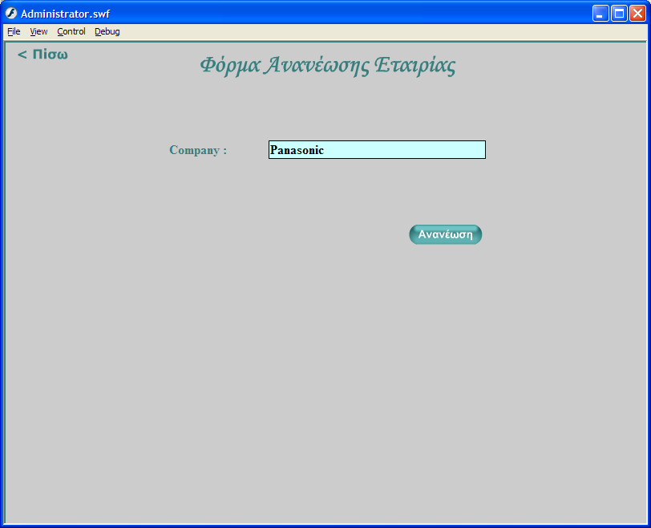
Εικόνα 33: Φόρμα Ανανέωσης Εταιρίας

Πατώντας το κουμπί update το οποίο βρίσκεται δίπλα από κάθε προϊόν μπορεί ο διαχειριστής να μετονομάσει μία εταιρία προϊόντος.

5.2.5. Οργάνωση Παραγγελιών

Βλέποντας όλες τις παραγγελίες

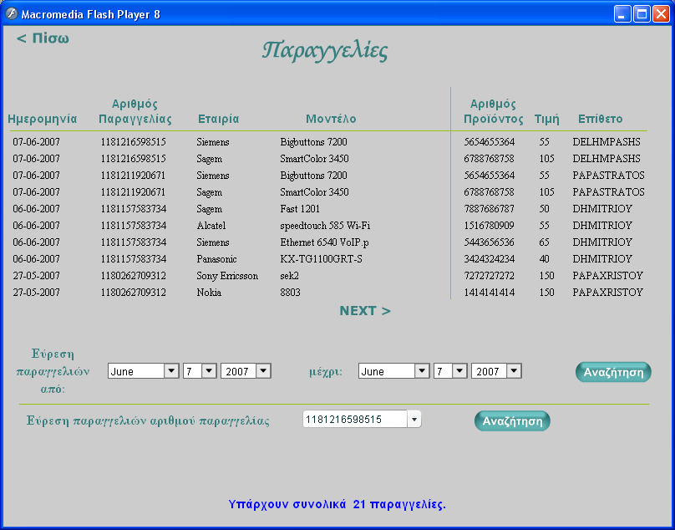
Εικόνα 34: Όλες οι παραγγελίες

Η επόμενη ενότητα σχετίζεται με τις παραγγελίες των πελατών και ο τρόπος διαχείρισής τους. Πατώντας το κουμπί “Παραγγελίες” ο διαχειριστής βλέπει τις παραγγελίες από τις πιο πρόσφατες στις πιο παλιές. Στην παραπάνω φόρμα φαίνεται ένα μέρος από κάποιες παραγγελίες. Ο διαχειριστής βλέπει την ημερομηνία και τον αριθμό της κάθε παραγγελίας. Ο αριθμός παραγγελίας είναι μοναδικός για κάθε παραγγελία ξεχωριστά και μπαίνει αυτόματα από την PHP. Για να ξεχωρίσει κάθε παραγγελία από την άλλη ο αριθμός αυτός είναι τα δευτερόλεπτα από την 1/1/1970, όταν ο πελάτης πάτησε το κουμπί “OK” στην αντίστοιχη φόρμα εισαγωγής ων στοιχείων του στο OTE-SHOP.
Στην συνέχεια φαίνονται η εταιρία και το μοντέλο του προϊόντος και στην συνέχεια ο αριθμός του προϊόντος και η τιμή του και το επίθετο του πελάτη.
Επειδή οι παραγγελίες είναι πάρα πολλές ο διαχειριστής έχει την δυνατότητα να περιορίσει τον αριθμό των παραγγελιών ανάμεσα σε δύο ημερομηνίες, έτσι ώστε να διευκολυνθεί στον εντοπισμό τους. Το πιθανό είναι να θέλει να δει τις παραγγελίες κάθε ημέρας ξεχωριστά.

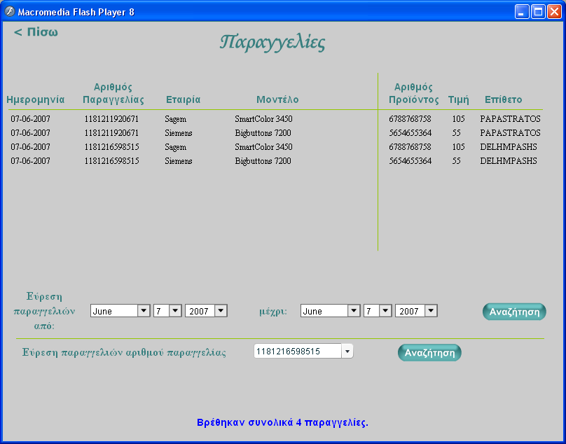
Εικόνα 35: Εύρεση παραγγελιών ανάμεσα σε δύο ημερομηνίες

Στην παραπάνω εικόνα φαίνονται οι παραγγελίες του ηλεκτρονικού καταστήματος από την 7 Ιουνίου 2007.
Πέρα όμως από την εύρεση παραγγελιών ανάμεσα σε δύο ημερομηνίες πιο χρήσιμο για τον διαχειριστή θα ήταν να απομονωθούν μία προς μία κάθε παραγγελία. Έτσι μπορεί ο διαχειριστής να πάει στο combo box Εύρεση παραγγελιών αριθμού παραγγελίας να βρει αυτήν που επιθυμεί και να πατήσει το κουμπί “Εύρεση”.
Το αποτέλεσμα της αναζήτησης της παραγγελίας με αριθμό 1181216598515 φαίνεται στην επόμενη εικόνα.

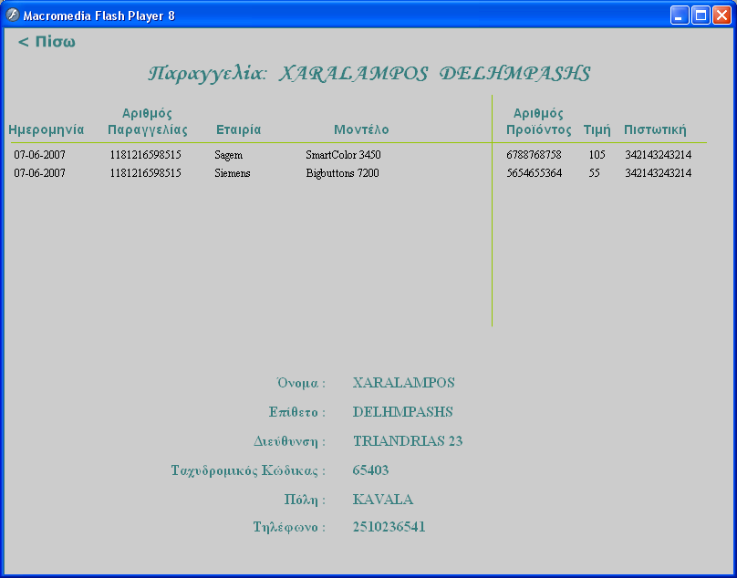
Εικόνα 36: Εύρεση παραγγελίας με κριτήριο τον αριθμό παραγγελίας

Σε αυτήν την φόρμα το αποτέλεσμα της αναζήτησης δείχνει μόνο την συγκεκριμένη παραγγελία, την ημερομηνία που έγινε καθώς και τα υπόλοιπα στοιχεία της. Βασικό είναι ότι φαίνονται τα στοιχεία του πελάτη που την έκανε.
Το κυριότερο σε αυτήν την φόρμα είναι ότι ταυτόχρονα παρατηρούμε ότι ανοίγει ένα νέο παράθυρο του internet explorer και βλέπουμε την συγκεκριμένη παραγγελία σε μορφή .pdf. Αυτό είναι μία δυνατότητα που δίνει η PHP με την κλάση FPDF, την δημιουργία εγγενών αρχείων PDF. Αυτό είναι πολύ χρήσιμο για τον διαχειριστή γιατί έτσι μπορεί να εκτυπώσει την παραγγελία και να την στείλει στον αποθηκάριο για την περαιτέρω εξέλιξή της, που είναι οι εύρεση των προϊόντων από την αποθήκη και η αποστολή τους με courier. Επίσης μπορεί η παραγγελία να φτάσει στον αποθηκάριο με e-mail ή να αποθηκευτεί στον σκληρό δίσκο πάλι σε μορφή PDF για καλύτερη οργάνωση της επιχείρησης. Στην παρακάτω εικόνα φαίνεται η δημιουργία του PDF αρχείου.

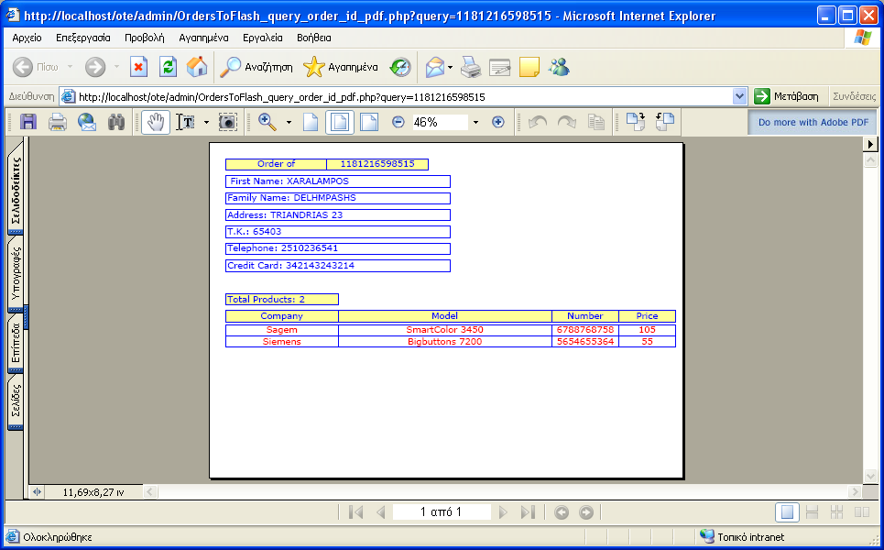
Εικόνα 37: Δημιουργία παραγγελίας σε μορφή pdf

5.2.6. Διαμόρφωση Σελίδων

Εκτός από την δυνατότητα που δίνει η εφαρμογή στον διαχειριστή να ελέγχει το ηλεκτρονικό κατάστημα του δίνεται η δυνατότητα να μπορεί να επέμβει και στις υπόλοιπες σελίδες του ιστότοπου. Αυτό επιτυγχάνεται στην επόμενη και τελευταία ομάδα της εφαρμογής.

Αλλαγή στοιχείων Αρχικής Σελίδας

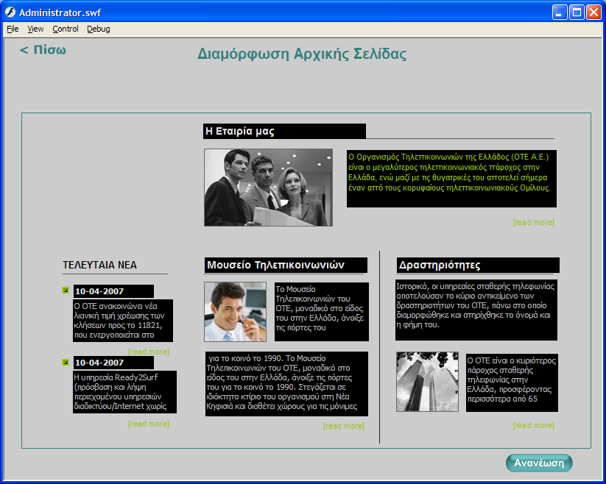
Εικόνα 38: Αλλαγή στοιχείων αρχικής σελίδας

Πατώντας ο διαχειριστής το κουμπί “Αρχική σελίδα” έχει βλέπει την αρχική σελίδα ακριβώς όπως είναι διατεταγμένη. Έτσι μπορεί ανά πάσα στιγμή του ζητηθεί από την διοίκηση να αλλάξει τους τίτλους και τα κείμενα της σελίδας.
Το πιο ουσιαστικό σε αυτήν την σελίδα είναι ότι στην περιοχή «τελευταία νέα» μπορεί να εισάγει τις τελευταίες δραστηριότητες τις εταιρίας και όταν πατάει το κουμπί insert η ημερομηνία μπαίνει αυτόματα και εμφανίζεται στην ευρωπαϊκή μορφή.

Αλλαγή στοιχείων σελίδας εταιρίας

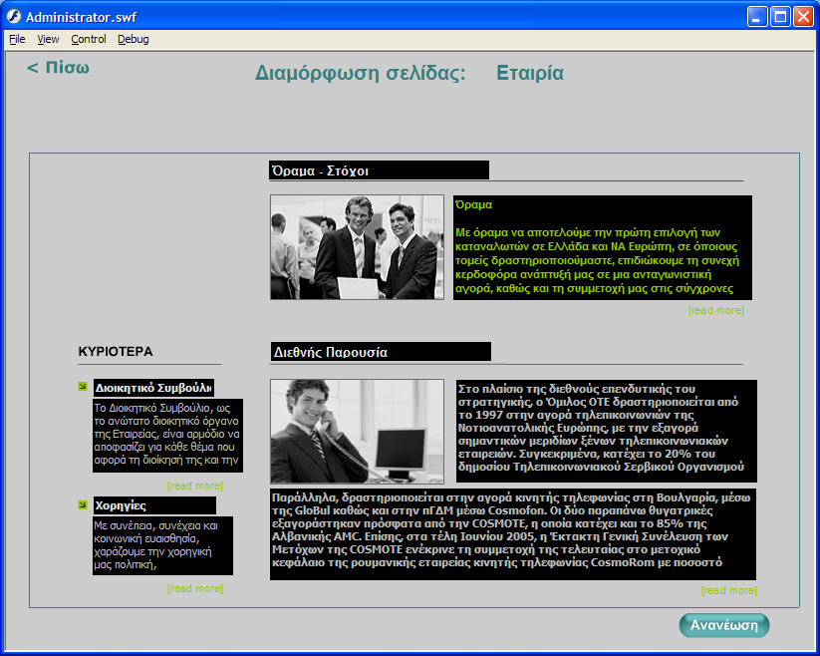
Εικόνα 39: Αλλαγή στοιχείων σελίδας “Εταιρίας”

Πατώντας το κουμπί «Εταιρία» βλέπει ο διαχειριστής κατά τον ίδιο τρόπο την διάταξη της σελίδας όπως φαίνεται στον πελάτη και του δίνεται η δυνατότητα να επέμβει σε αυτήν την σελίδα και να κάνει όποιες αλλαγές επιθυμεί.

Αλλαγή σελίδας Παρόχων

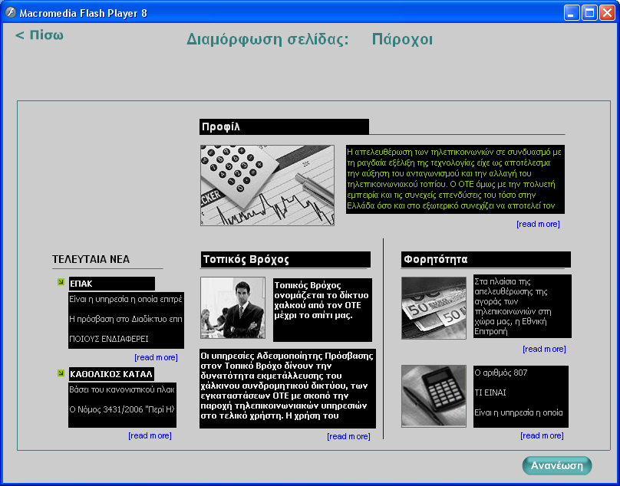
Εικόνα 40: Αλλαγή στοιχείων σελίδας "Πάροχοι"

Αλλαγή σελίδας Θυγατρικών Εταιριών

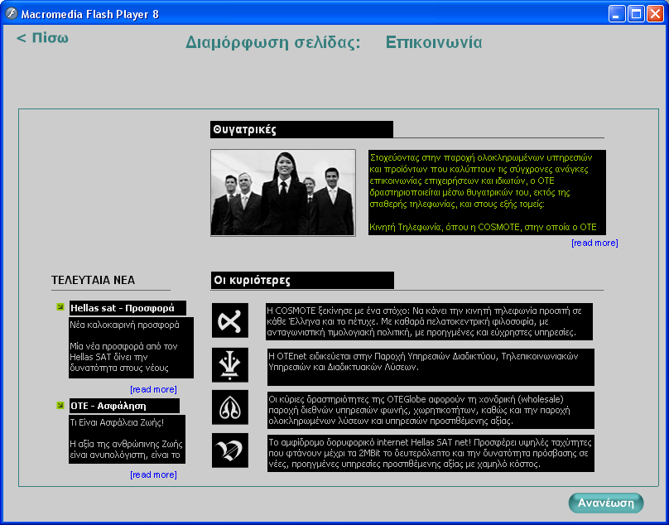
Εικόνα 41: Αλλαγή στοιχείων σελίδας "Θυγατρικές"

Αλλαγή σελίδας Επικοινωνίας

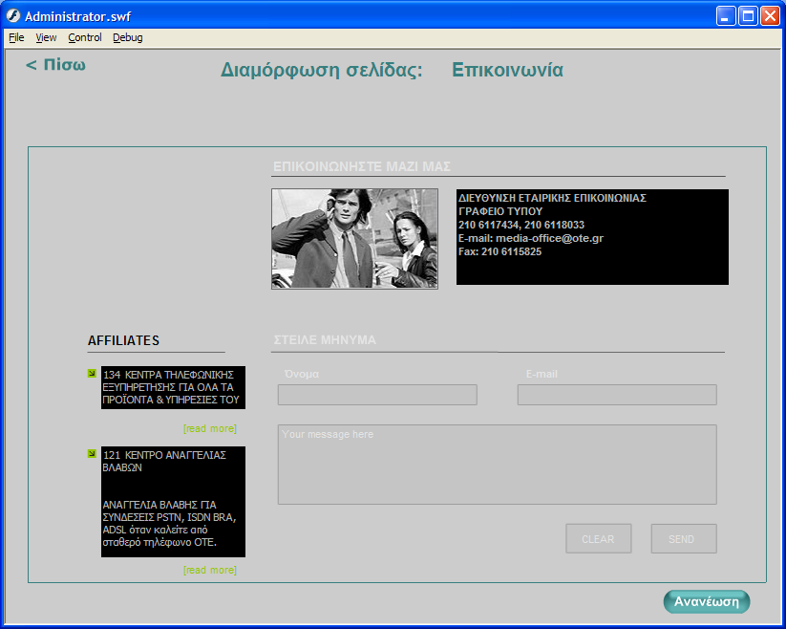
Εικόνα 42: Αλλαγή στοιχείων σελίδας "Επικοινωνία"

Κεφάλαιο 6

ΣΥΜΠΕΡΑΣΜΑΤΑ–ΜΕΛΛΟΝΤΙΚΕΣ ΕΠΕΚΤΑΣΕΙΣ

6.1 Συμπεράσματα
Συμπεραίνοντας το λογισμικό που έχει παρουσιαστεί είναι μία πλατφόρμα κατά την οποία δίνεται η δυνατότητα στον προγραμματιστή να δημιουργήσει ένα λογισμικό προϊόν όπου μπορεί πολύ εύκολα και γρήγορα να μετατραπεί από ote-shop σε motorbike-shop, σε lesvos-shop ή σε οποιοδήποτε άλλου είδους ηλεκτρονικό κατάστημα, ανεξάρτητα αν δουλεύει με πιστωτική κάρτα ή όχι.
Αυτό πετυχαίνεται χωρίς να χρειάζεται ο προγραμματιστής να γράψει ούτε μία καινούργια γραμμή κώδικα. Το μόνο που θα χρειαστεί μόνο είναι να τροποποιηθεί το λογότυπο της εταιρίας. Έτσι κερδίζεται χρόνος από την πλευρά του αυξάνεται ο αριθμός αντιτύπων που μπορούν να πουληθούν μηνιαία. Αυτή είναι η κεντρική ιδέα της όλης μεταπτυχιακής διατριβής.
Χαρακτηριστικό επίσης είναι ότι αν κάποια στιγμή μελλοντικά έχει δημιουργηθεί κάποια αναβάθμιση του προγράμματος τότε αυτή μπορεί να εγκατασταθεί πάνω από την αρχική χωρίς να επηρεάσει ζωτικής σημασίας περιεχόμενα του πελάτη, όπως για παράδειγμα τις παραγγελίες.

  - Μελλοντικές Επεκτάσεις
Το παρόν πρόγραμμα αποτελεί την πρώτη έκδοση του εμπορικού λογισμικού. Για να μπορέσει να αποτελέσει μία ολοκληρωμένη εφαρμογή θα πρέπει να πραγματοποιηθούν μία σειρά από ενέργειες όπως η καλύτερη διαχείριση των παραγγελιών.
Το πρόγραμμα στην υπάρχουσα κατάσταση δίνει σε όλους τους διαχειριστές, αλλά και σε αυτούς που θα εισαχθούν αργότερα τα ίδια δικαιώματα. Έχουν δηλαδή όλοι το δικαίωμα DELETE, INSERT, UPDATE. Σε πραγματικές συνθήκες θα πρέπει να υπάρχει μόνο ένας βασικός διαχειριστής ο οποίος θα έχει το δικαίωμα να εισάγει καινούργιο διαχειριστή ή να διαγράφει άλλον. Επίσης δεν θα πρέπει όλοι να έχουν το δικαίωμα να κατεβάζουν προϊόντα από τον διακομιστή.
Θα πρέπει επίσης να επισημανθεί ότι το πρόγραμμα OTE-shop δεν έχει την σωστή διαχείριση των στοιχείων μιας πραγματικής πιστωτικής κάρτας. Θα πρέπει να δίνεται η δυνατότητα στον πελάτη – χρήστη να εισάγει την ημερομηνία που λήγει η πιστωτική κάρτα και τα τελευταία τρία νούμερα από το δεκαεξαψήφιο νούμερο που βρίσκεται στο πίσω μέρος. Επίσης θα πρέπει να δίνεται η δυνατότητα να εισάγει το είδος της πιστωτικής κάρτας αν για παράδειγμα είναι mastercard ή diners.
Σε οποιαδήποτε περίπτωση, όπως έχει αναφερθεί, είναι η πρώτη έκδοση και είναι λογικό να υπάρχουν κάποιες ελλείψεις είτε γιατί το διάστημα των 6 μηνών είναι μικρό είτε λόγω ελλιπής ενημέρωσης του προγραμματιστή. Η μελλοντική συνεργασία του προγραμματιστή με τον επιχειρηματία που επιθυμεί να αγοράσει το πρόγραμμα αυτό είναι και ο καλύτερος τρόπος βελτίωσης του προγράμματος. Έτσι θα τροποποιηθεί το πρόγραμμα ακριβώς στις πραγματικές απαιτήσεις του επιχειρηματία. Αυτό θα επιτευχθεί από την δεύτερη έκδοση του προγράμματος και μετέπειτα.
Οι εμπειρίες που αποκομίστηκαν κατά την διάρκεια της δημιουργίας του προγράμματος αυτού είναι πολλές. Εμπειρίες που αποκτήθηκαν κυρίως από τα προβλήματα που προέκυπταν. Προβλήματα που στην αρχή δεν περίμενε κανείς ότι θα βρεθούν. Χαρακτηριστικό παράδειγμα είναι ότι για να φτάσει το πρόγραμμα στην σημερινή του δομή η βάση δεδομένων του σχεδιάστηκε πολλές φορές και αυτό λόγω έλλειψης παλιότερης εμπειρίας. Ο σχεδιασμός της σωστής βάσης δεδομένων και κυρίως των σωστών συσχετίσεων μεταξύ των πινάκων έχει σαν αποτέλεσμα τον μικρότερο όγκο προγράμματος από την PHP και από την ActionScript.
Ένα μεγάλο πρόβλημα το οποίο τελικά δεν μπόρεσε να αντιμετωπιστεί λόγω της έλλειψης χρόνου είναι ότι το παραγόμενο αποτέλεσμα δημιούργησε ένα πολύ μεγάλο αρχείο της τάξης του 1Μbyte. Μέγεθος απαγορευτικό για μία πραγματική εφαρμογή, ακόμα και για έναν πελάτη με ASDL γραμμή. Αυτό το πρόβλημα θα μπορούσε να αντιμετωπιστεί σπάζοντας το πρόγραμμα σε μικρότερα κομμάτια τα οποία θα φορτώνονται κατά την διάρκεια της πλοήγησης του πελάτη και δεύτερον με έναν πολύ καλύτερο σχεδιασμό της αρχικής σελίδας, όπως για παράδειγμα μείωση των εφφέ και κυρίως αυτών που δημιουργήθηκαν με την τεχνική “frame by frame”.
Συγκρίνοντας το Flash με την HTML φαίνεται ότι η HTML έχει την δυνατότητα να δημιουργήσει πιο ελαφριές ιστοσελίδες αλλά από την άλλη πλευρά το flash σίγουρα δημιουργεί πιο εντυπωσιακές και το τίμημα είναι πολύ μεγαλύτερα αρχεία.

Βιβλιογραφία
- Philip Kerman, [2004], Εγχειρίδιο του Flash ΜΧ 2004, Εκδόσεις: Μ. Γκιούρδας, Αθήνα.
- Derek Franklin, Jobe Makar [2005], Flash MX 2004 ActionScript, Εκδόσεις Μ. Γκιούρδας, Αθήνα.
- Shawn Pucknell, Brian Hogg, Craig Swann, [2004], Πλήρες Εγχειρίδιο Macromedia Flash MX 2004 Εκδόσεις Μ. Γκιούρδας, Αθήνα.
- Michalangelo Capraro, Duncan McAlester, [2004], Flash MX 2004 Magic, Εκδόσεις: New Riders, Indianapolis, USA.
- Jobe Makar, Danny Patterson, [2006],Ο επίσημος οδηγός Macromedia Flash 8 ActionScript, Εκδόσεις: Μ. Γκιούρδας, Αθήνα.
- David Vogeleer, [2005], Flash Professional 8 Unleased, Εκδόσεις: Sams, USA.
- Colin Moock, [2004], Essential ActionScript 2.0, Εκδόσεις: Ο’ Reilly, USA.
- David Powers, [2005], Foundation PHP5 for Flash, Εκδόσεις: friendsofED, USA.
- Luke Welling, Laura Thomson, [2002], Ανάπτυξη Web Εφαρμογών με PHP και MySQL, Εκδόσεις Μ. Γκιούρδας, Αθήνα.
- Luke Welling, Laura Thomson, [2006], Ανάπτυξη Web Εφαρμογών με PHP και MySQL, Τρίτη Έκδοση, Εκδόσεις Μ. Γκιούρδας, Αθήνα.
- David Sklar, [2004], Learning PHP 5, Εκδόσεις: Ο’ Reilly, USA.
- Rasmus Lerdorf, Kevin Tatroe, Peter MacIntyre, [2006], Programming PHP, Second Edition, , Εκδόσεις: Ο’ Reilly, USA.
- Chris Shiflett, [2005], Essential PHP Security, First Edition, Εκδόσεις: Ο’ Reilly, USA.
- Hugh E. Williams, David lane, [2004], PHP and MySQL, Second Edition, Εκδόσεις: Ο’ Reilly, USA.
- David Sklar, Adam Trachtenberg, [2006], PHP Cookbook, Second Edition, Εκδόσεις: Ο’ Reilly, USA.
- Jack D. Herrington, [2005], PHP Ηacks, First Edition, Εκδόσεις: Ο’ Reilly, USA
- Paul Dubois, Stefan Hinz, Carsten Pedersen, [2006], Ο επίσημος οδηγός MySQL 5.0, Πρώτη έκδοση, Εκδόσεις Μ. Γκιούρδας, Αθήνα.
- Collin Smith, [2005], Photoshop CS, Εκδόσεις Μ. Γκιούρδας, Αθήνα.
- Επίσημος οδηγός της adobe sytems, [2001], Adobe Illustrator 9.0, Πρώτη Έκδοση, Εκδόσεις Μ. Γκιούρδας, Αθήνα.
- Shari Lawrence Pfleeger, [2004], Τεχνολογία Λογισμικού, Εκδόσεις Κλειδάριθμος Τόμος 1, Αθήνα.
- Shari Lawrence Pfleeger, [2004], Τεχνολογία Λογισμικού, Εκδόσεις Κλειδάριθμος Τόμος 2, Αθήνα.
- C. J. Date, [2004], Εισαγωγή στις στα συστήματα βάσεων δεδομένων, Εκδόσεις Κλειδάριθμος Τόμος Α, Αθήνα.
- Αβούρης, [2000] Εισαγωγή στην επικοινωνία Ανθρώπου Υπολογιστή, Εκδόσεις Δίαυλος 2000, Αθήνα.
- Schneiderman [1997], Designing the User Interface, Addison-Wesley (3rd ed.), 1997
- Norman, [1988], The Psychology of Every Day Things, Basic Books, New York, 1988.
- Nielsen & Molich, [1990], Heuristic evaluation of user interfaces, ACM CHI'90 Conference (Seattle, WA, 1-5 April), 1990
- Αρσένης Πασχόπουλος & Παναγιώτης Σκαλτσάς [2006], Επιχειρηματική Στρατηγική και Marketing στο διαδίκυτο- Ηλεκτρονικό Εμπόριο, Τρίτη Έκδοση, Εκδόσεις Κλειδάριθμος, Αθήνα.

